VEGETACIJA UDIN BORŠTA

Ugodni ekološki pogoji so omogočili, da je gozd že v preteklosti prekrival veliko večino Udin boršta. Tudi danes strnjeni gozdovi na tem območju, ki leži v predalpskem fitogeografskem pasu, obsegajo okrog 1.300 ha strnjenega gozda oziroma skoraj 80 % celotnega površja. Udin boršt je s tem eden največjih površin nižinskega gozda v osrednji Sloveniji.

Če so še v 17. stoletju med drevesnimi vrstami prevladovali mogočni hrastovi in gabrovi gozdovi, pa se je pozneje to korenito spremenilo. Zaradi izbiralne sečnje in steljarjenja v preteklih stoletjih so se rastišča v Udin borštu zelo osiromašila. Nad konglomeratno kamnino se poleg tega nahaja izprana psevdoglejna prst, luvisol na konglomeratu, ki je z organskimi hranili in humusom precej revna prst. Zaradi tega ter kislih tal je Udin boršt danes porasel pretežno z borovim gozdom in v podrastju z borovničevjem (združba rdečega bora in borovnice). Precej pa je tudi domačega kostanja in umetno nasajene smreke. V manjši meri prekrivajo Udin boršt združba bele jelke in okroglolistne lakote, združba bukve in rebrenjače, hrast graden ter združba navadnega gabra in črnega teloha. V podrasti prevladujejo praproti in borovnice.

Drugačne gozdne združbe so le na gozdnem robu in po dolinah potokov. Tam je pestrost drevesnih vrst precej večja. V podrastju Udin boršta oziroma v drugih habitatnih tipih, kot so mokrišča, močvirja in jame, naletimo še na številne druge rastlinske vrste. Na vhodu v jamo Arnešova luknja, kjer vladajo posebni ekološki pogoji, uspevajo nekatere zelnate trajnice, npr. krvomočnica, penuša (Cerdamine amara) in mahovi, npr. Marchantia polymorpha. Nasprotje temu območju je močvirnat svet južno od Strahinja, napojen z izviri, ki pritekajo iz spodmolov in jam. V zamočvirjenih izvirih med šotnim mahom najdemo rosiko in mrzličnik. Poleg tega v Udin borštu najdemo tudi številne preslice, kalužnice, brogovito, šmarnice, resje in orhideje.

Rdeči bor in smreka sta v Udin borštu izrazito prevladujoči vrsti. Rdeči bor in smreka prav tako prevladujeta tam, kjer sta prisotni le dve drevesni vrsti. Kot tretja vrsta se v družbi smreke in bora pojavljajo hrasti in bukev. Najpogosteje je kot tretja vrsta prisotna bukev, razmeroma pogosti so tudi graden, rdeči hrast in kostanj, siva in črna jelša. Kjer imamo večjo vrstno pestrost, se poleg že naštetih vrst pojavljajo še vrba, trepetlika, črni gaber, maklen, češnja, beli gaber, lipa in lipovec, poljski brest, veliki jesen ter topokrpni in gorski javor.

Največjo vrstno pestrost lahko ocenimo v kisoljubnih bukovjih, kjer se nahaja največji delež z več kot tremi drevesnimi vrstami. V teh gozdovih so prisotne skoraj vse v Udin borštu popisane vrste, z izjemo črnega gabra, črne jelše in vrbe.

Najmanjšo vrstno pestrost pa zasledimo v gozdovih s posebnim namenom v južnem delu. Tu prevladujeta rdeči bor in smreka. Bukev, rdeči hrast, lipi in trepetlika predstavljajo le neznaten delež (Slika 1, 2, 3 in 4 ter graf 1).

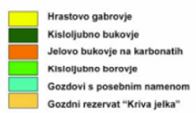
Slika 1: Gozdno gospodarski razredi v Udin borštu
Tabela 1: Povprečje drevesnih vrst v Udin borštu glede na Gozdno gospodarske razrede v Udin borštu
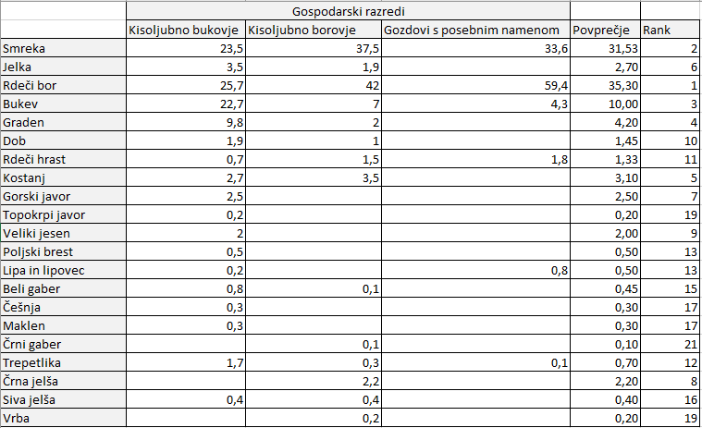

Graf 1: Drevesne vrste v Udin borštu glede na gozdno gospodarske razrede

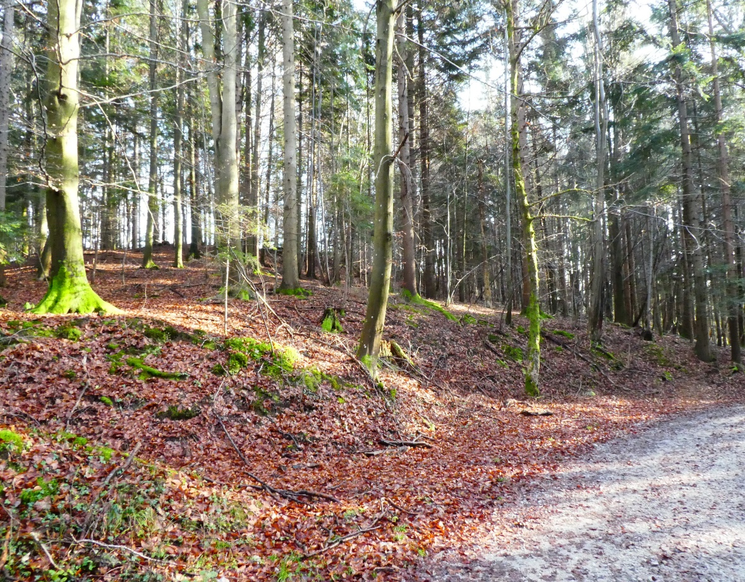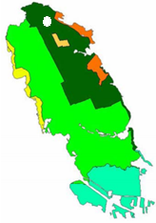
Slika 3: Kisoljubno bukovje
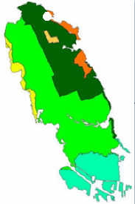
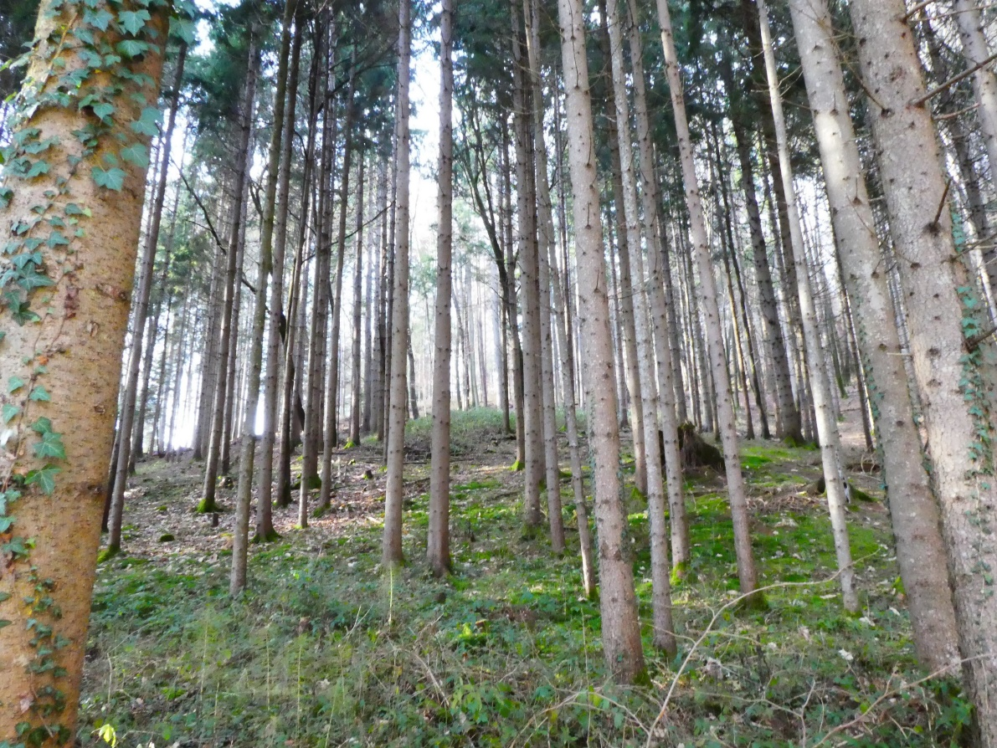
Slika 4: Jelovo bukovje na karbonatih
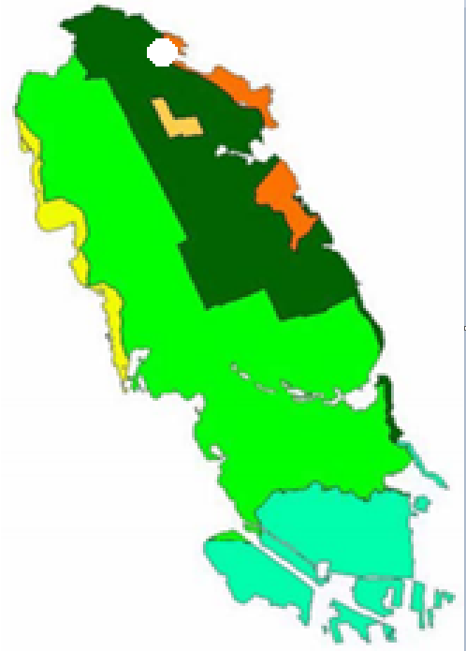
KISOLJUBNO BUKOVJE

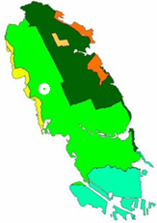
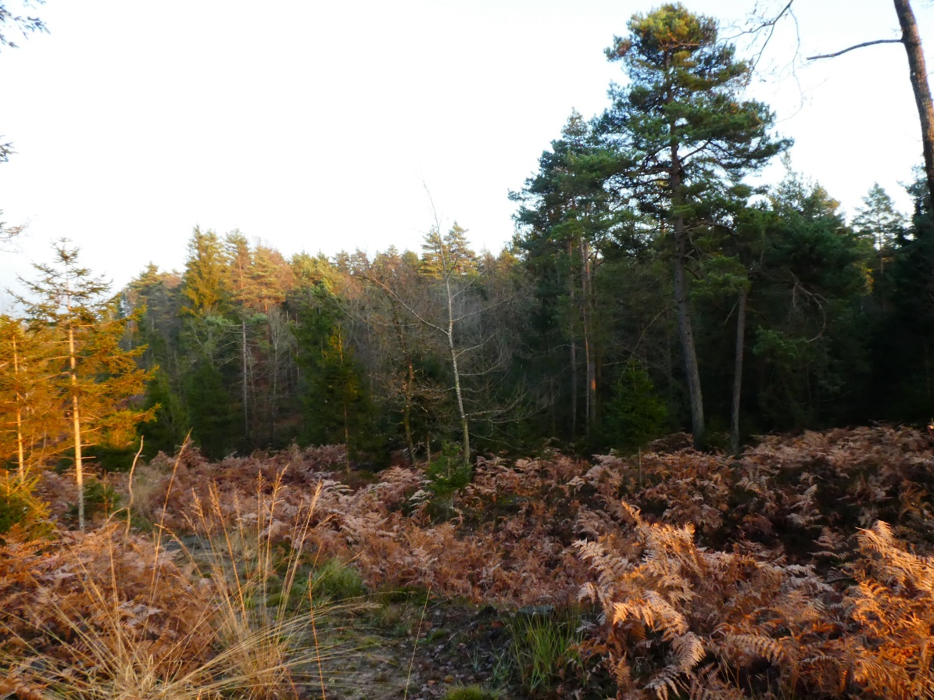
Slika 5: Kisoljubno borovje
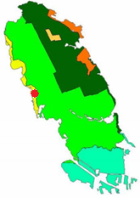
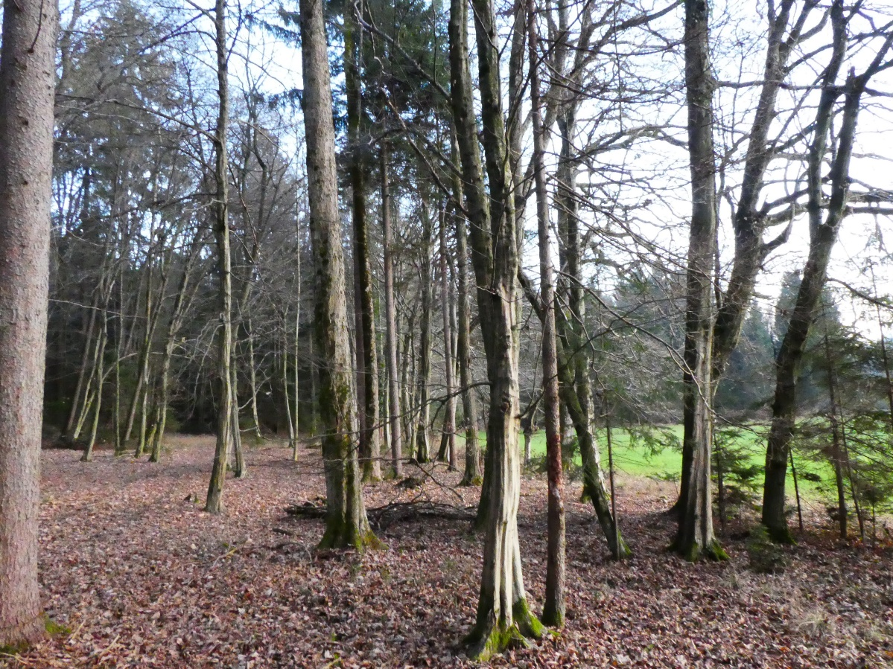
Slika 6: Hrastovo gabrovje

RDEČI BOR

Navadni bor (Pinus sylvestris) je, če se lahko svobodno razvija, eden najlepših iglavcev. S svojo luskasto skorjo v spodnjem delu debla in smolnatim vonjem spominja na sredozemske pinijeve gozdičke. Živo rdeče lubje v zgornjem delu debla, različne drevesne krošnje in dolge iglice ustvarjajo pridih eksotičnega japonskega vrta. Veter v borovih krošnjah ustvarja nenavadno šelestenje, zato je vredno postati pod borovci in z vsemi čuti vsrkati »borovega duha« (Tabela 3 in slika 4).

Tabela 4: Značilnosti rdečih borov
IME | DRUŽINA | RAZŠIRJENOST | STAROST | VIŠINA | OBSEG DEBLA; DEBELINA | UPORABA
NAVADNI BOR  Pinus sylvestris  (tudi rdeči bor) | Borovke | V Udin borštu  35,30 % glede na skupno lesno zalogo v Udin borštu.  V Sloveniji rdeči bor 4,2 % glede na skupno lesno zalogo gozdov | 200-400 let, redkeje 600 let | 30 – 40 m | Lahko 3-5 m | Les rdečega bora je uporaben v gradbeništvu in mizarstvu, pri vodogradnjah, za izdelavo stavbnega pohištva,ladijskih podov, za rudniški les, tramovje, zaboje in drugo. Iglice vsebujejo veliko vitamina C, vdihovanje njhove sopare pomaga pri vnetju pljuč in žrela, čaj iz stroržkov čisti kri, sopara iz svežih brstov učinkovito očisti zamašen nos. Nekoč je bil pomemben kot vrsta za smolarjenje. Ponekod ga sadijo za okras (Brus 2012, 51).

Navadni bor sodi v najbogatejši rod iglavcev, to pa so borovke. Večinoma mu pravimo kar bor, ponekod pa tudi rdeči bor. Zaradi svoje hitre rasti in nezahtevnosti ima bor že več stoletij pomembno vlogo v gozdnem in lesnem gospodarstvu. Njegov zmagovalni pohod se je začel v srednjem veku, ko so začeli obsežno pogozdovati ledine. Rdeči bor raste raztreseno po vsej Sloveniji; je skromna in prilagodljiva vrsta, saj uspeva tudi na najrevnejših in najbolj izčrpanih rastiščih. Na revnih in degradiranih rastiščih, ki so jih v preteklosti preveč izčrpali s steljarjenjem in drugimi dejavnostmi, ima pomembno meliorativno vlogo. Brez pogozdovanja bi bil konkurenčno šibak bor dokaj slabo razširjen in bi kot trdoživo drevo rasel zgolj na izčrpanih, suhih ali vlažnih ter močvirnatih tleh, kjer vladajo skrajne razmere.

Po koncu zadnje ledene dobe je bil bor prevladujoča drevesna vrsta. Skupaj z brezo se je kot
pionirska vrsta razširil po nezaledenelih predelih srednje Evrope. Obe drevesni vrsti sta se hitro širili zaradi svojih krilatih semen in sta pred 14.000 leti prekrivali velike površine. Njuna »prevlada« je trajala 6000 let, potem pa so ju izpodrinili konkurenčno močnejši hrast, jelša in leska. Nekaj tisočletij pozneje, ko se je čedalje več drevesnih vrst, ki so uspevale tudi v senčnih legah, vračalo iz svojih zavetij, kamor so se umaknile med poledenitvijo, je postal svetloljubni bor v srednji Evropi zelo redka vrsta.

Prav iz tega razloga v primerjavi z drugimi drevesnimi vrstami ni imel pomembnejše vloge v mitologiji in običajih. Številni drevesni miti, ki so se razvili v stari Evropi, namreč izvirajo iz obdobja, ki mu pravimo »doba hrasta«. V tistem obdobju med letoma 5500 in 2000 pred našim štetjem se je človeštvo v Evropi med neolitsko revolucijo razvilo v poljedelsko družbo s stalnimi naselbinami.

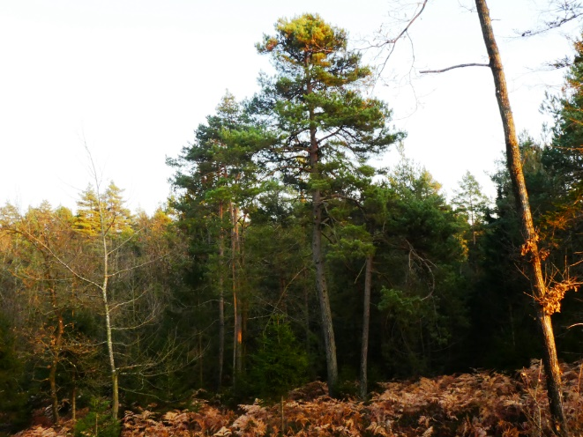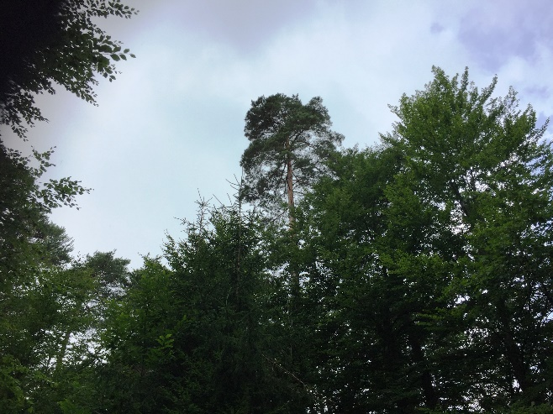
Slika 9: Rdeča bora
Številne pripovedke iz Sredozemlja

Popolnoma drugačna zgodba pa je bila v Sredozemlju, kjer so se ohranile številne legende o tamkajšnjih vrstah bora, ki so uspevale tam že od pradavnine. To so bile predvsem alepski bor (Pinus halepensis), obmorski bor (Pinus pinaster) in sredozemski bor, ki mu pravimo pinija (Pinus pinea). Latinsko botanično ime Pinus se nanaša na ostre iglice.

Lepo nimfo Pitis (Pinus) sta občudovala in osvajala kar dva bogova, in sicer Pan, bog pastirjev in gozda, ter Boreas, bog zimskega severnega vetra. Ko je Boreas opazil, da Pitis močno privlači Pan, sta ga popadla ljubosumje in bes, zato jo je porinil z visoke pečine. Ko je Pan našel raztreščeno nimfo, je prosil Gajo, boginjo zemlje in mater vseh bogov, naj jo spremeni v drevo, ki bo odtlej nosilo njeno ime. Vedno ko je severni veter vlekel in lomil veje njenega bora, je točila smolnate solze za svojo izgubljeno ljubeznijo. S temi solzami so Grki zamašili svoje mehe za vino in tako je nastalo znamenito grško smolnato vino oziroma retsina.

Drug mit pa pripoveduje o ljubosumni boginji Kibeli, ki je svojega ljubljenega sina Atisa pahnila v smrt, ker ni prenesla, da se bo poročil z drugo žensko. Prodrla je na poročno slavje in zbrane svate navdala z norost jo. Tudi Atis je zblaznel in se na vrhuncu norosti skopil pod borom ter izkrvavel. Iz njegove krvi so se razvile dišeče vijolice, on pa se je spremenil v bor. Kibela, velika mati bogov, ki je bila prežeta z obžalovanjem in žalovanjem za sinom, je sinu posvetila praznik, ki so ga vsako leto obhajali v njenem templju ob pomladnem enakonočju. Tedaj so se poklonili Atisu s sveže posekanim borom, okrašenim z vijolicami. V Kibelinem templju so bili lahko svečeniki samo evnuhi, saj so tako ohranjali spomin na Atisovo skopitev.

Tudi v keltski mitologiji o čarovniku Merlinu je bor sveto drevo. Merlin se je na koncu življenja umaknil v mitološki sveti gozd v Bretanji. To je bilo domovanje vile Viviane, ki je bila gospodarica svetega izvira. Nedaleč od izvira je stalo preroško drevo - star bor, na katerega se je Merlin povzpel kot šarnani in tam doživel najvišje razsvetljenje.

Dišeča smola

Iz sredozemskega sveta pripovedk se bomo vrnili k našemu domačemu boru, ki spada k najbolj smolnatim iglavcem. Njegova smola je svojevrstna prva pomoč. Pri poškodbah skorje varuje drevo pred škodljivci in glivami ter deluje kot edinstvena antiseptična gaza, ki prekrije poškodbo. Rdečkasto smolo so nabirali in uporabljali že naši predniki v kameni dobi. Po vsej verjetnosti so že zelo zgodaj ugotovili, da smola prijetno diši, ko gori, saj so bor radi uporabljali za kurjenje ognja. Prav zato so kadila iz drevesnih smol stara toliko kot sam ogenj. Kadilo in ogenj nista smela manjkati pri kultnih obredih. Dim so uporabljali tako za sakralne obrede kot tudi za obrambo pred demonskimi vplivi, smolo pa tudi za zdravljenje.

Smole, ki je iztekala iz naključno poškodovanih debel borov, je bilo sčasoma premalo, zato so naredili navpične zareze v spodnji del debel in prestregli iztečeno smolo. V srednjem veku je bilo smolarjenje samostojna gospodarska panoga. Še v 19. stoletju sta obstajala poklica »zarezovalec dreves« in »nabiralec smole«. Ti profesionalni »smolarji« so na eni strani debla odrezali velik kos lubja in v deblo zarezali srtasti vzorec, potem pa so pod drevo postavili sod, kamor se je natekala smola. Od enega drevesa so na leto dobili od enega do štirih kilogramov smole.

Sveži gosti smoli pravimo balzam ali terpentin. To je mešanica smole in eteričnih olj. Z destilacijo borovega balzama se terpentin loči na dva dela - trdim delom smole pravimo kolofonija, hlapljivim pa terpentinsko olje. Terpentinsko olje so nekdaj uporabljali predvsem kot razredčilo in topilo za lake ter barve, v lekarnah pa je bilo prečiščeno terpentinsko olje na voljo tudi kot zdravilo. Kolofonija, ki vsebuje veliko smole, je dobila ime po antičnem grškem trgovskem mestu Kolofon, ki leži v današnji Turčiji. Pravijo ji tudi violinska smola, ker z njo premažejo violinski lok iz konjske žime. Rokometaši uporabljajo v alkoholu raztopljeno kolofonijo kot lepilo, zato da je žoga bolj oprijemljiva. Nekdaj so kolofonijo uporabljali tudi za izdelavo linoleja, še danes pa jo uporabljajo za prekajevanje mesa.

Zlato rumeni jantar, ki ga lahko najdemo na obali Baltskega morja, je pravzaprav okamnela smola. Pred približno 50 milijoni let je kapljala iz ran borovih prednikov. V okolju brez zraka in pod pritiskom se je smola spremenila v jantar.

Katran , saje in žveplen dež

V srednjem veku so iz borovega lesa z močnim segrevanjem pridobivali katran. V posebnih pečeh ali jamah je potekala suha destilacija smolnate borovine. Temen lesni katran, ki je pri tem nastal, so prestregli in še predelali, zato da so z njim zatesnili lesene sode, ladje in strehe ter impregnirali gradbeni les.

Kdo bi si mislil, da so bile saje, ki jih dimnikar vsako leto pomete iz dimnika, nekdaj pomembna surovina. V žganjarnah so ob zmanjšanem dotoku kisika sežigali borov les, ki zaradi visoke vsebnosti smole oddaja veliko saj, in prestregli črne saje. Nekdaj so jih uporabljali za izdelavo tuša, tiskarskega črnila in črne kreme za čevlje. Čarodeji iz davnih časov naj bi z rumenim pelodom borovih dreves podobno kot s trosnim prahom kijastega lisičjaka CLycopodium clavatum) ustvarili blisk ali ogenj. Če vržemo cvetni prah v ogenj, nastane velik plamen. Moški cvetovi proizvedejo ogromno peloda, ki ga lahko veter raznese daleč stran. Zaradi velike količine peloda v maju pride nemalokrat do pojava »žveplenega dežja«. Celo v mestih, kjer ni dreves, opazimo rumen cvetni prah, še posebej ob robovih ribnikov in dežnih luž, ki ga včasih zmotno zamenjajo s saharskim peskom. Toda za rumeni prah ni vedno kriv samo bor, tudi smreka v letih močnega cvetenja precej prispeva k temu.

Svetilne trske in gozdna volna

Bor je zgodovinsko tesno povezan z ognjem, na to pa kažejo tudi stara poimenovanja, kot so ognjeno drevo, drevo bakel ali smolnato drevo. Borovega lesa niso uporabljali samo za kurjenje ognja, temveč je bil po vsej verjetnosti tudi najstarejše svetilo, saj so si svetili z gorečimi borovimi trskami. Že v mlajši kameni dobi pred več kot 3000 leti so imeli keltski rudarji pri pridobivanju soli v Hallstattu v ustih tanke svetilne trske, ki so bile svojevrstne »žepne svetilke«. Umrlim so položili v dlan svetilno trsko, zato da so si lahko osvetljevali pot v kraljestvo mrtvih. Borove svetilne trske so bile v srednjem veku najpomembnejše svetilo, revno prebivalstvo pa jih je uporabljalo še v 19. stoletju.

To, da se bor ponaša z visoko vsebnostjo smole, je pravzaprav posledica naravne obrambe pred boleznijo. V naravi se razvije s smolo bogata borovina zaradi napada zajedavske gobe, ki povzroča borovo rjo. Goba prodre v deblo, bor pa se brani pred vsiljivcem s tvorjenjem velikih količin smole. Tako les osmoli in smola se sčasoma strdi, s tem pa zamaši pretok po drevesu in drevo nad mestom napada odmre. Ljudje pa so lahko enako dosegli, če so boru nekaj let pred podrt jem olupi li skorjo. Potem so s smolo bogat les razcepili na prst debele trske in narezali. Ena od dobrih lastnosti bora je tudi ta, da ga lahko lepo cepimo.

Borove svetilne trske so vtaknili v posebna držala, zato da so kratek čas razsvetljevale hišo. Odvisno od debeline in vsebnosti smole je ena trska gorela od 10 do 30 minut, vendar so bili zato stropi in stene močno črni. Večje trske so uporabljali za bakle, ki so jih potopili v borov katran, zato da so gorele še dlje.

Iz iglic bora so v 19. stoletju izdelovali tako imenovano »gozdno volno«. Za to so sveže iglice več ur kuhali v vodi, da je trd ovoj počil in so na dan pogledala vlakna, ki so bila podobna volni. S strojno obdelavo so izluščili vlakna in jih predelali v polnilo za oblazinjeno pohištvo, vzglavnike, vzmetnice in odeje. Kar težko verjamemo, da se v trdih in koničastih iglicah skrivajo fina vlakna, s katerimi se lahko pokrijemo.

Zdravilni bor

Bor so že naši predniki uporabljali v zdravilne namene. Za to so uporabljali spomladi nabrane vršičke in seveda tudi smolo, ki je iztekla iz debla. Nekdaj so borove pripravke nanašali predvsem na razjede in rane. Iz smole so pripravljali mazila, s katerimi so razkuževali rane.

Pri bolečinah v grlu in zobobolu so pili čaj iz borovih vršičkov. Za Hildegardo iz Bingna (1098-1179) je bil bor simbol žalosti in pri njem ni zasledila ničesar radostnega. Za pripravo očesnega mazila je uporabljala samo sok iz borovih iglic, saj je menila, da izboljša vid. Že v srednjem veku so spoznali malodane vse zdravilne učinke bora, ki jih ljudsko zdravilstvo pozna še danes in so v veliki meri znanstveno dokazani - tako bor pomaga pri obolenjih dihal, revmatičnih obolenjih, vnetjih sečil ter bolečinah v mišicah in živčevju.

Zdravilna moč bora

Za pripravo čaja naberemo maja smoInate borove vršičke. Lahko jih uporabljamo sveže ali posušene. Borove iglice odlično redčijo gosto sluz, zato jih lahko uporabimo za pripravo čaja za odpravljanje kašlja. Za to zmešamo 2 dela borovih vršičkov in 1 del timijana. Dve žlički te mešanice prelijemo z 250 ml vode in pustimo stati 6-8 minut.

Zelo priljubljeno zdravilno sredstvo je eterično olje iz borovih iglic, ki ga z destilacijo pridobivajo iz svežih iglic in vršičkov, Z njim pripravljamo predvsem inhalacije in mažemo prsni koš pri bronhitisu, saj redči sluz, lajša izkašljevanje, spodbuja prekrvavitev in deluje antiseptično. Eterično olje spodbuja izločanje sluzi v bronhijih in olajša izkašljevanje sluzi, zato ga po kapljicah (2-3 kapljice) dodamo v vodo za inhalacije. Lahko pa ga dodamo tudi kopeli, s katero lajšamo prehlad. Za to primešamo smetani 5-6 kapljic in to dodamo kopeli.

Eterična olje draži kožo in spodbuja prekrvavitev, zato ga nanašamo pri revmatičnih obolenjih, bolečinah v mišicah in športnih poškodbah. Tudi savne in olje za kopeli obogatijo z vonjem borovih iglic. Olje iz borovih iglic je pogosto sestavina zdravilnega alkohola za vtiranje v kožo, ki je bilo nekdaj nepogrešljivo domače zdravilo pri bolečinah v mišicah. Olje iz borovih iglic velikokrat zmotno označijo za olje iz smrekovih iglic. Terpentinsko olje, ki ga z destilacijo pridobivajo iz smole, lahko uporabljamo enako kot eterično olje iz iglic, vendar zgolj za zunanjo uporabo.

Bachovo cvetno esenco »bor« pripravljajo iz cvetov navadnega bora. Priporočajo jo ljudem, ki trpijo zaradi pretiranih občutkov krivde, samoočitanja in slabe vesti. Prav zato jo imenujejo tudi »cvet sprejemanja samega sebe«.

Gemoterapija priporoča macerat iz borovih popkov pri obolenjih dihal in revmatičnih bolečinah v sklepih ter za krepitev kostnine in preprečevanja osteoporoze.

Napovedovanje vremena z borovimi storži

Po oprašitvi ženskih cvetov rastejo pelodne cevi zelo počasi, zato borova semena dozorijo šele naslednjo jesen. Spomladi tretjega leta se naposled razprejo borovi storži, zato da lahko izpadejo semena. Razpiranje in zapiranje borovih storžev je nekdaj krojilo vremensko napoved. Dejansko je ta pojav odvisen od zračne vlage. V vlažnem vremenu se storži zaprejo, v suhem vremenu pa se razprejo in iz njih poletijo krilata semena, ki jih lahko odnese več kilometrov stran. To lahko preverimo tudi z domačim poskusom - razprte storže pomočimo v vodo, pa se bodo po dveh urah zaprli.

Semena, navadnega bora so dokaj majhna in neizrazitega okusa, dve sorodni vrsti pa imata zelo okusna semena, in sicer cemprin (Pinus cembra) in pinija (Pinus pinea).

Gorski sorodniki

Dve vrsti sta se umaknili v visokogorje in imata pomembno vlogo v običajih in zdravilstvu visokogorskih pokrajin. To je ruševje ali planinski bor (Pinus mugo), ki ga poznamo predvsem zaradi eteričnega olja. Iz 1000 kg ruševja dobimo približno 3 l olja. Razširjen je predvsem v Švici.

Še ena vrsta visokogorskega bora je cemprin (Pinus cembra), ki raste počasi in lahko doseže do 1000 let. Les tega »alpskega kralja« ima zelo prijeten vonj, za katerega pravijo, da odganja mrčes, na primer molje, in zavira razvoj njihovih ličink. Poleg tega nas zaziblje v krepčilen spanec.

Iz bogatega roda z več kot 100 vrstami bora moramo omeniti še ameriški dolgoživi bor (Pinus longaeva), ki je najstarejše drevo na svetu.

Razširjenost v Sloveniji

Je naš najpogostejši bor in predstavlja 4,9 % skupne lesne zaloge v Sloveniji. Razstreseno raste po vsej Sloveniji, največ ga je na rečnih naplavinah ob Savi in Dravi, v Ljubljanski kotlini, pogost je na Goričkem, v Slovenskih goricah, Halozah, Posotelju in Beli krajini, Litijskem hribovju, raste na obronkih gorskih verig in ponekod v predalpskem svetu, npr. v Polhograjskem hribovju (Brus 2012, 51).

Izjemna drevesa

Največji rdeči bor v Sloveniji je bil dolga leta Dravčbaherjev bor v Šentjanžu nad Dravčami na severnem robu Pohorja. Visok je bil 18 m in je imel deblo z obsegom 342 cm. Pred kratkim se je posušil (Brus 2012, 51).

SMREKA

Navadna smreka je najbolj razširjena drevesna vrsta v Sloveniji, ki ima v lesni zalogi gozdov več kot 30-odstotni delež. Še pred nekaj stoletji je bila precej redka drevesna vrsta, saj je nekoč poraščala samo gorske predele in hladne doline. Tam se je razvila v mogočno drevo s koničasto krono. V 17. stoletju se je v nižinah začelo množično pogozdovanje s to hitro rastočo in nezahtevno drevesno vrsto. Z razlogom so pravili, da je smreka »drevo, ki prinaša kruh lastniku gozda«, saj daje veliko lesa in raste tudi na manj rodovitnih tleh.

Tabela 2: Značilnosti navadne smreke
IME | DRUŽINA | RAZŠIRJENOST | STAROST | VIŠINA | OBSEG DEBLA; DEBELINA | UPORABA
NAVADNA SMREKA  (Picea abies) | Borovke | V Udin borštu  31,53 % glede na skupno lesno zalogo v Udin borštu.  V Sloveniji 30,7 % glede na skupno lesno zalogo gozdov. | 300-400 let, redkeje 600 let | 50-60 m | Lahko 4-6 m | Smrekovina je uporabljena v gradbeništvu, pohištveni industriji, papirni industriji, pri izdelavi glasbil (ohišja violin, pri čemer ima smrekovina z enakomernimi iz ozkimi branikami t.i. resonančni les s posebnimi akustičnimi lastnostmi). V Sloveniji raste najboljša resonančna smrekovina na Jelovici, Pokljuki in nad Drago na Kočevskem. Iz smrekovih iglic pridobivajo eterična olja, skorjo uporabljajo za strojenje, iz smole pridobivajo terpentin. Kot božično drevesce je pri nas najbolj priljubljena smreka. Številne sorte smreke (opisanih je več kot 100) sadimo za okras (Brus 2012, 31).

Zaradi obsežnega pogozdovanja, ki je spominjalo na nasadne zasaditve, so se razvili prostrani mračni smrekovi gozdovi s številnimi slabostmi, kot so zakisanost tal, napad škodljivcev in bolezni ter vetrolom. Ko se je razmahnilo ekološko zavedanje, se je izoblikoval rek: "Če hočeš gozd uničiti, nič drugega ti ni treba narediti, kakor smreke zasaditi.« In tako je zaradi obsežnih smrekovih nasadov padla slaba luč na smreko. Zdaj k sreči znova prevladujejo mešani gozdovi in se smreka počasi umika po vsej verjetnosti za vedno, saj ta drevesna vrsta s plitvim koreninskim sistemom težko kljubuje podnebnim spremembam in slabo prenaša vročinska in sušna obdobja.

Po ledeni dobi se je smreka za razliko od jelke vrnila dokaj hitro. Že 6000 let pred našim štetjem je rasla v gorskih gozdovih in naši predniki so jo občudovali zaradi njene kot sveča ravne in visoke rasti. Poleg tega so smreke ponekod dosegle častitljivo starost. Znanstveniki so pred nekaj leti na Švedskem odkrili najstarejše klonirano drevo na svetu. Koreninski sistem tiste smreke je star kar 9550 let

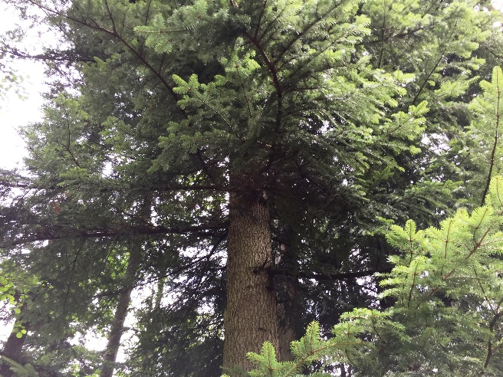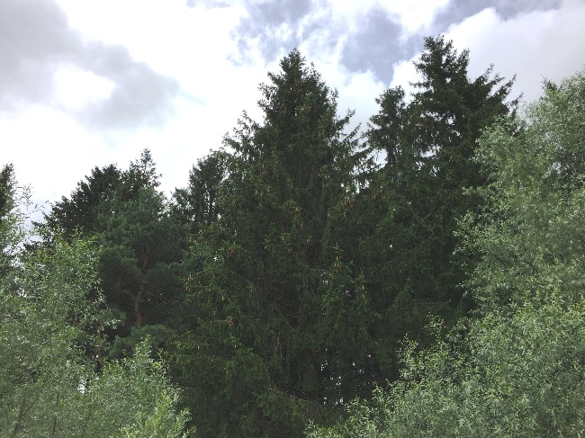
Slika 7: Smreki
Četudi le malokaj kaže na to, je imela smreka v starem čaščenju dreves prav posebno vlogo. V mitologiji pradavnih severnoazijskih ljudstev (v Sibiriji in Mongoliji) je veljala za svetovno drevo, ki sega od zemlje do najvišjih višav neba ter tako povezuje svet nebesnih duhov s svetom človeštva in podzemljem. Prek drevesa sveta so se šamani v transu povezali s svetom duhov in bogov. V tem kontekstu je zanimivo tudi dejstvo, da mušnica s psihoaktivnim učinkom, ki je imela pomembno vlogo v sibirskem šamanizmu, živi v simbiozi s smreko. Nekateri miti pripovedujejo, da so se šamani rodili na smreki. Tudi Irminsul, saško drevesno svetišče, ki naj bi nosilo nebo, je bil po vsej verjetnosti smreka. Leta 772 so jo posekali po ukazu frankovskega kralja Karla I. Velikega.

Zelena moč za plodnost

Nekdanji pomen smreke v starem čaščenju dreves se jasno kaže v običajih okoli božiča in prvega maja. Pred krščanstvom je bilo v navadi, da so ob zimskem sončnem obratu v hišo prinesli zimzelene veje, saj so v najtemnejšem delu leta dajale upanje, da bo napočila pomlad, in so predstavljale končno zmago luči nad temo. Poleg tega so verovali, da s tem pritegnejo dobre duhove in odženejo zimske demone. Iz tega običaja krašenja hiše z zelenimi vejami se je v 16. stoletju razvil običaj postavljanja božičnega drevesa. Zelene veje, večinoma od smreke in jelke, so bile tudi simbol plodnosti. S temi vedno zelenimi šibami življenja so ženske in samice ošvrknili po »skritih delih telesa«, zato da bi jih navdali s plodnostjo. Ta prastari običaj, ki naj bi prinašal srečo, so v krščanstvu sprevrgli v kaznovanje – parklji, ki so spremljali svetega Miklavža, so »neposlušnim« otrokom žugali s šibo.

Tudi mlaj, ki je ponazarjal prebujeno pomlad in rodovitnost, je bil praviloma smreka ali jelka. Smreko so olupili skoraj do vrha in jo postavili na vaškem trgu. Na mlaj obešen venec, skozi katerega je segalo deblo, je jasno ponazarjal bistvo tega sproščenega praznovanja. Nič čudnega, da duhovščina ni odobravala nespodobnih majskih praznovanj. Vseeno se je ta prastari običaj ohranil vse do danes.

Obramba pred čarovnicami in zlimi duhovi

Smreka je imela tudi pomembno obrambno nalogo. Verjeli so, da je živina varna pred čarovnicami, če so na hlev pribili veje smreke. Poleg tega so vedno zelene veje skrbele za plodnost in zdravje v hlevu. Na Valburgino noč pred prvim majem, ko naj bi čarovnice še posebej strašile naokoli, so smrekove vejice vtaknili v gnoj, zato da ne bi mogle priti na domačijo in v hlev. Prav tako so za obrambo pred nesrečo ob svatbah prostor okrasili z vejami smreke ali jih obesili na vrata. Smrekovo smolo so uporabljali za kadilo, s katerim so zaščitili dom, predvsem v koledniških nočeh. Pri tem so izrekali: "Sreča v dom, nesreča v pogrom,« zato da bi pregnali zle duhove in privabili dobre.

Prvotno je bila smreka v središču čaščenja dreves, vendar se ji je čedalje pogosteje pridružila jelka. Nasploh je pri razvozlavanju običajev težko potegniti ločnico med smreko in jelko, saj velikokrat niso razločevali med njima ali pa so ju preprosto zamenjali. V nekaterih pokrajinah so imeli smreko za jelko in še danes številni malodane ne razločujejo teh dveh drevesnih vrst. Božičnemu drevesu pravimo jelka, čeprav gre velikokrat za smreko. V razpredelnici so na kratko predstavljene glavne lastnosti podobnih iglavcev, ki bi jih lahko zmotno zamenjali.

Prebivališče duhov in vil

Smreko zasledimo v nekaj pripovedkah kot prebivališče duhov. Ne gre vedno za hudiča ali čarovnice, temveč se pojavijo tudi dobrohotne vile, ki obdarijo dobre in kaznujejo poredne. Tako se
je zgodilo tudi v razvalini gradu v nemški pokrajini Spodnji Frankovski. Trije potujoči rokodelci so srečali lepo žensko in s klobuki prosili za dar: "Stari dvajset let smo, od Mainza do Gdanska na poti smo. Ah, tako dobri vendar bodite in nam v klobuk nekaj namenite.« Skrivnostna lepotica je vsakomur vrgla v klobuk vejico smreke in jim dejala, da prinaša srečo, zato morajo dobro paziti nanjo. Potem je izginila. Dva sta zaničljivo odvrgla vejico, tretji pa jo je zataknil za klobuk. In glej, no, glej, spremenila se je v čisto zlato.

Nemalokrat so želele vile in naravni duhovi spoznati pravi značaj ljudi. Tako pripoveduje avstrijska pripovedka, da se je "dobra gospa Smreka« v podobi starke usedla pod svoje drevo in prosjačila, pa je prišel mimo skopuški in hudoben kmet s svojo deklo, ki se ji pri njem še zdaleč ni godilo dobro. Kmet je starki namenil samo grde žaljivke, njegova uboga in izkoriščana dekla pa je z gospo Smreko delila svoj skromni kos kruha. Zvečer je kmeta pot znova vodila mimo smreke, pa je videl, da je za njo veliko slavje z bogato pojedino. Pomešal se je med goste in si skrivaj napolnil žepe z dobrotami. Ko je prišel domov, se je hotel pred družino bahati z dobrotami, vendar je iz žepov potegnil samo konjske fige. Njegova dekla pa je morala sredi noči pomesti vse fige. Ko jih je odvrgla na gnoj, so se spremenile v zlatnike. Toda to še ni bilo vse - tedaj je prijezdil mimo čeden in premožen mladenič in se nesmrtno zaljubil v deklo.

Magično zdravilstvo

V magičnem zdravilstvu srednjega veka zasledimo še veliko ostalin iz davnih časov. Tako so
smreko vse do krščanstva povezovali z drevesnim duhom ženskega spola ali boginjo. To je lepo razvidno iz zaobljub, ki so jih izrekali pri obredih, v katerih so bolezni prenašali na drevo. Na smreko so prenašali predvsem putiko in zobobol. Pri tem so izrekali zaobljube in nemalokrat prinašali darove. Tako naj bi prvega maja pred sončnim vzhodom tri kapljice svoje krvi kanili v zarezo na deblu, zarezo zamazali z voskom in glasno izrekli: »Dobro jutro, gospa Smreka, zdaj prinašam putiko ti. Pri meni bila je to leto, pri tebi naj bo zdaj za vedno.« Najbolj magični trenutek je bilo rano jutro tik pred sončnim vzhodom. Podoben izrek so poznali tudi v nemški pokrajini Saška: »Dobro jutro, ti smreka stara, prinašam ti putiko svojo. Meni jo vzemi, k sebi jo vzemi.« Ko so to izrekali, so se trikrat prekrižali. Pri naslednjem izreku so iz smrekove veje naredili venec, ki je prevzel bolezen. Čarovnija kroga izvira iz prastare tradicije, saj je krog najstarejši obrambni simbol. »Dobro jutro, drage smreke, svojih 77
tegob putike s seboj prinašam. Venček zvežem in jih vanje zavežem.«

Bolezni so na drevesa prenesli tudi tako, da so iz drevesa izrezali trsko in jo zabadali v oboleli zob, dokler ni zakrvavel. Potem so krvavo trsko vrnili v drevo in pri tem trikrat izrekli: »V imenu Očeta in Sina in Svetega duha.« Na Tirolskem so pri smreki pustili svoja kurja očesa. Za to so morali iti ritensko do drevesa, odlomiti vejo tako, da se je še za silo držala drevesa, in oditi, ne da bi se obrnili in pogledali naokrog.

Priljubljena v ljudskem zdravilstvu

Hildegarda iz Bingna (1098-1179) je menila, da smreka ni uporabna v zdravilne namene. Pomagala naj bi bila samo, če je imela živina kugo. Tedaj so morali veje smreke položiti po hlevu, zato da je živina vdihavala njihov vonj. Nikakor pa ni smela požreti vej, saj bi ji to škodilo. Sicer pa je bila smreka v ljudskem zdravilstvu zelo cenjena. Poganjke, iglice, smolo in tudi storže so uporabljali na različne načine. Tako so na primer prevretek iz storžev, ki vsebujejo veliko smole, nanašali na bradavice, da so izginile, in ga grgrali, da so pozdravili vnete mandlje. Poleg tega so storže segreli v maščobi in iz tega pripravili mazila. Pomladni poganjki, ki so bogati z vitaminom C, naj bi zdravili skorbut, ki se razvije
zaradi pomanjkanja tega vitamina. S smolo so zdravili obolenja ledvic, kašelj in jetiko. Poleg tega so iz smole pripravljali mazila za revmo, putiko, trganje v okončinah, ledveni usek in kožne bolezni.

Smreka naj bi vplivala tudi na ljubezensko življenje. Italijanski zdravnik Mattioli (1501-1577) je zapisal, da so ženske z izvlečkom iz vej smreke umivale »intimni predel (...), zato da bi bil ožji in bi močneje doživljale poželenje« Smreka pa je razvnela tudi spolno slo - tri dni naj bi uživali semena smreke pred spanjem, da bi se »lahko predajali užitkom«. Povezavo s spolnostjo zasledimo tudi pri storžih, ki so podobni falusu in so za čuda postali simbol svete Afre. Sodeč po legendi, je bila prostitutka v Augsburgu, ki so ga poselili Rimljani. Tedaj se je začelo preganjanje kristjanov. Ko se je škof Narcis pred svojimi zasledovalci skrival v javni hiši, je Afro poučeval o krščanstvu. Po tem se je vlačuga spreobrnila in sprejela krščansko vero ter zaprla bordel. Njene nekdanje stranke so jo izdale, zato je leta 304 umrla kot mučenica. Vse odtlej je zavetnica skesanih vlačug in kot simbol svojega nekdanjega početja pri sebi nosi smrekov storž.

Zdravilna moč smreke

Smreka se je tako kot bor uvrstila v znanstveno priznano fitomedicino. Eterično olje, ki ga vsebuje, redči sluz, spodbuja prekrvavitev in ima močan antiseptični učinek. Zato sveže smrekove vršičke in eterično olje iz iglic priporočajo pri obolenjih dihal, revmatičnih bolečinah ter bolečinah v mišicah in živčevju. Dobro domače zdravilo za odpravljanje trdovratnega kašlja je čaj iz svežih smrekovih vršičkov. Tri žličke svežih majskih ali junijskih vršičkov prelijemo z 200 ml vode, pokrijemo in pustimo stati 10 minut. Smrekove vršičke lahko tudi posušimo, zato da jih imamo vedno na zalogi. Za odpravljanje kašlja sta dobra tudi sirup iz smrekovih vršičkov ali eterično olje iz smrekovih iglic, s katerim pripravimo inhalacije. To razredči gosto sluz, da jo lažje izkašljamo. Eterično olje iz smrekovih iglic, ki diši po smoli, uporabljajo tudi v kozmetični industriji.

Za zunanjo uporabo pri bolečinah v mišicah in živčevju so na voljo mazila, kopeli in alkoholi za vtiranje v kožo. Iz smrekove smole pridobivajo terpentinovo olje, kot je to opisano pri boru. Očiščeno smrekovo smolo so nekdaj imenovali burgundska smola in je bila poceni nadomestek orientalskega kadila. Prižiganje kadila je starodaven običaj, ki v zadnjem času znova pridobiva veljavo. Z močnim zelenim vonjem »gozdnega kadila« se lahko znebimo starega in naredimo prostor novemu ali pa z njim »očistimo« bolniško sobo.

Gemoterapija priporoča smrekove vršičke, ki krepijo kosti, pri artrozi in osteoporozi.

Poleg tega krepijo imunski sistem in olajšajo izkašljevanje goste sluzi.
Cvetna esenca smreke daje življenju mir in sproščenost. Četudi ne sodi h klasičnim Bachovim cvetnim esencam, je to vredno poskusiti. Konec koncev želimo vsi uživati življenje, kaj ne?

Omamna vonjava gozda

Smreka ni uporabna samo v zdravilstvu, temveč tudi v kuhinji, saj so mladi, svetlo zeleni majski poganjki prijetnega kiselkastega okusa. Vršički lepo dišijo po smoli in imajo zelo osvežilen vonj
po limoni. Drobno nasekljane vršičke primešamo solatam ali pa iz njih pripravimo liker, žele ali sirup. Prava poslastica so sveži vršički, ki jih pomočimo v stopljeno čokolado. Postavimo jih v hladilnik, da se strdijo, in z njimi okrasimo sladice.

Razširjenost v Sloveniji

Naravna rastišča smreke so v Sloveniji le v gorskih predelih, na primer v Julijskih Alpah, Karavankah in na Pohorju, v zelo hladnih dolinah nižjih leg in v visokokraških mraziščih, na primer v Trnovskem gozdu, okrog Snežnika in na Kočevskem, kjer še najdemo precej strnjene avtohtone populacije. Sajena in pospeševana danes raste po vsej Sloveniji, izjema so samo močvirna rastišča v panonskem svetu, obrečne nižine in suhi predeli sredozemskega sveta (Brus 2012, 31).

Izjemna drevesa

Sgermova smreka s Pohorja je z višino 62 m in obsegom 339 cm se samo daleč najvišje slovensko drevo, ampak eno najvišjih dreves v Evropi sploh (Brus 2012, 31)..

BUKEV

Bukve nam ni treba dolgo iskati, saj je v srednji Evropi zelo razširjena; s kar 32,4 % glede na skupno lesno zalogo je najpogostejša drevesna vrsta tudi v Sloveniji. Bukovi gozdovi in bukovi mešani gozdovi ustvarjajo prav posebno okolje - spomladi pred olistanjem preplavljeni s sončno svetlobo in dajejo življenjski prostor premnogim spomladanskim cvetlicam. Ko pa se gosta listna streha zapre, je konec čarobno paleto barv in pod visokimi debli zavlada malodane strahotno vzdušje. Naši predniki so skovali izraz »bukova katedrala«, saj so jih gladka bukova debla, podobna stebrom, in osupljive visoke krošnje spominjali na katedrale ali »svete dvorane«. Bukev je s svojo senco jemala svetlobo drugim drevesnim vrstam, zato so se bukovi gozdovi prostrano razprostrli (Tabela 2 in slika 3).

Tabela 7: Značilnosti bukve
IME | DRUŽINA | RAZŠIRJENOST | STAROST | VIŠINA | OBSEG DEBLA | UPORABA
NAVADNA BUKEV  (Fagus sylvatica) | Bukvovke | V Udin borštu  10 % glede na skupno lesno zalogo v Udin borštu.  V Sloveniji 32,4 % glede na skupno lesno zalogo gozdov | 300-500 let, redkeje 600 let | 30-45 m | Lahko 6-8 m | Les z veliko ogrevalno močjo. Iz bukovega lesa pridobivajo kakovostno oglje, uporaben je za izdelavo pohištva, zlasti upognjenega parketa, vezanih plošč in za železniške pragove. Slabši les porabijo za pridobivanje celuloze. Kuhani ali praženi plodovi so užitni. Iz katrana so pripravljali vtirala in mazila za zdravljenje kožnih bolezni, revmatičnih težav in putike. Navadna bukev je tudi okrasno drevo. Ponekod je uporabljena tudi za visoko strižene meje.

Pred 2000 leti je bila bukev še precej bolj razširjena kot danes; o tem priča denimo 1600 samo nemških krajev z imeni, ki izhajajo iz bukve. Ko so rimske čete na čelu z Julijem Cezarjem 55 let pred našim štetjem prispele do Rena, so jih gosti bukovi gozdovi Germanije osupnili. Bukev so sicer poznali, vendar še nikoli niso videli tako gostih in temačnih bukovih gozdov. V zgodovini gozda govorimo v obdobju od 800 let pred našim štetjem o dobi bukve, saj je bukev tedaj skoraj povsod izpodrinila hrast. Delež bukve v potencialni naravni zastopanosti drevesnih vrst v slovenskih gozdovih je 58 %.

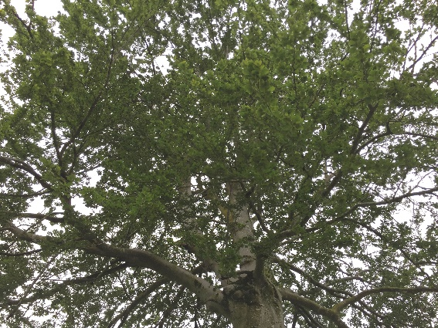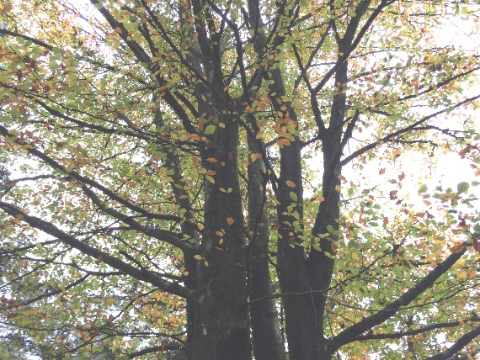

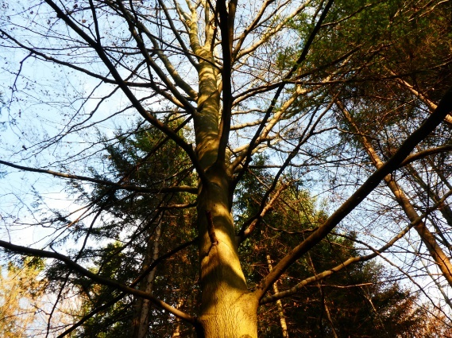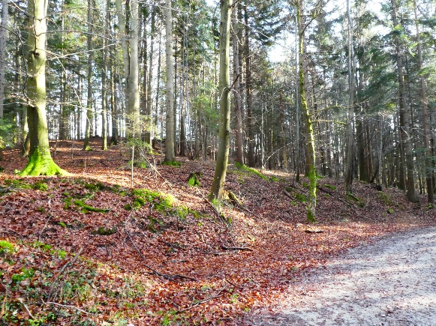
Slika 13: Bukve
Brez bukve ne bi bilo bukev

Bukve oziroma knjige in črke lahko jezikovno povežemo z bukvijo. Na pohodnih poteh lahko kdaj pa kdaj zasledimo stare bukve, v katere so vrezljali imena ali srčke. To pa ima že zelo dolgo tradicijo. Rimski pesnik Vergil je že pred več kot 2000 leti zapisal: »Mar naj ponovim žalosten rek, ki sem ga pred kratkim vrezljal v bukev?« O lepi Heleni je pesnik Homer (800 let pred našim štetjem) zabeležil, da je imena svojih ljubimcev zapisala v deblo bukve. Zakaj ravno bukev? Po eni strani iz čisto praktičnih razlogov, saj je zaradi tanke in gladke skorje še posebej primerna za to. Po drugi strani pa so drevesa nekdaj veljala za bitja, ki so blizu božanstvom, še zlasti, če so bila velika in stara. V drevesa so vrezljali znake in zaprisege ter upali na božjo pomoč tako pri obredih kot tudi pri popolnoma osebnih željah, kot na primer pri ljubezenskih urokih. Ljubezenski par, ki je svoji imeni vrezljal v drevo, je bil tako čarobno povezan.

Najstarejše pisave in prve črke so se razvile 5000 let pred našim štetjem v staro evropski donavski civilizaciji in so 2000 let starejše od mezopotamskega klinopisa. Imele so obredni religiozni pomen in so bile povezane z magičnimi obredi. Vrezljali so jih v lončene posode in figurice boginj ter tudi v lesene ploščice. Germani so veliko pozneje v bukove veje rezljali skrivnostne znake. Rimski zgodovinopisec Tacit (58-120) je opisal prerokovanje germanskih svečenikov ali svečenic - rune so vrezljali v sveže narezane bukove ploščice in jih vrgli na belo krpo. Potem so vzeli tri ploščice in iz njih razbrali prihodnost. Vrstni red izbranih ploščic z runami je dal prerokbo.
»Branje črk« se je torej razvilo iz »branja bukovih ploščic«, Runska abeceda pozna 24 znakov. Runa je skrivnost, ki jo človeku prišepnejo bogovi. Z runami so izrekali zdravilne, ljubezenske in obrambne uroke.

Povezana z božanstvi

Bukev je bila za Germane, ki so po letu 200 pred našim štetjem začeli poseljevati srednjo Evropo, neznano drevo, saj se ni pojavljala v njihovem prejšnjem življenjskem prostoru. Kljub temu ali nemara prav zato so jo povezovali z magično močjo run. Pri kultnih obredih so uporabljali tudi bukove liste - na bukovih listih z izrazitimi žilami lahko opazimo runo T oziroma runo boga Tyra. Kdor je imel srečo, da je našel takšen list, je z gotovostjo vedel, da sta on in njegova hiša varna pred magijo, saj so runo T uporabljali predvsem za obrambne uroke. Predstavljala je boga Tyra in simbolizirala zmago.

Tyr, tudi Tiu ali Ziu, je bil prvotno glavni bog Germanov. Bil je bog pravice in varuh ljudskih zborovanj na prostem. Bil je enoroki bog, saj je roko žrtvoval, zato da bi rešil svet bogov pred volkom Fenrisom. Njemu je bil posvečen četrtek.

O posebnem pomenu bukve v germanskih časih pričajo tudi številne bajke, ki pripovedujejo o čarovniških in magičnih bukvah. Pripovedovali so, da so pod njimi plesale čarovnice in uročile vse, ki so šli mimo drevesa. Tudi hudiča naj bi videli pod bukvijo.

Vse to kaže na to, da so bili to nekdaj kraji, kjer so častili poganska božanstva in naravne duhove, ki so jih v krščanstvu demonizirali. Včasih lahko iz legend še vedno razberemo, katero božanstvo so povezovali z drevesom. Tako badenska pripovedka govori o moškem, ki je ob enih ponoči odšel do rdeče bukve, da bi nasekal les za bakle. Komaj je prvič zavihtel sekiro, že je zaslišal lovsko bobnenje in to se je z vsakim zamahom sekire bolj približevalo. Spoznal je, da je bila tista bukev »čaščeno drevo«, in nehal sekati, pa je neznosen hrup izginil. Čaščeno drevo je bilo nedotakljivo, torej sveto drevo. Lovsko bobnenje je ponazarjalo »divji lov«, sprevod duhov na čelu s šaman bogom Odinom ali Wotanom, ki je potoval po deželi predvsem v koledniških nočeh. Rdeča bukev je mutacija navadne bukve z rdečkastimi listi. Poznamo jo že od 15. stoletja, gojiti pa so jo začeli šele v 18. stoletju.

Priprošnje za plodnost pri drevesu otrok

V nekaterih pripovedkah zasledimo, da so stare bukve ponoči žarele in so se okoli njih smukale angelske podobe. To kaže na naravne duhove, kot jih poznamo iz keltskih ljudskih pripovedk.

V Franciji so verovali, da v bukvi prebiva kraljica vil.

Tudi boginje plodnosti naj bi se skrivale v bukvi, saj so imeli bukev tako kot bezeg za »drevo otrok«, iz katerega so izvlekli novorojence. Takšna rojstna drevesa so veljala za prebivališča, ki so v varnem zavetju drevesa čakala na ponovno rojstvo. Tukaj so mlade ženske molile in sem prinašale darove, zato da bi zanosile. Po ljudskem prepričanju je prišlo v letih, ko je bila obilna letina žira, na svet veliko nezakonskih otrok. Enako pa je veljalo tudi, kadar je leska dobro obrodila. Bukov žir kot simbol plodnosti pa tudi odmaknjenost bukovega gozda sta brez dvoma navdihnila mladino, ki je nabirala žir.

Še en pokazatelj, da so Germani častili bukev, je dejstvo, da so številni kraji, kjer so rasle svete bukve, pozneje postali romarski kraji. Na mestih, kjer so poprej častili drevo, so postavili kapelo, cerkev ali samostan. To je počela cerkev vse od leta 600 po navodilih papeža Gregorja I. (540-604).

Starih mest čaščenja niso uničili ali demonizirali, temveč so jih spremenili v krščanska mesta čaščenja. Nemalokrat je postala zavetnica bukev Marija ali sveta Margareta, to pa je še dodaten pokazatelj, da so v predkrščanskih časih plodnost žensk povezovali z bukvijo.
Bukovi gozdovi se spremenijo v pepel

Mogočna bukova drevesa, ki so jih častili ali kjer so postavili romarska svetišča, so bila za posvetno rabo tabu, bukove gozdove pa so v srednjem veku močno skrčili. Med letoma 600 in 1300 sta izginili dve tretjini bukovega gozda. Bukov les je odlično kurivo z visoko energijsko vrednostjo, zato so zgoreli celotni gozdovi. V srednjem veku je železarstvo potrebovalo velike količine lesnega oglja, zato so ga na veliko proizvajali v oglarskih kopah. Iz bukovega pepela so pridobivali tudi pepeliko, ki so jo tedaj potrebovali za proizvodnjo mila in stekla. V bližini steklarn kmalu ni bilo več nobene bukve. Bukov pepel so uporabljali tudi v gospodinjstvu, iz njega so izdelovali poceni pralni prašek in lug za čiščenje. Za to so pepel večkrat sprali z vročo vodo. Danes je bukov les odličen za izdelavo pohištva, uporablja pa se tudi za izdelavo parketa in stopnic.

Prehrana iz gozda

Bukev je bila nekdaj pomemben vir hrane. Njeno botanično ime Fagus sylvatica izvira iz grškega jezika in pomeni »prehrana iz gozda«, Uživali so tako liste kot plodove. Učenjak Konrad von Megenberg (1309-1374) je zapisal: »Listie drevesa je blagega okusa in polno sladkega soka, zato so imeli revni ljudje mlade liste za zelenjavo in so jih skuhali kot zel.« V ljudskem izročilu je bukovo listje veljalo za užitno. Vendar lahko to delikateso uživamo, četudi ne sodimo med revne. Mladi in nežni listi, ki se razvijejo konec aprila ali v začetku maja, so prijetno kiselkastega okusa in nekoliko spominjajo na kislico. Vsebujejo veliko mineralov in obogatijo solato, dobri pa so tudi na kruhu z maslom. Listi bukve veljajo za najokusnejše drevesne liste, zato jih morate poskusiti. Vendar naberite zgolj mlade, nežne liste. Tedaj so še svetlo zeleni in po robu porasli z mehkimi dlačicami. Starejši listi so zelo grenki in žilavi, zato niso užitni.

Jedilnik lahko obogatimo tudi z bukovimi kalčki, ki jih spomladi najdemo pod starimi bukvami. Dobro jih prepoznamo po okroglih usnjasto zadebeljenih kličnih listih. Naj vas okus nežno aromatičnih kalčkov prijetno preseneti, zato jih primešajte solati ali pripravite kot špinačo.

Bukov žir – hranilen plod

Septembra in oktobra dozori trirob bukov žir v majhnih bodičastih skledicah, ki jim pravimo bukvice. Ti oljasti plodovi so bili nekdaj pomembno hranilo. Vsebujejo približno 35 % maščobe in 25 % beljakovin. Iz žira iztisnjeno olje je nekdaj veljalo za dobro jedilno olje z okusom po oreških. V slabih časih so zmleti žir prime šali moki za kruh ali ga prepraženega uporabljali kot kavni nadomestek. Majhne plodove lahko imamo za prigrizek ali jih uporabljamo za peko kot oreške. Surovih plodov ne smemo zaužiti preveč (največ 40), saj pretirano uživanje povzroča slabost in bruhanje. Neprebavljive, rahlo strupene sestavine (na primer alkaloid fagin) pa uničimo s segrevanjem. Zato je priporočljivo, da trirobe plodove pred zaužitjem prepražimo v ponvi brez maščobe ali v pečici. Za to jih najprej olupimo, četudi je to zelo zamudno. Olupljene majhne oreške z okusom po mandljih potresemo po solati ali kosmičih. Bukev obrodi obilno samo vsakih 5–8 let

Bukov žir je bil tudi dobra krma za prašiče, zato so pastirci jeseni pripeljali prašiče v gozd, da so se napasli. Zdravnik Adam Lonitzer je leta 1679 zapisal: »Prašiči imajo neizmerno radi te bukove oreške, meso pa je po tem dobrega in rahlo sladkastega okusa.« Vseeno pa so menili, daje želod boljša krma. Tako je Konrad von Megenberg v svojem delu Knjiga narave zapisal: "Plod tega drevesa ne da tako dobrega svinjskega mesa kot želod.« Če je bilo jeseni ogromno žira, so menili, da je to pokazatelj, da bo huda in ostra zima. Prav tako so verjeli, da to pomeni, da bo tudi veliko miši, zato ne preseneča star rek: "Velika bukova zaloga, velika mišja nadloga.« Nasploh so staro preroško drevo radi uporabljali za napovedi o tem, kakšna bo zima. Tako so na primer na vse svete (prvega novembra) iz bukve izrezali trsko. Če je bila suha, so pričakovali suho in toplo zimo; če je bila mokra, se je obetala mokra in mrzla zima.

Udar strele in čarovnice

Zelo razširjeno je bilo prepričanje, da strela ne udari v bukev, zato naj bi v nevihti poiskali zavetje pod bukvijo: »Hrasta se moraš izogibati, pred smreko zbežati. Vrbe se moraš ogniti, bukev pa poiskati.« Ali: »Hrasta se moraš ogniti, bukev poiskati, če lipe ne moreš najti.« Dejansko strela veliko redkeje kakor v hrast z globokimi koreninami udari v bukev. Toda načeloma naj bi se v nevihti izogibali vsakega drevesa. Ljudje so verjeli, da jih bukev varuje pred nevihtami, zato so vejice bukve obesili na ostrešje, da v hišo ne bi udarila strela. Toda pomagale so samo tiste vejice, ki so poprej ob telovem krasile oltar.

Bili so prepričani, da bukov les razodene čarovnice. Za to so med božično polnočnico pokleknili na popolnoma novo pručko iz bukovega lesa, na kateri poprej še nihče ni klečal, pa so domnevno videli vse čarovnice, ki so bile v cerkvi. Prepoznali so jih po tem, da so oltarju pokazale hrbet ali na glavi nosile vedro za molžo. Podobno so poročali za grenkuljico, ki so jo morali nositi kot venček pri šmarnicah. Čarobna moč bukve je torej ostala tudi v obdelanem lesu, kot o tem priča pručka. Podobno je veljalo tudi za čeber iz bukovega lesa - če so v njem kopali novorojene deklice, je v odraslosti za njimi tekalo nemalo moških.

Kot zdravilna rastlina skoraj neznana

Hildegarda iz Bingna (1098-1179) je menila, da je bukev učinkovito zdravilo, saj se v njej dobro prepletata toplo in mrzlo. Pri njej najdemo recepture za zdravila z vejami, plodovi in koreninami bukve, ki naj bi pomagali pri zlatenici, vročini, mrzlici ter kožnih izpuščajih in naj bi bili učinkoviti samo, če so se pri nabiranju zaklinjali s krščansko magičnimi izreki, kot je ta: »S sveto knjigo svetega učlovečenja, po katerem je Bog postal človek, mrzlica in vročina oslabita, hlad in vročica telo tega človeka zapustita."

Sicer pa so v ljudskem zdravilstvu bukev uporabljali le redkokdaj. Nemški zdravnik Tabernaemontanus (1522-1590) je strnil svoja opažanja: »Tako to drevo bolj uporabljajo za gradnjo
in gorenje kot za zdravljenje.« To je presenetljivo, saj bukev vsebuje zanimive zdravilne sestavine. Razlog, zakaj bukev ni postala pomembna zdravilna rastlina, se nemara skriva v zgodovini gozda. V zadnji ledeni dobi so ledene gmote prisilile ljudi in drevesa k umiku. Pred 15.000 leti se je led začel počasi umikati in gozd se je lahko vrnil. Toda bukev se je vrnila šele zelo pozno - 3000 let pred našim štetjem so se prvi primerki razmahnili v srednjo Evropo. Dotlej so kamenodobni zdravilci in zdravilke že več tisočletij poznali brezo, bor, smreko, hrast, vrbo in lipo ter si nabrali nemalo izkušenj. Bukev se je torej preprosto pojavila prepozno, da bi lahko v pradavnem zdravilstvu zavzela mesto, ki ji pripada.

Vseeno pa bukev ni bila popolna neznanka v zdravilstvu - liste so žvečili pri vnetjih dlesni in ustne sluznice. Poleg tega so jih polagali na kožne bolezni, rane in razjede. Zaradi čreslovin, ki imajo adstringenten in protibakterijski učinek, je bila tovrstna uporaba smiselna. Zdravilni učinek pa so okrepili še flavonoidi in fenolna kislina, ki zavirajo vnetja.

Spomladi olupljeno lubje je veljalo za dobro sredstvo za zniževanje povišane telesne temperature odpravljanje kašlja. Bukov pepel, ki so ga skupaj z oljem zmešali v mazavo pasto, so nanašali
ekceme in razjede.

Omembe vredno je še eno staro bukovo zdravilno sredstvo, in sicer kreozot, ki so ga nekdaj uporabljali za zdravljenje pljučnih bolezni, kožnih razjed in vnetij. Kreozot pridobivajo s suho destilacijo iz katrana bukovega lesa. Pri tem les v nepredušno zaprti posodi segrejejo na več kot 250°C. Pri ohlajanju nastane lesni katran, ki so ga uporabljali tudi za impregnacijo ladij in železniških pragov. Divje svinje imajo rade dimljen »vonj« katrana, zato jih lahko privabimo s tem. Zdaj je katran iz bukovega lesa na slabem glasu, saj vsebuje rakotvorne sestavine. V homeopatiji uporabljajo močno razredčeno različico, ki ji pravijo »kreozotum«.

Zdravilna moč bukve

Če želimo izkoristiti zdravilno moč bukve, moramo marca in aprila nabrati lubje 2- do 3-letnih
dreves. Uporabimo lahko tudi popke, ki se držijo lubja. Bukovo listje razvije pravo zdravilno moč šele poleti, ko se v listih nakopičijo čreslovine. Zato liste nabiramo od junija do avgusta in nezdrobljene sušimo na senčnem kraju. Za bukov čaj potrebujemo 1 žličko lubja ali 2 žlički posušenih listov, ki jih prelijemo s 150 ml vode. Čaj pomaga pri driski ter vnet jih v ustih in grlu. Za zunanjo uporabo (grgranje, obkladki) damo 1 žličko lubja ali 2 žlički listov v 350 ml vode.

Bachova cvetna esenca »bukev« velja za »cvet strpnosti« in jo priporočajo ljudem, ki so preveč
kritični in nestrpni do drugih ter neprizanesljivo sodijo o njihovih slabostih.

V gemoterapiji uporabljajo bukove popke za krepitev organizma ob alergijah.

Izjemna drevesa

Verjetno najdebelejša bukev v Sloveniji raste v Stari Povšni v Kokri; ima obseg debla 580 cm in je visoka 30 m. Nad reko Krko med Dvorom in Sotesko rastejo skoraj 46 m visoke bukve, morda najvišja tovrstna drevesa na svetu (Brus 2012, 131).

HRAST

Stari hrasti so človeštvo navdajali s strahospoštovanjem. Zdi se, da nas povezujejo z davnimi časi. Zaradi globoko razbrazdanega lubja je hrast videti kot fosil iz pradavnine. Dejansko lahko to drevo doseže starost več kot tisoč let, to pa nam že daje slutiti, da nam lahko pove veliko zgodb (Tabela 7 in slika 8).

Tabela 12: Značilnosti hrasta
IME | DRUŽINA | RAZŠIRJENOST | STAROST | VIŠINA | OBSEG DEBLA | UPORABA
ZIMSKI HRAST  Quercus petroeo  (tudi graden) | bukvovke | V Udin borštu  4,20 % glede na skupno lesno zalogo v Udin borštu.  V Sloveniji graden 6,3 % glede na lesno zalogo gozdov. | 500-800 let, redkeje 1000 let | 30-40 m | lahko 8-10 m | Hrastovina je bila priljubljena pri graditeljih ladij za izdelavo jamborov. Danes jo uporabljajo še v druge namene v mizarstvu, gradbeništvu, parketarski industriji … V hrastovih sodovih dozorevajo mnoge znane pijače, npr. vino, rum, konjak, vinjak in viski, ki jim dajejo čreslovine iz hrastovega lesa žlahtno barvo in aromo. Hrastovi plodovi so lahko odlična krma za domače živali, npr. svinje, skorja vsebuje veliko čreslovin in pomaga pri različnih vnetjih, kožnih boleznih in ozeblinah (Brus 2012, 133).
POLETNI HRAST  Quercus robur  (tudi dob) |  | V Udin borštu  1,45 % glede na skupno lesno zalogo v Udin borštu.  V Sloveniji dob 0,8% glede na lesno zalogo gozdov | 600-900 let, redkeje 1200 let | 30-40 m | lahko 10-12 m

Od približno 500 vrst hrastov, ki rastejo po vsem svetu, sta v srednji Evropi razširjeni predvsem dve vrsti. Zaradi zgodnjega cvetenja in večje potrebe po toploti pravimo dobu (Quercus robur) tudi poletni hrast. Graden (Quercus petraea) pa zaradi dva tedna poznejšega cvetenja imenujemo zimski hrast. Ti dve vrsti med seboj razlikujemo predvsem po listih in plodovih. Poletni hrast ima zelo kratke listne peclje (največ 1 cm) in njegovi listi so na listni bazi stisnjeni, 1-3 plodovi pa sedijo na dolgih plodnih pecljih. Zimski hrast pa ima dolge listne peclje (2-3 cm) in kijasto listno bazo, 2-7 plodov pa so kot grozd na zelo kratkih plodnih pecljih. Ponekod zasledimo tudi severnoameriški rdeči hrast (Quercus rubra) s koničastimi krpastimi listi, ki se jeseni rdečkasto obarvajo.

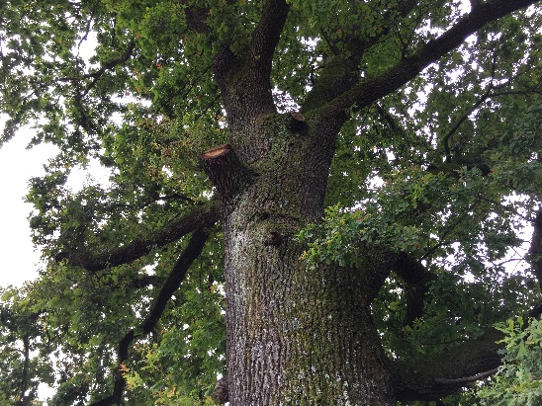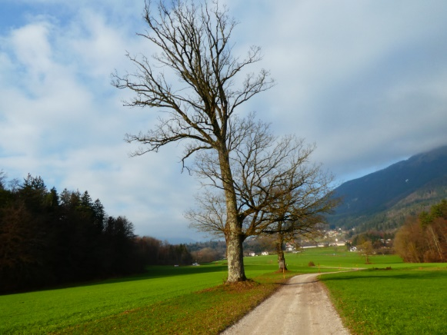

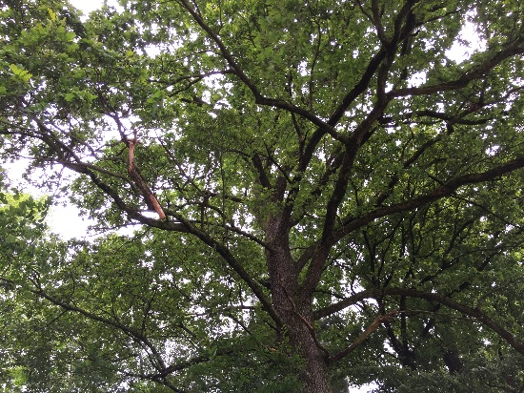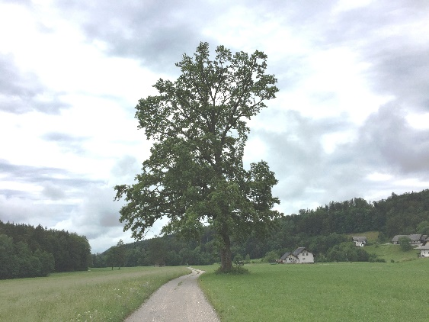
Slika 18: Hrast
Drevo indoevropejcev

Hrast je bil pri indoevropskih ljudstvih eno najbolj čaščenih dreves, po vsej verjetnosti zato, ker je v obdobju od 5500 let do 1500 let pred našim štetjem prevladoval v gozdovih srednje Evrope.

Skupaj z brestom in lipo je tvoril hrastove mešane gozdove. Tedaj so se ljudstva ustalila v Evropi in so doživela neverjetno hiter kulturni razvoj, ki ga je pospešil razmah poljedelstva.

V istem časovnem obdobju so indoevropska ljudstva v več selitvenih valovih prodrla v naselitvena področja stare Evrope. Kultni in religiozni običaji, ki so se razvili v talilnem loncu priseljenih ljudstev, so pustili večtisočletne sledi v kulturnem spominu. Enako velja za mogočen hrast, ki je tedaj človeštvu nudil vse, kar je potrebovalo - hrano, zdravilo, les za gradnjo in ogenj kot tudi krmo za živino. Za povrh so mogočna hrastova drevesa preživela številne generacije, zato ni presenetljivo, da so predstavljala večnost, ki so jo poosebljala božanstva. Zato so vsa indoevropska ljudstva častila hrast in ga posvečala najvišjim božanstvom.

Prebivališče vremenskih bogov

Zanimivo je dejstvo, da so »hrastova božanstva« pravzaprav bogovi gromovniki, vendar to ne bi smelo presenečati, saj je v novih poljedelskih kulturah igralo vreme odločilno vlogo. Strela, grom in dež so neločljivo povezovali z rodovitnostjo zemlje.

V stari Grčiji je bil hrast drevo vrhovnega boga Zevsa, za katerega so pravili, da »usmerja strele«. V antičnem mestu Dodona je bilo najpomembnejše grško preročišče Zevsa, saj je tam rasel njegov sveti hrast, pri katerem so tri ženske v belih oblekah iz šumenja hrastovih listov tolmačile napovedi poglavarja vseh bogov. Z vejicami hrasta so. priklicali dež. S hrastom so bile povezane tudi grške drevesne nimfe driade. Ime driada izvira iz grške besede drys, ki pomeni hrast. Driade so bile povezane z življenjem drevesa, zato so bogovi kaznovali vsakogar, kdor je poškodoval drevo, ne da bi pred tem opravil poseben obred.

Rimljani so povezovali hrast s svojim vrhovnim bogom Jupitrom, ki je prav tako s seboj nosil strelo. Vsem, ki so jim v starem Rimu podelili venec iz hrastovih listov, so s tem izkazali najvišjo čast.

Pri Germanih je veljal za kralja dreves bog grmenja in vojne Thor oziroma Donar. Legenda pripoveduje, da se je s svojim vozom peljal čez nebesa, zato je grmelo, in s kladivom pošiljal strele na zemljo. Po njem je poimenovan četrti dan v tednu, ki je v nemščini Donnerstag oziroma Donarjev dan in v švedščini torsdag ali Thorjov dan. Germani so svojim bogovom prinašali darove v svete hrastove gaje. Pod krošnjami hrastov so potekala zborovanja in sojenja in v svete hrastove gaje so smeli vstopiti samo posvečeni. Na tem svetem kraju niso smeli sekati dreves, lomiti vej in pobijati živali. Če tega niso spoštovali, jih je za kazen nemalokrat doletela smrt.

Pri galskih Keltih je bil hrast posvečen Taranisu, bogu neba ter gospodarju bliska in groma. Iz zapisov rimskega pisca Plinija (23-79) lahko razberemo, da so Kelti pri kultnih obredih vedno uporabljali hrastovo lubje. O pomembni kultno-sakralni vlogi hrasta priča tudi dejstvo, da keltska beseda druid, ki pomeni svečenik, izhaja iz besede duir, ki pomeni hrast. Še posebej blagoslovljeni so bili tisti hrasti, na katerih je rasla bela omela. Irski Kelti so hrast povezovali z rdečelasim bogom Dagdo, ki je nosil ogromno gorjačo, ki tako kot Thorovo kladivo predstavlja falus. Bogu so pripisovali nebrzdan tek in spolno slo.

Slovanski bog vremena je vihtel sekiro in se imenoval Perun. Njemu na čast so dan in noč kurili ogenj s hrastovimi poleni. Tudi sveti ogenj v svetišču rimske boginje Veste, varuhinje večnega ognja, je gorel samo iz hrastovih polen.

Tesna povezanost hrasta in neviht se je ohranila vse do danes. Stari reki priporočajo, naj se izogibamo hrasta, saj vanj zelo pogosto udarijo strele, nemara prav zato, ker njegove srčne korenine segajo globoko v podtalnico. Lesu hrastovega drevesa, v katero je udarila stre
la, so pripisovali čarobne moči, saj ga je blagoslovil sam bog groma in strele. Prav iz tega razloga hrasta nikoli niso posadili blizu domovanj, saj niso želeli neposredne bližine bogov gromovnikov.

Nemara se zdi, da je hrast izključno moško drevo, toda to ne drži, saj so patriarhalni bogovi

indoevropskih priseljencev zasedli nekdanja mesta, kjer so častili boginje, in si podredili stare boginje. Predvsem drevesa, ki so obrodila plodove in dajala hrano, so prvotno vedno povezovali z boginjo, ki je veljala za darovalka hrane. Tako vemo, da je Zevs na svetih hrastovih mestih izpodrinil stare boginje Diano, Reo, Hero in Demetro. Pri Keltih je bila mati bogov Danu (Ana) tista, ki je z želodom nahranila ljudi in živali.

Prekleti hrast

Pri častitljivih hrastih in v hrastovih dobravah so dolga stoletja darovali bogovom in molili. Pri drevesu bogov so pustili skrbi, tegobe, prisege in zaobljube. Čaščenja bogov pri svetih drevesih Krščanska cerkev, ki je bila v polnem zamahu, ni odobravala, zato je sklenila, da bo s sekiro naredila konec temu. Sveto drevo so sprevrgli v delo hudiča in zaradi pokristjanjenja posekali nešteto hrastovih dreves. Zapisi pričajo, da je sveti Bonifacij leta 723 zaukazal, naj posekajo pomemben sveti hrast Hatijcev v bližini nemškega mesta Geismar. S tem je hotel dokazati nemoč starih bogov. Iz lesa padlega hrasta je postavil kapelo, zato da bi pokazal moč Krščanske cerkve.

Hrast ni bil več prebivališče starih bogov, temveč se je vanj naselil hudič, in postal je drevo, ki prinaša nesrečo. Številne pripovedke in legende povezujejo zlo z nekdaj svetim drevesom in hudiča opisujejo kot grozljivo bitje. Vseeno pa nemalo pripovedk govori o tem, kako pametni kmetje ali celo sam bog uženejo hudiča v kozji rog. Tako pripoveduje stara zgodba, o kateri kroži več različic, zakaj so hrastavi listi tako valovito nazobčani. Kmet, ki ga je prizadela huda lakota, je v stiski poklical k sebi hudiča. Ta mu je obljubil denar, v zameno pa je hotel kmetovo dušo, po katero je nameraval priti v zimi po koncu kmetovega petdesetega leta življenja. Kmet pa je zvijačno zahteval, da mora biti tedaj hrastovo drevo brez listov. V dogovorjenem letu se je hudič veselil zime in duše, ki jo bo pridobil tako zlahka. Drevesa so druga za drugim izgubljala liste, na hrastovih drevesih pa so bili še vedno suhi in oveneli listi. Ko so ti spomladi končno vendarle odpadli, pa so za njimi že pognali novi listi. V jezi je hotel hudič odtrgati vse liste s hrastovega drevesa, zato je vanje zaril kremplje. Toda ves njegov trud je bil zaman, saj so listi kljubovali njegovi moči, vendar je vse odtlej hrastovo listje, ki je imelo poprej cele robove, na zobčano. Poleg pripovedk o hudiču obstajajo tudi številne zgodbe o strahotnih uročenih hrastih, pri katerih straši. Predvsem na Valburgino noč pred prvim majem naj bi tam potekale bogokletne orgije.

Hrast postane marijino drevo

Nobeni napori, da bi sveta drevesa demonizirali in izkoreninili čaščenje dreves, niso obrodili želenih sadov. Podeželska prebivalstvo je še vedno gojilo veliko strahospoštovanje do svetih dreves. Menih iz Regensburga je še v Il. stoletju zapisal: "Nekateri kmetje so prepričani, da je sečnja dreves, pod katerimi so nekdaj prerokovali poganski svečeniki, skrunitev.«

Čaščena hrastava drevesa je naposled sprejela Krščanska cerkev in jih posvetila devici Mariji ter okrasila z Marijinimi podobami ali v njihovi senci postavila cerkev, posvečeno Materi božji. Številne bajke nemalokrat pripovedujejo o tem, da so v Marijinih hrastih našli Marijino podobo. Tako v nemškem kraju Marienbaum pripovedujejo zgodbo, da je leta l430 hrom pastir v sanjah zagledal visoko hrastovo drevo. Deblo se je stopničasto dvigalo v višave, v krošnji pa je stal čudovit kip Matere božje. Sanje so mu sporočale, da mora v gozdu poiskati to drevo s podobo Matere božje in ga častiti, pa bo ozdravel. Hromi pastir je res našel hrast in nemudoma ozdravel. Pri tistem drevesu so se potlej zgodile številne čudežne ozdravitve in naposled so tam postavili kapelo.

V krščanstvu je hrastovo listje odganjalo hudiča in čarovnice. Če so ga dajali kravam, čarovnice niso mogle ukrasti mleka. Če so vejice hrasta pribili na vrata, sta bila hiša in hlev varna pred zlimi duhovi. Številni običaji pričajo o tem, da jih je hrast varoval pred hudičem, čarovnicami in zlimi duhovi.

Prehrana ljudi

V prastarih časih so bili prepričani, da so ljudje prišli iz hrasta, zato so mu izkazovali veliko čast. K temu pa je veliko prispeval tudi njegov plod, ki je imel v pradavnini pomembno vlogo v prehrani ljudi. Rimski pisec Plinij (23-79) je v svojem spisu Naravoslovje zapisal: »Plodovi hrasta so bili prva in prvotna hrana človeštva ... Hrast je tvoril bogastvo številnih ljudstev. Ob pomanjkanju žita so želod posušili in zmleli ter iz želodove moke zamesili kruh,« Grški pesnik Heziod je 700 let pred našim štetjem napisal: »Kjer živijo pošteni ljudje, tam lakote ne poznajo. Njih bogovi nagradijo z živežem, obiljem hrastovih dreves z bogatimi plodovi, medom in ovcami.« Tudi pri Germanih so bile na jedilniku jedi iz želodove moke.

Nemška beseda Eiche, ki pomeni hrast, naj bi se razvila iz latinske besede »esca«, ki pomeni jed. To je še en pokazatelj, da so se prehranjevali z želodom.

Danes se ne prehranjujemo več z želodom, po vsej verjetnosti ga ne uživamo zato, ker ga je težko »razgreniti«, brez tega pa je neužiten in povzroča draženje želodca in bruhanje. Zgolj v kriznih časih, kot denimo v obeh svetovnih vojnah, sta se ponovno pojavili želodova kava in moka, ki so jo prime šali h kruhu, pecivu ali palačinkam.

Vse sestavine pregnetemo, da dobimo testo. Če je testo pretrdo, dodamo malo vode. Testo razvaljamo in z obodci izrežemo piškote. Preložimo na papir za peko in pečemo pri 175 ce, dokler niso svetlo rjavi.

Septembra nabiramo čim večje in sveže odpadle želode. Nabrane želode moramo razgreniti, zato zeleno lupino zdrobimo s kleščami za orehe ali olupimo z ostrim nožem. Lupino lažje odstranimo, če želod pražimo v pokriti ponvi 5-10 minut. Ponev ves čas tresemo, zato da se želod ne zažge. Potem iz izluščenega semena »izperemo- čreslovine. Za to moramo želod preliti z izdatno količino vroče vode in pustiti stati vso noč. Naslednji dan zamenjamo rumenkasto vodo in želod še enkrat namočimo v vročo vodo za 4-5 ur. Če voda še vedno ni bistra, ga namočimo še tretjič. Potem razporedimo želod po pekaču in sušimo pri 50 "C. Posušen želod z močnim mešalnikom zmeljemo v moko. Razgrenjen
želod lahko tudi skuhamo in iz njega pripravimo pire. Ali pa ga v suhi ponvi počasi pražimo, da dobimo kavni nadomestek. Nemci mu pravijo »Muckefuck«, to pa izvira iz francoskega izraza »Mocca faux«, ki pomeni neprava kava.

Krma za prašiče

Želod je hranil ljudi predvsem posredno, saj so z njim dolga stoletja pitali prašiče. Že Kelti in Germani so svoje prašiče gnali v hrastove dobrave. Vse do 19. stoletja je bil želod najpomembnejša krma. Če hrast ni obrodil, je imelo to hude posledice, o tem pa priča naslednja resnična zgodba. V nemškem mestu Offenburg so leta 1575 škodljivci napadli želod in vsega požrli, zato niso imeli krme za prašiče. Za to so okrivili čarovnice, ki so med mučenjem priznale, da so nad mestnim gozdom raztresle sode, polne gosenic in hroščev.

Pitanje z želodom je imelo pomembno gospodarsko vlogo, kajti v srednjem veku vrednosti gozda niso ocenjevali po lesu, temveč po številu prašičev, ki so jih lahko pasli v gozdu. »Na hrastih rastejo najboljše gnjati!« je leta 1668 zapisal Hans Jakob von Grimmelshausen, saj je pitanje z želodom obrodilo najokusnejše meso. Poznali so veliko predpisov, ki so se jih pastirci morali držati, ko so peljali prašiče na pašo. Z razmahom krompirja pa je pitanje z želodom, ki vsebuje 38 % škroba, izgubilo pomen.

Želod je bil dolga stoletja osnovna krma prašičev, potem pa so v 19. stoletju prepovedali tovrstno izkoriščanje gozda.

Pomembno uporabno drevo

V Nemčiji izvirajo številni priimki in približno 1400 krajevnih imen iz hrasta, torej je imel hrast nekdaj res zelo pomembno vlogo na številnih področjih življenja. Hrastov les je dobro kurivo z visoko energijsko vrednostjo. Poleg tega se pusti dobro cepiti in ga lahko imamo dolgo zloženega. Hrastovina je zaradi vsebovane taninske kisline zelo trpežen les, ki je odporen proti škodljivcem in vlagi. Ob stiku z vodo postane celo še čvrstejši in trši. Zato hrastov les že od pradavnine uporabljajo za gradnjo hiš kot tudi za pohištvo, tla in stopnice. Tudi za proizvajalce sodov za viski in vino je hrastov les s taninsko kislino nepogrešljiv.

Že v antiki je bil ta odporni les nadvse pomemben v ladjedelstvu, zato so izsekali celotne hrastove gozdove. V strojarstvu so uporabljali čreslovine iz lubja. Živalske kože so skupaj z zmletim hrastovim lubjem za dalj časa zakopali v jame, pri tem pa je prišlo do kemijske spremembe kože v usnje. Poleg tega je bil hrast pomemben tudi za izdelavo galusovega črnila, ki so ga uporabljali za pisanje-listin. Za to so uporabili šiške, ki so se razbohotile na hrastovih listih, ker so tja šiškarice odlegle jajčeca. Hrast se brani pred napadom šiškaric z bohotno rastjo tkiva, ki vsebuje veliko čreslovin, vendar zaman. V okroglih šiškah se razvijejo ličinke šiškaric, ki se prehranjujejo z rastlinskim tkivom in se izležejo šele jeseni. Priprava črnila je preprosta - nabrane šiške dajo skupaj z nekaj železnimi žeblji v vodo. Po 2-3 tednih nastane črnilo, ki ga še nekoliko pokuhajo, zato da postane temnejše.

Magično zdravilstvo

V magičnem ljudskem zdravilstvu je sodil hrast k drevesom, na katera so lahko prenesli bolezni. Ohranili so se številni verzi, ki so jih izrekali med zaklinjanjem, zato da bi se znebili putike, vročine, zlomov, glavobolov in zobobolov. Tako se je oboleli na primer naslonil na hrast in dejal: "Hrast, pri tebi zdaj potožim. K tebi naj zdaj putiko odložim.« Kogar so pestile afte (vnetje ustne sluznice), se je postavil med tri hraste in odlomil hrastovo vejico. Z njo se je trikrat podrgnil po zobeh in pri tem govoril: »Afte, tu ste zdaj, iz mojih udov pojdite kraj in izginite za vekomaj.« Pri tem je imelo zelo pomembno vlogo sveto število tri. Kogar je mučil glavobol, je dejal: "Hrast, slišim te šume ti, a v moji glavi vse grmeti. Do sodnega dne pri tebi ta bolečina naj bo, potem pa spet meni milo naj bo.«

Pri naslednjem izreku ob vročini je tegoba doletela ptičico. "Ah, ljubi hrast, tebi potožim, da vročico odložim. Ah, ljubi bog, milo prosim te, te nadloge odreši me. Vročino in hlad prinašam ti, prva ptičica, ki nad njima poleti, naj ju dobi. V imenu Očeta in Sina in Svetega duha.« S hladno vročino je bila mišljena mrzlica.

Skozi močno zraščena ali votla hrastova drevesa so zlezli ali pa so jih povlekli skoznje, zato da so se otresli bolezni. Enako priljubljeno je bilo pritrjevanje bolezni na drevo. V deblo so zavrtali luknjo in bolezen v obliki odrezanih las ali nohtov položili v luknjo, ki so jo potem zaprli s koščkom lesa. Z enakim namenom so na hrastove veje obešali oblačila bolnih.

Želod je podoben moškemu spolnemu udu, zato so verjeli, da hrast odpravlja impotenco. V hrastovo deblo so zavrtali luknjo, vanjo položili penis in dejali: ,,0, hrast, tako kot je zdravo tvoje srce, tako naj bo zdrav moj one.« Druga možnost V votle ali razklane hraste so želeli odložiti putiko, vročino in zobobol. je bila, da so urinirali skozi luknjo v hrastovi deski. Še en popolnoma »rnoški čarobni izrek« je bil: "Čarobna moč, zaradi katere se mora ženska gola pokazati in krilo dvigniti. S krvjo kunca napiši ime ženske na hrastov les in ga položi na prag. Ko bo stopila čezenj, bo dvignila obleko do popka.« Lahko samo upamo, daje pod obleko nosila kaj.

Ljudska zdravila

V antiki so uporabljali hrastovo lubje in listje predvsem za zdravljenje ran, kožnih vnetij in razjed. V srednjem veku je bil hrast po eni strani zelo učinkovito (na skrivaj uporabljeno) magično zdravilno sredstvo, po drugi strani pa ga je zaradi pokristjanjenja doletelo prekletstvo. Hildegarda iz Bingna (1098-1179), ki je živela v časih, ko je bil spomin na poganska mesta čaščenja še zelo svež, je močno udrihala čez staro pogansko drevo: "Hrast je hladen, trd in grenak, četudi nekoliko uporaben. In ponazarja nemoralnost ... Za zdravljenje ni uporaben ne les ne plod." Tako je hrast iz medicine malodane v celoti izginil vse do 16. stoletja, pozneje pa je znova postal priljubljeno zdravilno sredstvo. Izvleček iz lubja, listov ali šišk so nanašali pri ozeblinah, hemoroidih, močnem potenju nog, kožnih vnet jih, razjedah, ranah, aftah in majanju zob. Uživanje tega izvlečka pa naj bi pomagalo pri zastrupitvah, driski, notranjih krvavitvah ter želodčnih in črevesnih obolenjih.

Razumljivo je, da so v srednjem veku hrastovo lubje uporabljali za zdravljenje tegob, saj vsebuje veliko čreslovin, ki so adstringent, stiptik, vulnerarik, antiflogistik in antiseptik. Zato je prevretek iz hrastovega lubja priporočljiv za grgra­ nje ob vnetih dlesnih ter vnet jih ustne in žrel­ ne sluznice. Z obkladki ali kopelmi spodbudimo celjenje majhnih poškodb, mezečega ekcema in vnetnih kožnih obolenj s srbečico. Znanstveno je dokazano, da je hrastovo lubje pri zunanji uporabi nadvse učinkovito. Notranja uporaba pa je redka, saj lahko lubje zaradi visoke vsebnosti čreslovin draži želodec.

Zdravilna moč hrasta

Za zdravljenje uporabljamo junija nabrane liste, ki jih nezdrobljene posušimo v senci. Vsebujejo veliko polifenolov in do 11 % čreslovin. Pogostejša je uporaba lubja mladih vej, ki lahko vsebuje do 20 % čreslovin. Veje ne smejo biti debelejše od 5 cm in po možnosti morajo imeti še gladko lubje. Najboljši čas za nabiranje in lupljenje je od marca do aprila. Pri driski trikrat na dan uživamo po 1,(2 žličke (1,5 g) hrastovega lubja na 150 ml vode. Zavremo in pustimo počivati 10 minut. Za čaj iz hrastovih listov prelijemo 1-2 žlički listov s 150 ml vroče vode in pustimo počivati 10 minut. Za zunanjo uporabo (grgranje, obkladki) damo 2 žlici lubja (18 g) v 450 ml vode.

V Bachovi cvetni terapiji je cvetna esenca »hrast« namenjena ljudem, ki so preveč častihlepni in zagrizeni ter so zato nenehno napeti. Izčrpani »borec«, ki nikoli ne odneha, lahko iz »cveta
vzdržljivosti" črpa moč.

V gemoterapiji uporabljajo popke, ki so bogati s hormoni, za spodbujanje in krepitev organizma, še posebej med okrevanjem. Poleg tega veljajo hrastovi popki za tonik, ki krepi spolno moč.

Razširjenost doba in gradna v Sloveniji

Dob v Sloveniji raste samoniklo, vendar pravih dobrav ni več veliko, ker je na njihovih rastiščih največ kmetijskih zemljišč. Največje so ohranjene v Krakovskem gozdu pri Kostanjevici na Krki in v okolici Brežic, dob raste še ob Muri in Lendavi v Panonskem svetu, ob Dravi in po Dravskem polju vse do Slovenske bistrice, v Celjski kotlini, ob Paki in na Koroškem ob Meži, Mislinji in Dravi, ponekod med Ljubljano in Kranjem ter na Ljubljanskem barju. V dinarskem svetu raste po kraških poljih in na apnenčastih tleh na njihovih robovih, med jelovo-bukovimi gozdovi in v Postojnski kotlini, v sredozemskem svetu pa v Vipavski dolini.

Graden je naša daleč najpogostejša vrsta hrasta, čeprav je njegova današnja razširjenost manjša od potencialne. Skupna lesna zaloga vseh hrastov je po podatkih iz leta 2010 predstavlja 7 % skupne lesne zaloge v Sloveniji, vendar je veliko večino k temu prispeval graden. Graden je za bukvijo, smreko in jelko naša četrta najpogostejša drevesna vrsta. Samoniklo raste v velikem delu Slovenije v gričevnatem svetu in v toplih legah v hribovju, najpogostejši je v alpskem in dinarskem svetu, redkejši v panonskem in sredozemskem svetu, kjer ga najdemo na Krasu (Brus 2012, 134).

Izjemna drevesa (dob)

Najdebelejši znani slovenski dob raste v vasi Cundrovec pri Brežicah. Ima prsni obseg 795 cm in je visok 20 m. Cvelbarjev hrast v Malencih pri Kostanjevici na Krki ima obseg 700 cm in je visok 27 m. Starost obeh ocenjujejo na dobrih 300 let (Brus 2012, 133).
PRAVI KOSTANJ

Pravi kostanj (Castanea sativa), ki mu pravimo tudi domači kostanj, se je v ledeni dobi umaknil vse do današnje Turčije. Približno 1000 let pred našim štetjem so ga v pokrajinah ob Črnem morju začeli gojiti kot sadno drevo. Tudi poimenovanje vrste sativa (gojen) kaže na to, da je bil kostanj zgodnja kulturna drevesna vrsta. Ime naj bi dobil po legendarnem pontskem mestu Kastana, ki je bilo sredi pokrajine, kjer so gojili kostanj. Od tam se je hitro razširil v antično Grčijo in Rim (Tabela 4 in Slika 5).
Tabela 9: Značilnosti pravega kostanja
IME | DRUŽINA | RAZŠIRJENOST | STAROST | VIŠINA | OBSEG DEBLA | UPORABA
PRAVI KOSTANJ,  DOMAČI KOSTANJ, MARON  (Castanea sativa) | Bukvovke | V Udin borštu  3,10 % glede na skupno lesno zalogo v Udin borštu.  V Sloveniji 1,8 % glede na skupno lesno zalogo gozdov | 500-700 let | 25-35 m | lahko 8-10 m | Les kostanja je uporaben v gradbeništvu, sodarstvu, za električne drogove, železniške pragove, proizvodnjo tanina, vinogradniške kole in kurjavo. Hranljivo seme je užitno pečeno, kuhano ali kandirano. Debele plodove ima laški kostanj ali maroni, cenjeni so lovranski maroni. Za čebelarstvo je pravi kostanj pomemben kot bogat vir medičine, cvetnega prahu in mane (Brus 2012, 153).

Pravi kostanj so zelo cenili zaradi njegovih hranilnih in dobrih plodov. Tako kot hrast je bil tudi pravi kostanj posvečen vrhovnemu bogu Zevsu. O kostanjevih gozdovih so pisali pomembni zgodovinopisci - Teofrast, Herodot, Ovidij in Plinij. Iz tistega obdobja se je ohranilo veliko kuharskih receptov in zapisov o uporabnosti kostanja. Tako kot divji kostanj je tudi pravi kostanj prišel čez Alpe po zaslugi ljudi. Rimski naseljenci so ga prinesli na severno stran Alp, potem pa se je razširil v Ticino, po Tirolskem in vzdolž Rena vse do Holandije in južne Anglije. Rastlinam, ki so jih prinesli k nam pred letom 1492, torej pred odkritjem Amerike, pravimo arheofiti.

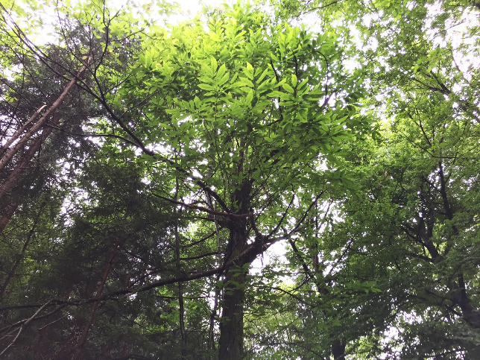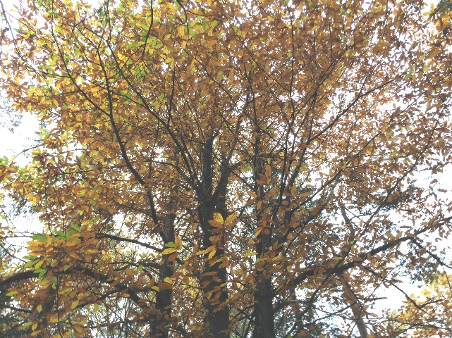
Slika 15: Pravi kostanj (domači kostanj)
Od osnovnega živila do hrane revežev

V srednjem veku je bilo gojenje pravega kostanja zelo razširjeno tako v južni Evropi kot tudi v predelih srednje Evrope, kjer je prevladovalo blago podnebje. Kostanjevi gozdovi so pogosto uspevali v bližini vinske trte, ki je prav tako prišla v srednjo Evropo skupaj z Rimljani in ji ustrezajo podobne podnebne razmere. Ti dve rastlinski vrsti sta še bolj povezani, saj so odporen les pravega kostanja radi uporabljali za vinogradniške kole in vinske sode. O tem priča tudi stari rek: »Kjer je kostanj, je tudi vino.«

Tudi frankovski kralj Karel 1. Veliki (742-814) je močno prispeval k razširjenosti pravega kostanja, saj je ukazal, da ga morajo gojiti na kraljevih posestih in v samostanih. Ponekod je bil pravi kostanj, ki je bogat s škrobom, osnovno živilo, predvsem v pokrajinah, kjer niso uspevala žita. Ocenjevali so, da eno drevo zadostuje za celoletno prehrano odrasle osebe, saj lahko navrže 100-150 kg kostanja, ki so ga uživali svežega, posušenega, kuhanega, pečenega ali zmletega v moko. Poleg tega so s kostanjem pitali prašiče. V tistih časih so kostanj predvsem sušili, zato da se je obdržal dalj časa. Proti koncu srednjega veka pa je postajal pravi kostanj hrana revežev. Z razmahom krompirja je dokončno izgubil svoj gospodarski pomen. V 19. stoletju so posekali veliko kostanjevih gozdov, saj je bilo s taninom
bogato kostanjevo lubje odlično za strojenje kož. V novejši dobi so kostanjeve gozdove zredčile patogene glive, ki povzročajo kostanjevega raka in so prišle v Evropo iz Amerike, ter kostanjeve šiškarice, ki izvirajo iz Kitajske, saj popki, ki jih napadejo ose šiškarice, ne poženejo listov in cvetov.

Od divjega kostanja do maronov

Samonikli pravi kostanj obrodi dokaj majhne plodove, zato so že pred stoletji začeli izbirati vrste z velikimi plodovi in jih gojiti. Pri samoniklem pravem kostanju meri ježica v premeru približno 5 cm, pri gojenih vrstah pa je lahko še enkrat večja.

Zdravilna moč pravega kostanja

Že stari Grki so vedeli, da imajo lubje in plodovi pravega kostanja adstringenten učinek. Grški zdravnik Dioskurid je v prvem stoletju našega štetja poimenoval pravi kostanj »Zevsov želod«. Predvsem lubje je bogato s čreslovinami in vsebuje več tanina kot hrastovo lubje. Hildegarda iz Bingna je zelo cenila pravi kostanj in mu pripisovala modrost. Nemara je zato ljudem priporočala, naj uživajo kuhan kostanj, če imajo prazno glavo in so kratke pameti ali so šibkega ter otožnega srca. Poleg tega je priporočala uživanje kostanja pri jetrnih in želodčnih obolenjih. Če je bila pohodna palica iz lesa pravega kostanja, naj bi krepila »vse moči telesa«. V ljudskem zdravilstvu so liste uporabljali za odpravljanje kašlja, zdravljenje bronhitisa in celjenje ran kot tudi za grgranje pri vnetem grlu. Listi vsebujejo veliko čreslovin in fenolne kisline, zato je tovrstna uporaba vsekakor smiselna. Maja nabrano listje pravega kostanja posušimo in pred uporabo zdrobimo. Eno čajno žličko prelijemo s 150 ml vroče vode in pustimo stati 10 minut. Kuhan kostanj je zapiral, zato so ga priporočali za zdravljenje driske. Vendar so vsi srednjeveški zdravniki obenem svarili pred pretiranim uživanjem, saj so menili, da je težko prebavljiv, in so se bali, da »spodbuja nečednost«. Uživanje surovega kostanja naj bi povzročalo glavobol. Bachovo cvetno esenco »sladki kostanj« priporočajo pri popolnem obupu, psihični preobremenjenosti in brezupu. »Cvet odrešenja- usmeri pogled k »svetlobi na koncu predora«. V gemoterapiji uporabljajo popke pravega kostanja za razstrupljanje in spodbujanje limfnega pretoka. Macerat, ki krepi ožilje in odpravlja zastoje, pomaga tudi pri občutku težkih nog, krčnih žilah in zastajanju vode v udih.

Vrstam, ki obrodijo tako velike plodove, že od 12. stoletja pravijo maron. Maroni vsebujejo zelo veliko škroba in jih je lažje lupiti. Poznamo več sto vrst pravega kostanja, vendar je večina omejena na zgolj eno pokrajino. Tako na primer samo v Franciji raste 700 vrst. Velika pridelovalna središča s tisočletno tradicijo so zlasti v južni Franciji, severni Italiji in švicarskem kantonu Ticino. V Nemčiji so večji kostanjevi gozdovi le v zveznih deželah Baden-Wiirttemberg in Porenje-Pfalz. V 17. stoletju so pravi kostanj poimenovali »krotki kostanj«, da bi ga razlikovali od divjega »nekrotkega« kostanja.

Hranilni kostanj in zdrav kostanjev med

Ko oktobra začnemo nabirati kostanj, najprej naletimo na zelo bodičaste ježice, v katerih so največ dva ali trije kostanji. Zato je dobro vzeti s seboj rokavice, ko gremo na sprehod po gozdu. Surov kostanj je medlega in dokaj grenkega okusa, pri kuhanju ali pečenju pa se razvije njegov sladkobni okus, ki nekoliko spominja na oreške. Vsebuje veliko ogljikovih hidratov (do 43 %) in sorazmerno malo maščob (2-3 %). Poleg tega je zelo bogat s kalijem. V pokrajinah z bogatimi kostanjevimi gozdovi pripravlja jo številne jedi s kostanjem. Uporabljajo ga pri peki kruha, za moko, testenine, pireje, pecivo in torte. Poznajo tudi kostanjev namaz in v sirup vložene kostanje. Na prodaj je tudi že kuhan kostanj, vložen v kozarec ali vakumiran v plastičnih vrečkah. S pravim kostanjem lahko pripravimo tako slane kot tudi sladke jedi. Pri nas te slastne in hranilne plodove ponujajo predvsem na božičnih stojnicah kot »pečen kostanj«. Iz tega načina priprave izhaja izraz, da za druge hodimo po kostanj v žerjavico. To izvira iz basni francoskega pesnika La Fontaina (1621-1695), v kateri opica pregovori mačka, da s svojimi tačkami iz ognja dobi kostanj, ki ga potem sebično poje sama.

Svežega kostanja ne moremo dolgo hraniti, saj hitro izgubi hranilne snovi in začne plesneti. Najbolje je, da pečen in olupljen kostanj zamrznemo ali ga hranimo posušenega. Pravi kostanj nam daje tudi dober med. Cvetovi, ki se razvijejo junija, s svojim močnim vonjem zelo privlačijo čebele. Dragocen rdečkasto rjav kostanjev med je aromatično grenkega okusa. Pripisujejo mu antibiotični učinek in v ljudskem zdravilstvu ga uporabljajo za odpravljanje kašlja in celjenje ran.

Pozor, uši!

Nekdaj so verjeli, da bodo dobili uši, če bodo uživali surov kostanj. Tovrstna svarila so veljala tudi za druge rastline, za to pa obstajata dve pojasnili. Kot prvo, gre predvsem za rastline, ki so jih uživali v časih pomanjkanja. Zato so kostanju pravili »kruh revnih«. Poleg tega so se v slabih časih zaradi pomanjkljive higiene razmnožili zajedavci. In tako so uživanje kostanja povezali z ušmi. Kot drugo, so te »ušive rastline« afrodiziak, to pa v določenih krogih ni bilo zaželeno. To velja tudi za pravi kostanj. Tako je italijanski zdravnik Mattioli (1501-1577) zapisal, da pečen kostanj, začinjen s poprom, »spodbuja spolno slo in slabi krepost«. Angleški zdravnik Nicholas Culpeper (1514-1541) je dejal, da pravi kostanj »razvnema mesnato poželenje«. S širjenjem bojazni pred ušmi so torej želeli preprečiti prekomerno uživanje »nevarnih plodov«.

Razširjenost v Sloveniji

Pravi kostanj je v Sloveniji skoraj gotovo razširjen samoniklo. To potrjuje današnja stabilna prisotnost v rastlinskih združbah in najdbe peloda izpred nekaj tisoč let na Koprskem. Razlikujemo dve glavni območji razširjenosti: Jedro prvega, celinskega območja je spodnje Posavje, od koder se je razširil v Haloze, Slovenske gorice, na Goričko, Gorenjsko in ob Savi vse do Mojstrane, ob toku Drave, pogost je v Beli krajini. Jedro drugega manjšega območja je svet ob spodnjem toku Soče, od koder se je prek manjših nahajališč čez Kras (Kostanjevica!) razširil v Brkine in naprej proti Istri (Brus 2012, 153)..

Izjemna drevesa

Pravi kostanj dočaka visoko starost. Najstarejša drevesa verjetno rastejo na pobočjih vuklana Etna na Siciliji, starost nekaterih ocenjujejo na več kot 2500 let. Drevo na Etni, ki se je posušilo v 19. stoletju, naj bi skupaj z vsemi zraščenimi poganjki v obsegu merilo kar 60 m.

Tudi v Sloveniji so pravi kostanji med najdebelejšimi drevesi. Najmogočnejši, Gašperjev kostanj na Močilnem pri Radečah, ima obseg debla kar 1093 cm, visok je 15 m (Brus 2012, 153).

JELKA

Navadno jelko (Abies alba), ki je dobila ime po svetlem lubju, uvrščamo k najmogočnejšim drevesom srednje Evrope. To gorsko drevo lahko na primernih rastiščih zraste do 60 m visoko. Za naše prednike je jelka poosebljala trdoživost in moč.

Tabela 3: Značilnosti jelke
IME | DRUŽINA | RAZŠIRJENOST | STAROST | VIŠINA | OBSEG DEBLA; DEBELINA | UPORABA
NAVADNA JELKA  (Abies alba)  (tudi bela jelka, hoja) | Borovke | V Udin borštu  2,70 % glede na skupno lesno zalogo v Udin borštu.  V Sloveniji 7,4 % glede na skupno lesno zalogo gozdov | 400-500 let, redkeje 600 let | 50-60 m | Lahko 6-7 m | Les jelke uporabljajo v gradbeništvu, rudarstvu, pohištveni in celulozni industriji, iz njega izdelujejo razne plošče, tramovja, stebre, nekoč tudi jambore. Jelka je pomembna medonosna vrsta. Mana ali medena rosa, ki jo na njej nabirajo čebele, je pravzaprav sladek drevesni sok, ki ga večinoma nepredelanega izločajo nekatere vrste cevastih uši in kaparjev, ki so prisesani na iglicah. Skoraj vsi deli jelke vsebujejo dišeča, v zdravilstvu ali kozmetični industriji uporabna eterična olja. Jelka je tudi okrasno drevje (Brus 2012, 15).

Jelko je sodobna industrijska družba močno prizadela. V sedemdesetih letih prejšnjega stoletja je kot prva drevesna vrsta vidno nosila posledice onesnaženega zraka, pri tem pa so prišli v ospredje izrazi, kot so »odmiranje gozda«, »odmiranje jelk« in »kisli dež«. Zaradi strožjega nadzora izpušnih plinov se je stanje nekoliko popravilo. Obeti za prihodnost jelke so se celo malo izboljšali. Zaradi podnebnih sprememb znova pridobiva veljavo, saj lažje prenaša sušo in bolje kljubuje neurjem kot smreka.

Dionizovo drevo

Jelka je imela kot sveto drevo v kultu čaščenja Dioniza ali Bakha zelo pomembno vlogo. O tem, kako je prišlo do tega, pripoveduje korintska bajka. Tebanski vladar Pentej se je vehementno boril proti prodiranju novega skrivnostnega kulta v njegovo kraljestvo, vendar je čedalje več ljudi sledilo bogu vina, med njimi tudi Pentejeva mati Agava. Zlasti ženske so se navduševale nad sproščenimi divjimi slavji, na katerih so uživale kot bakhantke (menade) oziroma Dionizove spremljevalke. Dioniz je svojega nasprotnika Penteja, oblečenega v žensko, pripeljal na eno od teh skrivnih slavij in pustil, da rajanje opazuje z jelke. Potem pa je maščevalni bog pred ženskami razkrinkal skrivnega opazovalca. Pobesnele ženske, med njimi tudi Pentejeva mati in njegove tete, so podrle jelko in Penteja v navalu besa raztrgale na koščke. Mati mu je iztrgala desno roko, čeprav ji je povedal, kdo je: »Mati, mar lastnega sina ne prepoznaš?« Po prerokbi znamenite prerokinje Pitije iz preročišča v Delfih so ženske morale častiti podrto drevo kakor boga Dioniza. Pri tem torej sploh ni šlo za pokoro, ker so pokončale Penteja, temveč so se morale spokoriti, ker so oskrunile drevo. Po vsej verjetnosti je bila tista jelka sveto drevo.

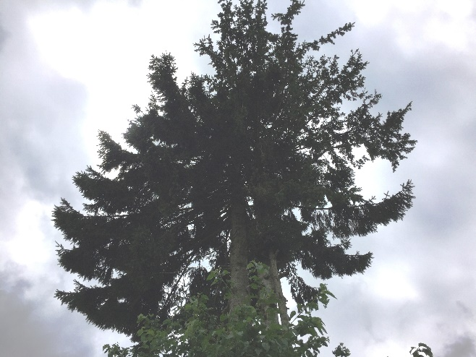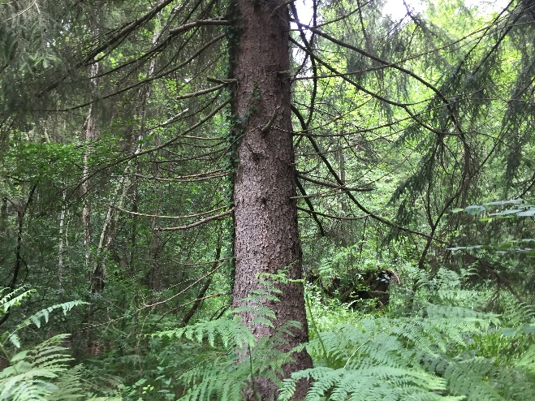

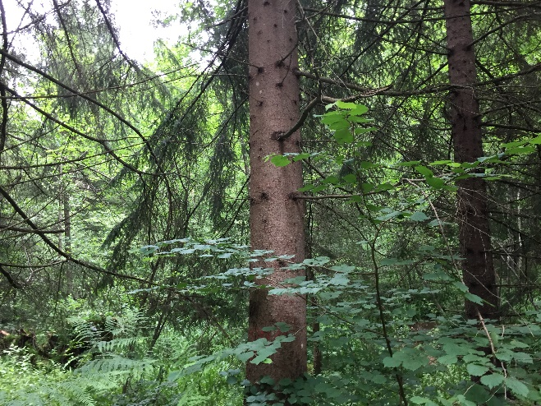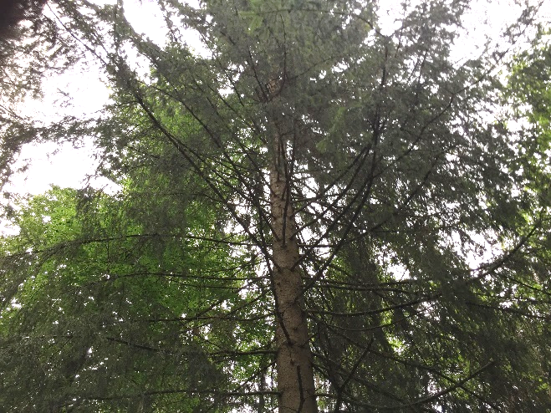
Slika 8: Jelke
V tej legendi ni šlo za našo navadno jelko, temveč za grško jelko (Abies cephalonica). Tovrstne zamenjave so v književnosti dokaj pogoste, saj so srednjeevropski prevajalci grških in rimskih mitov le redkokdaj poznali sredozemsko rastlinstvo in so namesto neznanih rastlin navajali podobne domače vrste. Tako so na primer sredozemsko kultno drevo pinijo nemalokrat zamenjali z našo smreko, borom ali jelko.

Zanimiva je tudi vzporednica med Dionizovim kultom in krščanstvom - v stari Grčiji so šestega januarja slavili od mrtvih vstalega boga Dioniza in njegovo spreminjanje vode v vino. Na isti dan so v zgodnjem krščanstvu slavili Jezusovo rojstvo in krst.

Od bogov do device Marije

Jelka se je po koncu ledene dobe zelo pozno vrnila v srednjo Evropo, tako je prišla v Nemčijo malo pred Jezusovim rojstvom. Vseeno pa je v kultu tedanjih ljudstev prav kmalu dobila pomembno vlogo. Po vsej verjetnosti so starejše običaje, povezane s smreko, prenesli na jelko, ki je bila močno podobna smreki, saj v izročilih le redkokdaj razlikujejo med tema dvema drevesnima vrstama. Tako so kar obema iglavcema pravili jelka. Smreka se je razmahnila že več tisočletij pred jelko, zato so jo povezovali s številnimi obredi in običaji.
Jelka je ponekod predstavljala prehod med življenjem in smrtjo. V časih, ko so častili kult prednikov, so domnevali, da v takšnih drevesih prebivajo duše umrlih in pod okriljem boginje čakajo na ponovno rojstvo in vrnitev v družino. Zato so jelko častili kot drevo, iz katerega izvlečejo otroke. V bližini nemške gore Feldberg so častili votlo jelko, iz katere naj bi potegnili otroke oziroma duše otrok. Ko so otroci vprašali, od kod so prišli, so jim odgovorili: »Babica te je izvlekla iz jelke.« Tudi nemško jezero Titisee je nekoč veljalo za jezero otrok, v katerem duše otrok čakajo na rojstvo. Beseda »Titi« je pomenila »otroček«. Pričevanja o drevesni boginji zasledimo tudi v pripovedkah o vilah ali zgodbah o lepih devicah, ki so se v bližini jelke prikazale ljudem.

Na začetku pokristjanjevanja so goreči misijonarji uničili nekaj drevesnih svetišč. Po eni od legend je sveti Landolin, irski menih, v kraju Ettenheimmiinster posekal sveto jelko in iz nje naredil križ, za to skrunitev pa so ga poganski Alemani leta 604 pokončali. V naslednjih stoletjih pa so poganske jelke »posvetili« in jih preželi s primernimi legendarni - tako so iz lesa jelke izdelali križ za Odrešenika. Po drugi legendi naj bi Jezus v dežju iskal zavetje pod različnimi drevesi, vendar je povsod kapljalo nanj. Samo jelka je razprla svoje veje in mu nudila zavetje. Jezus ji je poplačal tako, da je odtlej vedno zelena, zimzelenost pa je simbol upanja in večnega življenja. Veliko jelk, ki so jih nekdaj častili pogani, so preobrazili v Marijine jelke, v senci njihovih krošenj pa so postavili romarske cerkve. Še zdaj zasledimo v nemško govorečem prostoru nekaj samostanov in romarskih krajev, ki se imenujejo Maria Tann.

Devica Marija je prevzela številne naloge in lastnosti predkrščanskih boginj. Iz nemškega kraja Triberg izvira legenda, ki pripoveduje, da se je leta 1630 na mogočni jelki pojavila Marijina slika, naslikana na pergamentni papir. Neka deklica je odnesla sliko domov in čez tri dni oslepela. V sanjah je zaslišala glas, ki ji je dejal, da bo znova spregledala, ko bo sliko vrnilo na jelko. In tako se je zgodilo. Pri jelki se je potlej zvrstilo veliko čudežnih ozdravitev, zato se je tam razvil priljubljen romarski kraj.

Kako je jelka postala božično drevo

Jelka brez dvoma velja za božično drevo, čeprav so nekdaj pogosteje krasili smreko. Zdaj pa dobičkonosen posel z božičnimi drevesi poteka predvsem s tujimi vrstami. Zelo priljubljeni sta
kavkaška jelka (Abies nordmanniana) in ameriška modrozelena bodeča smreka (Picea pungens). V lesni zalogi srednjeevropskih gozdov je jelka dokaj redka, tako na primer v Nemčiji predstavlja samo 2 % gozdne površine; v Sloveniji pa je pogostejša in obsega več kot 7 % lesne zaloge. Ne glede na to, ali gre za jelko ali smreko, običaj postavljanja božičnega drevesa niti ni tako star. Razvil se je iz precej starejšega običaja polaganja zimzelenih vejic iglavcev v izbe. Te so navdajale ljudi z upanjem, da je zimo mogoče premagati, saj so zimzelene vejice preživele temo in mraz. Poleg tega so zelene vejice jelke in smreke varovale hišo pred zlimi duhovi.

Tako uspešnica Ladja norcev iz leta 1494 kot tudi pridige strasbourškega katedralnega pridigarja Johanna Geilerja von Kayserberga (1508) pripovedujejo, da so bili vejice jelke in »deljenje darov« nekdaj poganski običaji, ki so spremljali prehod v novo leto: »Božič slaviti na način, kot pogani začnejo novo leto, eni s plesom in skakanjem, drugi z zbadanjem, tretji s polaganjem vejic jelke v izbe, četrti s kupicami, peti z obdarovanjem z medenjaki in vinom!« Johann Geiler je slovel po svojih pridigah proti čarovništvu, njegovo udrihanje čez polaganje vejic jelk po domovih pa je pri njegovih ovčicah naletelo na gluha ušesa. Kajti iz "božičnih mlajev«, kot so imenovali vejice iglavcev, se je prav kmalu razvilo božično drevo. Zapisi pričajo, da so ga v Strasbourgu prvič postavili leta 1521. Tedaj ni bilo v navadi, da bi ga postavili in okrasili, kot to počnemo danes, temveč so ga obrnjenega na glavo obesili s stropa. Po tem so ga okrasili z obarvanim papirjem, jabolki, oblati in sladkarijami. Cerkev sprva ni bila navdušena nad tem, saj je bilo to nadaljevanje vraževernega drevesnega kulta. Luteranski teolog Johann Konrad Dannhauser je leta 1654 v Strasbourgu rohnel nad to pogansko razvado, ki jo je označil za »malikovanje«: »Med drugimi neumnostmi, s katerimi stari božični čas obhajajo z veliko več kot zgolj božjo besedo, je tudi božično drevo ali jelka, ki jo postavijo doma ter okrasijo s sladkorjem in lutkami, potem pa planejo po tem in oplenijo drevo. Od kod izvira ta navada, resnično ne vem." Drevo so tedaj oplenili, torej obrali, šele ob novem letu.

Rohnenje duhovščine ni obrodilo nobenih sadov, saj se je božično drevo, okrašeno z darovi in svečami, razširilo po vsej Nemčiji in naposled postalo simbol Jezusa Kristusa, luči sveta. Vse od konca 19. stoletja je božično drevo nepogrešljivi del božičnega praznovanja. Običaj postavljanja božičnega drevesa se je razmahnil po vsem svetu.

Obramba pred čarovnicami in strelami

Tudi pri sproščenih majskih praznovanjih je igrala vlogo jelka. Ponekod so namesto smreke kot mlaj postavili jelko, smreka. Podobno kot smreka naj bi ustavila čarovnice pred vstopom v hlev. Verjeli so, da morajo čarovnice najprej prešteti vse iglice, preden lahko vstopijo. Seveda so se vedno uštele, zato jih do zore niso uspele prešteti in so se morale umakniti.

Smrečica ob likofu je bila jelka, ki so jo okrasili kot mlaj in so jo tesarji postavili na streho novozgrajene hiše, zato da bi bila varna pred strelami, neurjem in nesrečami. O obrambi pred udarom strel priča tudi naslednji običaj. Če so iz jelke, v katero je udarila strela, izrezali klin in ga zabili v tram hiše, v hišo ni udarila strela.

Magično zdravilstvo in ljubezenski obred

Najdemo tudi zapise o tem, da so na jelko prenašali bolezni. Če so zboleli za mumpsom, je pomagal naslednji izrek: »Bule k jelki pojdite! Otekline pri smolastih koreninah splahnite!« Po vsej verjetnosti ni šlo za jelko, temveč za smreko ali bor, iz katerih so pripravljali smolnate svetilne treske. Les jelke ni primeren za to, saj vsebuje zelo malo smole.

Če je ljudi pestila golšavost, so morali v petek, ko je luna upadala, oditi v gozd in vzeti tri veje jelke, ne da bi jih pri tem kdo zmotil, ter jih preplesti. Ob tem so morali izreči: »Snop zdaj vežem, golšavost vanj zavežem.« Pri tem magičnem obredu lahko zasledimo več prastarih običajev izbira petka, ki je bil posvečen boginji Freyji, je še okrepila magično moč. Tudi v krščanski dobi je ostal petek najpomembnejši dan za magijo. Pri tem magičnem obredu je igralo vlogo tudi sveto število tri. Zaradi upadajoče lune naj bi upadla tudi bolezen. Pri obredu jih nihče ni smel zmotiti, saj se je sicer izjalovil, zato so pazili na to, da jih nihče ni ogovoril, in tudi sami niso spregovorili besede z nikomer.

Storži jelke so imeli v ljudskem zdravilstvu zelo pomembno vlogo. Verjeli so, da otroci bolje spijo, če jim pod vzglavnik položijo storže. Tudi tukaj so bili po vsej verjetnosti mišljeni storži smreke, saj pri smreki odpadejo celi, pri jelki pa razpadejo na drevesu in jih ne najdemo na tleh. Za to, da so dobili storže jelke, so morali splezati na drevo ali pa ga posekati. Tovrstne zamenjave so pogoste, saj večinoma niso razlikovali med tema dvema drevesnima vrstama.

Z jelko je bil povezan tudi prav poseben ljubezenski obred, ki se je vlekel nekaj mesecev in je potekal na naslednji način. Na novoletno jutro so odšli v gozd in poiskali vejico jelke s tremi poganjki. To so všili v belo blago in nosili nad srcem kot amulet. Potem so bili pozorni na to, pri kateri osebi, ki so jo srečali, jim je srce poskočilo. Na velikonočno nedeljo so zjutraj znova odšli v gozd in poiskali drugo vejico. Potem so prvo zažgali in dejali: »Tako kot gori ta vejica jelke, tako naj se razplamti ljubezen v srcu druge osebe!" Ta želja naj bi se potem izpolnila na binkošti, ko so ponovno odšli v gozd po tretjo vejico. Po tem ni trajalo več dolgo in prišlo je do zaroke. Tovrstne obrede so opravljali v zgodnjih jutranjih urah, saj je bila tedaj največja verjetnost, da jim bodo duhovi pomagali.

Vse je zdravilno: iglice, storži, lubje in smola

Hildegarda iz Bingna (1098-1179) je menila, da jelka skriva zelo veliko moč. Predvsem je poudarjala njene protidemonske moči: »Kraje, kjer raste jelka, sovražijo zračni duhovi in se jih izogibajo bolj kot drugih. Čarovnije in magija imajo tam manjšo moč in se pojavljajo redkeje kot drugod.« Poznala je številne recepte za glavobol, bolečine v želodcu, putiko, kašelj, rakave tvorbe in številne druge bolezni. V receptih pa niso uporabljeni samo lubje in iglice, temveč tudi semena in pepel iz polen jelke.

V srednjeveški medicini so pogosto uporabljali semena jelke, denimo pri bljuvanju krvi, boleznih mokril, kašlju in bolečinah v grlu. Semena vsebujejo veliko eteričnega olja, zato je bila njihova uporaba vsekakor smiselna. Otto Brunfels (1488-1534) je porodnicam priporočal dimljenje s semeni jelke: »Od spodaj podimljeno spravi na svet plod in posteljico.«

V tedanjem zdravilstvu so cenili predvsem smolo jelke, ki jo zasledimo kot kroglice na lubju. Predelali so jo v mazila in povoje, zato da so z njo zaprli rane in ozdravili razjede. Smola, ki so jo skuhali z medom, je bila dobro zdravilo za bolečine v grlu. Iz smole jelke so destilirali tako imenovani »strasbourški terpentin«, ki je prijetnega vonja po limonah. Uporabljali so ga za zdravljenje zvinov in udarnin, oskrbo ran in spodbujanje prekrvavitve kože. Terpentin je na prodaj še danes.

Duhovnik in zeliščar Sebastian Anton Kneipp (1821-1897) je bil navdušen nad zdravilno močjo jelke. Pevcem in pridigarjem je priporočal izvleček iz zelenih storžev, saj naj bi blagodejno vplival na glasilke. Čaj iz storžev naj bi zdravil bolezni pljuč in bronhitis. Za to drobno narežemo 3-4 sveže nabrane storže in kuhamo v pol litra vode 10 minut. Čaj grgramo večkrat na dan.

Zdravilna moč jelke

Zdravilno moč jelke lahko primerjamo z zdravilno učinkovitostjo smreke, saj prav tako redči gosto sluz, spodbuja prekrvavitev, zavira vnetja in deluje antiseptično. Poleg tega naj bi krepila živce. Čaj iz vršičkov, eterično olje iz iglic in eterično olje iz storžev, sirup iz vršičkov in terpentin priporočajo za zunanjo uporabo pri boleznih dihal, prehladih, revmatičnih obolenjih, pretegnjenih mišicah ter bolečinah v mišicah in živčevju. Pripravke dodamo kopelim in inhalacijam ali jih vtremo v kožo.

Vršičke ali mlade poganjke jelke nabiramo aprila ali maja, zelene storže pa avgusta oziroma septembra. Čaj, ki pomaga odpravljati kašelj, hripavost in prehlad, pripravimo na naslednji način - 2 žlički svežih ali 1 žličko posušenih vršičkov prelijemo z 200 ml vroče vode in pustimo stati pokrito 10 minut. Precedimo in mlačen čaj pijemo po požirkih. Lahko dodamo tudi malo temnega gozdnega medu. V antropozofični medicini priporočajo smolo jelke po priporočilu filozofa Rudolfa Steinerja za zdravljenje sladkorne bolezni.

Gemoterapija uporablja macerat iz popkov za uravnavanje kalcija v telesu. To pospeši celjenje zlomov, krepi zobe in preprečuje razvoj osteoporoze.

Cvetna esenca jelke pomirja ter daje občutek varnosti in moči. Pomaga v življenjskih situacijah, ki so polne napetosti in stresa.

Okusni poganjki

Vršičke jelke lahko uživamo kot vršičke smreke. Mladi svetlo zeleni majski poganjki so kiselkasti in po okusu spominjajo na limono ter vsebujejo veliko vitamina C. Za razliko od smrekovih vršičkov so nekoliko grenki. Drobno nasekljane jih dodamo solati ali pa iz njih pripravimo likerje, želeje ali sirup.

Razširjenost v Sloveniji

Samoniklo raste skoraj po vsej Sloveniji, največ v dinarskem in predalpskem svetu. Značilna je za visokogorski kras dinarskega sveta, pogosta je na Pohorju, zunaj območja naravne razširjenosti je skoraj nismo razširjali. Je gorska drevesna vrsta, v Sloveniji raste med 800 in 1200 m n. v., redko se spusti pod 300 m n. v. Največkrat gradi mešane gozdove z bukvijo, njeni čisti gozdovi so redkejši in večinoma posledica močnega pospeševanja v preteklosti (Brus 2012, 14).

Izjemna drevesa

Največji jelki v Sloveniji sta 50 m visoka Rajhenovska jelka v Kočevskem rogu z obsegom 446 cm in 43 m visoka Črmošnjiška jelka v Kočevskem rogu z obsegom 580 m. Do zdaj najvišja izmerjena navadna jelka in spolh eno najvišjih evropskih dreves je bila kar 65 m visoka jelka, ki so jo leta 1954 izmerili v pragozdu Peručica v Bosni in Hercegovini. Znana je bila jelka z rakitne, naravni mutant z gosto stebrasto krošnjo, ki jo po najditelju imenujemo Abies alba »Brinar« (Brus 2012, 14).

JAVOR

Pri naših prednikih je javor tako kot breza in macesen veljal za dobrovoljno, vedro drevo, pod njegovo krošnjo pa so se radi zadrževali. Tako je nemški zdravnik Tabernaemontanus leta 1588 zapisal: »To drevo cenijo zaradi hecnih senc, ki jih meče.« Od 150 vrst, ki rastejo po vsem svetu, so v srednji Evropi avtohtone štiri vrste: gorski javor, ostrolistni javor, poljski javor (tudi maklen) in trokrpni javor (Tabela 2 in Slika 2, 3).

Tabela 6: Nekatere značilnosti javorjev
IME | DRUŽINA | RAZŠIRJENOST | STAROST | VIŠINA | OBSEG DEBLA; DEBELINA | UPORABA
GORSKI JAVOR  (Acer pseudoplatanus) | Sapindovke | V Udin borštu  2,50 % glede na skupno lesno zalogo v Udin borštu.  V Sloveniji 3,2 % glede na skupno lesno zalogo gozdov | 300-500 let | 30 – 50 m | Lahko 6 – 8 m obsega | Za izdelavo notranje opreme, drobnih predmetov, igrač. Cenijo ga rezbarji in kolarji. Je okrasno drevo. Nekoč je bil v Sloveniji tradicionalen izdelek javorjeva kmečka miza. Javor rebraš je januarja 2012 na dražbi lesa v Slovenj Gradcu dosegel ceno 9.700 €/m3 za hlod. Zelo okusen je javorjev med.
OSTROLISTNI JAVOR  (Acer platanoides) |  |  | 150 – 250 let | 20 – 30 m | Lahko 4 – 5 m obsega | Okrasno drevo. Za izdelavo pohištva, parketa, žlic in drugih izdelkov domače obrti, glasbil, igrač, kopit za puške, oglja … Drevesni sok vsebuje do 3,5 % sladkorja sahroze, kar je največ med domačimi javorji.
POLJSKI JAVOR (MAKLEN); (Acer campestre) |  | V Udin borštu  0,30 % glede na skupno lesno zalogo v Udin borštu. | 150 – 250 let | grmovnat, 10 – 15 m | Lahko 2 m | Uporaba v kolarstvu, strugarstvu, rezbarstvu, umetnostnem mizarstvu in za izdelavo pip. Olupljene in posušene maklenove poganjke so uporabljali za špiljenje domačih klobas. Okrasno drevo. Uporaben je za strižene žive meje.
TROKRPI JAVOR  (Acer monspessulanum L.) |  | V Udin borštu  35,30 % glede na skupno lesno zalogo v Udin borštu. |  | 12 m | 0,5 m debelo | Uporaba v mizarstvu, domači obrti ali za izdelavo glasbil sopil. Je okrasno drevo. Za zasajanje srednje visokih do visokih striženih mej.
Najbolj razširjen je gorski javor (Acer pseudoplatanus), ki ga najdemo predvsem v sredogorju in visokogorju. Na ravnini rasteta zlasti ostrolistni javor (Acer platanoides) in poljski javor (Acer campestre). Te tri vrste zlahka prepoznamo po obliki listov in krilatih plodovih. V Sloveniji je avtohton tudi trokrpi javor, vendar na robu svojega areala.

Propelerski krilati plodovi, ki so značilni za javor, so bili in so še vedno priljubljeni v otroški igri - otroci si zelene plodove dobro prilepijo na nos in se pretvarjajo, da so nosorogi. Poleg tega otroci radi mečejo helikopterje v zrak in opazujejo, kako se vrtinčijo.

Botanično ime Acer izvira iz latinske besede za »koničast. in se nanaša na koničaste krpe listov. Poimenovanje vrst pseudoplantanus in platanoides kaže na podobnost luskastega lubja in krpastih listov javorja z lubjem in list jem vzhodne platane (Platanus orientalis).

Tisti, ki so rojeni med 11. in 20. aprilom ter med 14. in 23. oktobrom so po Keltskem horoskopu rojeni v znamenju javora. Zanje je med drugim značilna neodvisnost, visoka inteligenca, ljubijo slavo, so ponosni, željni novih znanj in izkušenj.

Staro ljudsko izročilo pravi, da je javor sveto drevo; tudi zato se po njem imenujejo številni slovenski kraji. Javorje najdemo v občinah Črna na Koroškem, Gorenja vas-Poljane, Šmartno pri Litiji, Šentjur pri Celju, Velike Lašče, Hrpelje-Kozina, Lukovica in Litija.

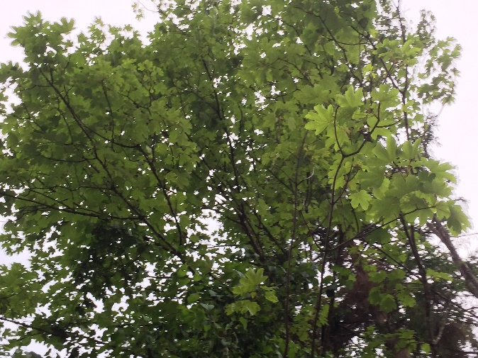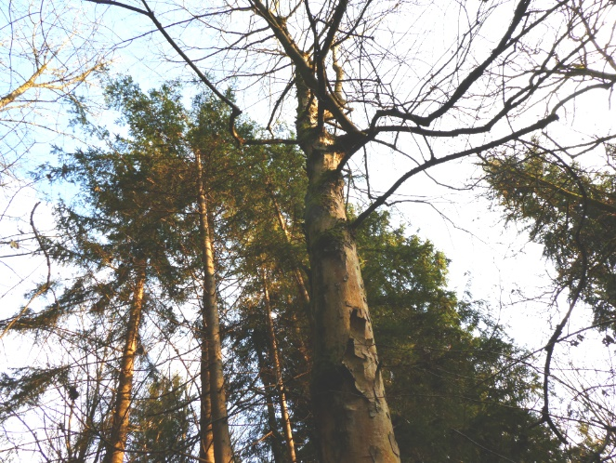
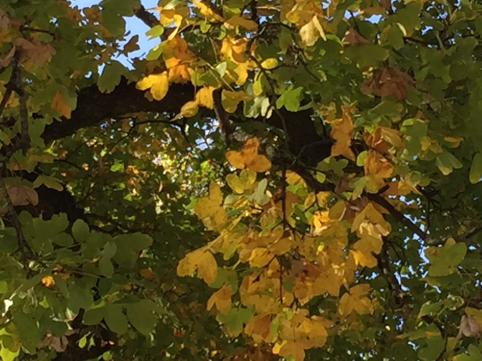
Slika 11: Gorski javor
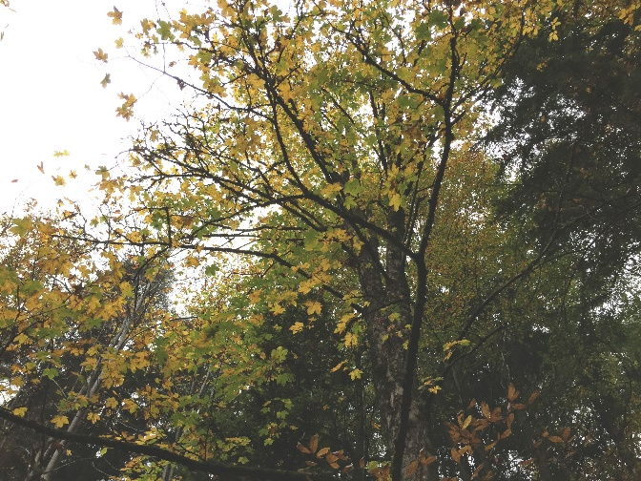
Slika 12: Poljski javor (maklen) in topolistni javor

Trojanski konj

Pri starih Grkih je bil vednozeleni javor (Acer sempervirens), ki je rasel v južnih pokrajinah posvečen bogu vojne Aresu in njegovemu sinu Fobosu. Po legendi naj bi bil znameniti trojanski konj iz javorovine. Lesen konj je bil Odisejeva prekanjena vojna zvijača. V njegovem trupu se je skrivalo več vojakov, grška vojska pa je zaigrala umik. Na konju je bil napis: »Grki posvečajo ta zahvalni dar boginji Ateni v zameno za varno vrnitev domov.« Kljub svarilom prerokinje Kasandre so Trojanci pripeljali konja v utrdbo, v katero sicer sploh ni bilo mogoče prodreti. Ponoči so skriti junaki odprli mestna vrata in grška vojska je uničila Trojo.

Sveto drevo gorskih ljudstev

V srednjeevropskem prostoru kroži o javorju za razliko od hrasta ali lipe zgolj peščica mitov in običajev. Nemara je to povezano s tem, da javor po svoji vrnitvi (4500 let pred našim štetjem) ni bil več močno razširjen in se je v pogorjih razmahnil samo gorski javor. Prav zato so se predvsem v alpskem svetu ohranile zgodbe in pripovedke, ki pričajo o tem, da je gorski javor v nekaterih pokrajinah veljal za posebno ali celo sveto drevo.

V švicarski pokrajini Graubünden je rasel prav poseben primerek z obsegom šest metrov. Pri tem tako imenovanem »drevesu zaprisege« se je leta 1424 nekaj vasi in pokrajin združilo v zvezo proti Habsburžanom, ki so želeli nadzorovati trgovske poti. Hoteli so preprečiti nesoglasja med seboj in se »enotno zoperstaviti moči Habsburžanov«. Ustanovljena »siva zveza« oziroma »Graue Bund«, iz česar se je razvilo poimenovanje kantona Graubünden, se je sestala vsakih deset let in obnovila zaprisego pod krošnjo javorja. Orjaško drevo je padlo v divjanju nevihte leta 1870. Danes stoji na istem mestu potaknjenec iz drevesa zaprisege, ki šteje že več kot 140 let. Ogromne korenine starega drevesa so še vedno na ogled v muzeju v kraju Trun.

O vilah in nimfah

V stari pripovedki iz 15. stoletja se pojavi znan vzorec - povezanost ženskih naravnih duhov z drevesi. Kmet je želel posekati javor, pa je nenadoma k njemu pristopila skrivnostna žena in vprašala, čemu potrebuje ta les. "Za mize in stole bo, saj se želim oženiti,« je odgovoril. Tedaj je žena odvrnila: "Ta javor bo kljuboval vsakemu udarcu s sekiro, dokler se ga ne bom dotaknila. Če obljubiš, da boš iz njega naredil zibelko za prvorojenca, se ga bom dotaknila." Kmet je to obljubil in naredil zibelko. Ko je otrok privekal na svet, se je
žena znova pojavila z vejico javorja in se dotaknila otroka, ki je bil odtlej blagoslovljen s srečo. Žena je bila uročena vila, ki je bila potlej znova svobodna.

Verovanje, da so naravni duhovi povezani z drevesi in izviri, ima dolgo tradicijo. Stari Rimani in Grki so jih poimenovali nimfe. Kelti pa so govorili o vilah. Nimfe, ki so živele v drevesih, so bile driade. Pravzaprav so bile driade nimfe hrastovega drevesa (»drys«, hrast), vendar so tako poimenovali vse drevesne nimfe. Te pa so potem dodelili posameznim drevesnim vrstam ­ kariatide orehu, melije jesenu in heliade topolu.

Hamadriade so bile za razliko od driad del dreves in so morale umreti skupaj z njimi. Iz tega razloga so grški bogovi kaznovali vse smrtnike, ki so poškodovali drevo, ne da bi poprej darovali drevesnim nimfam.

Preobrazba v javor

Avstrijska pripovedka orisuje zgodbo o preobrazbi v drevo. Dekle se je zaljubilo v vojaka. Ko je mati opazila, da se hči skrivaj dobiva z moškim, se je razsrdila in izrekla strašno prekletstvo: "Ko bi bila vsaj javor in bi se posušila kot zeleno listje na njegovih vejah."In dekle se je na materino grozo nenadoma spremenilo v javor. Njena koža se je spremenila v lubje, njene roke v veje in njeni lasje v listje. Veliko let za tem je pod javorom sedel goslač in tako močno igral na gosli, da se je lok zlomil. Vzel je nož, da bi iz veje javorja izrezljal nov lok. Ko je zarezal v drevo, je pritekla kri. Zaslišal je glas, ki je dejal: "Moja kri je pomirjena. Izrezljaj lok in z njim zaigraj pogrebno žalostinko. Potem pojdi pred belilnico, kjer živi moja mati, in ji zaigraj pesem ter povej, da je lok iz njenega otroka." Storil je, kar mu je naročila, pa je igral kot še nikoli prej. Ko je mati to slišala je vsa skesana to slišala, je vsa skesana dejala: »Resnično bi raje
imela onečaščenega otroka, kakor pa sploh nobenega.« V Avstriji je več takšnih pripovedk o preobrazbi deklet v javor, ki jih poškodujejo in iz rane teče kri.

Varuh pred čarovnicami in zlimi duhovi

Tako kot za marsikatero sveto drevo je tudi za javor veljalo, da odganja čarovnice in zle duhove. Najbolje je bilo, če so iz javorovine naredili hišni prag, saj takšnega praga čarovnice nikakor niso mogle prestopiti. Zadostovalo pa je tudi, če so javorov zatič vtaknili v prag ali vratni podboj. To je imelo v starih časih izredno pomembno vlogo, saj je bil prag meja med zunanjim in notranjim svetom. Če so bili ljudje zelo bojazljivi, so na okna, vrata in v kot sobe položili vejice javorja. Po vsej verjetnosti so menili, da jih varujejo pred zlimi duhovi, ker je listje javorja videti kot razprta dlan, ki se brani.

Vejice javorja naj bi jih varovale tudi pred udari strele, če so jih 24. junija (na ivanje) odnesli na podstrešje. Grmi javorja, ki so bili posajeni okoli polj, naj bi odganjali krte. Gorski javor so v njegovem prvotnem območju razširjenosti vedno posadili v bližini domačije, zato da bi jih varoval.

Pri naslednjem običaju je šlo prvotno za darovanje drevesnemu duhu ali drevesni boginji, četudi se je to v izročilu izgubilo. Verjeli so, da se bo želja uresničila, če po koreninah javorja polijejo vino. Podobna izročila govorijo tudi o darovanju piva pod javorjem.

Zdravilna moč javorja

Južna vrsta javorja je omenjena kot pomembna zdravilna rastlina že v več kot 3500 let starem medicinskem spisu (Payrus Ebers) iz starega Egipta. Egipčanski svečeniki so po vsej verjetnosti z balkanskim javorjem (Acer hyrcanum) zdravili vnetja.

Hildegarda iz Bingna (1098-1179) je priporočala, da pri putiki položijo segreto javorovino na boleče mesto. Za odpravljanje vročine je naročila kopel, kateri so dodali prekuhane liste javorja.

Poleg tega so morali po kopeli popiti vino, ki so mu dodali iz lubja iztisnjen sok. V ljudskem zdravilstvu so uporabljali liste javorja predvsem pri oskrbi ran. Liste so zmehčali v vroči vodi in jih položili na rane. To naj bi pomagalo tudi pri bulah, vročini, otečenih udih in utrujenih očeh. Pri oteklinah, vnetjih, udarninah in pikih žuželk so položili sveže, hladilne liste na prizadeta mesta. Liste so nekoliko zmečkali, zato da so izločili malo soka.

V gemoterapiji uporabljajo macerat iz popkov pri vročini, saj znižuje povišano telesno temperaturo, pri bolečinah v mišicah, saj blaži bolečine in otekline, ter pri povišanem holesterolu in krvnem tlaku.

Sladki pomladni sokovi

Vse vrste javorjev vsebujejo zelo veliko drevesnega soka, še posebej severnoameriški sladkorni javor (Acer saccharum), iz katerega pridobivajo znameniti javorov sirup. Toda tudi domači gorski javor nam spomladi daje sirup, čeravno ne toliko kot njegov ameriški sorodnik. V kriznih in vojnih obdobjih je bilo pridobivanje sladkorja iz soka gorskega javorja nadvse pomembno. Za to tako kot pri brezi zavrtajo v deblo na začetku
marca, ko je največ drevesnega soka. Približno tri tedne pridobijo vsak dan okoli liter soka. V času olistanja pa količina drevesnega soka sunkovito upade. Tedaj luknjo skrbno zaprejo z drevesno smolo. Sladkoben sok zgostijo s segrevanjem, da dobijo gost javorov sirup. V nekaterih pokrajinah so iz soka zvarili vinu podobno pijačo.

Javor kot hranilna rastlina

Staro ime za poljski javor je maklena. Mak izvira iz germanske besede za hrano in ima enako besedno deblo kot germanski besedi za jedačo in kašo, to pa nam pove, da so liste uporabljali za prehrano. Z njimi so pitali prašiče, konje, koze. Mladi listi poljskega javorja, ki so polni železa, so bili v slabih časih dobri tudi za ljudi. Čisto mladi imajo rahlo sladkast in zelo prijeten okus. Lahko jih dodamo solatam ali jih pripravimo kot špinačo. Zelo slastni so tudi, če jih pomočimo v testo za palačinke in ocvremo. Nekdaj so liste javorja kisali kot zelje. Podobno lahko rabimo tudi velike liste ostrolistnega javorja. Zaradi njihove velikosti jih lahko uporabimo namesto listov vinske trte. Blanširane liste tako kot pri grških zvitkih nadevamo z začinjenim rižem. Čim starejši so listi, tem bolj trpkega okusa so.

Tudi cvetovi in mladi plodovi s krilci so užitni. Niso pa užitna semena gorskega javorja, saj vsebujejo strupene aminokisline (hipoglicin), ki lahko povzročajo bruhanje in so za konje celo smrtonosne.

Izjemna drevesa

Gorski javor, last družine Rogar, ki raste pod Malo Ponco pri mejnem prehodu Rateče (na italijanski strani) je visok 30 m, obseg njegovega debla 0,5 m nad tlemi je 670 cm. Na tej višini se deblo razdeli v dva vrha, katerih obseg sta 410 in 335 cm (Brus 2012, 292).

JELŠA

Črna jelša (Alnus glutinosa) je najbolj razširjena vrsta jelše v srednji Evropi. Ime je dobila po skoraj črnem lubju, ki so ga nekdaj uporabljali tudi za barvilo. Z izjemo nekaj vrst vrb ne uspeva nobeno drugo drevo na tako vlažnih tleh. Na žalost črni jelši, ki je pomembna za utrjevanje brežin, grozi izumrtje, saj glivam podoben organizem, ki se je razvil s križanjem dveh neznatnih povzročiteljev bolezni, že nekaj let krči jelševe loge (Tabela 9 in slika 10).

Tabela 14: Značilnosti jelše
IME | DRUŽINA | RAZŠIRJENOST | STAROST | VIŠINA | OBSEG DEBLA; DEBELINA | UPORABA
ČRNA JELŠA  Alnus glutinoso  (tudi rdeča jelša) | Brezovke | V Udin borštu  2,20 % glede na skupno lesno zalogo v Udin borštu.  V Sloveniji črna jelša 0,8 % in siva jelša 0,1 % glede na lesno zalogo gozdov | 100-150 let | 25-30 m | lahko 3-4 m | Skoraj polovico Benetk, tudi znameniti most Rialto, stoji na jelševih pilotih. V Prekmurju je jelševina pomemben gradbeni les, iz nje izdelujejo cokle, svinčnike, krste, ročaje poceni orodij, škatlice za cigare in pipe za vinske sode. Izdelava pohištva v najvišjih cenovnih razredih zaradi lepega poliranja in lakiranja. Oglje za izdelavo smodnika. Različne rastlinske dele so včasih uporabljali za barvanje volne. Sadimo jo tudi za okras.
SIVA JELŠA  Alnus incono  (tudi bela jelša) |  | V Udin borštu  0,40 % glede na skupno lesno zalogo v Udin borštu. | 50 let | 10-20 m | lahko 2 m | Les sive jelše se uporablja v rezbarstvu, v čevljarski industriji, v industriji igrač in kot les za kurjavo. Uporablja se za zasajanje in utrjevanje nestabilnih terenov, prodišč, melišč, gruščev, hudornikov, plazišč, nerodovitnih terenov, brežin … Zelo uporabna je za polnilni sloj v smrekovih nasadih, za sajanje protipožarnih pasov ob železniških progah in zaraščanje gozdnih robov.
ZELENA JELŠA  Alnus viridis  (tudi gorska jelša) |  |  | 100 let | 3-6m | grmovnat

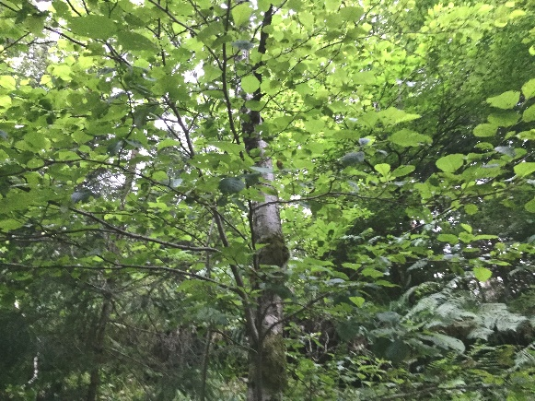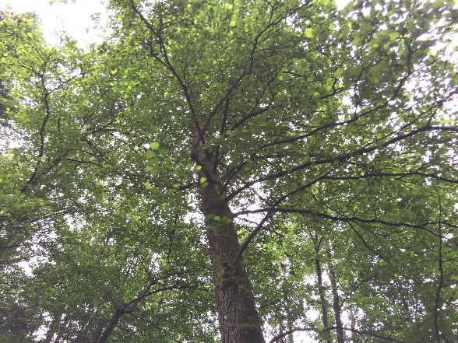

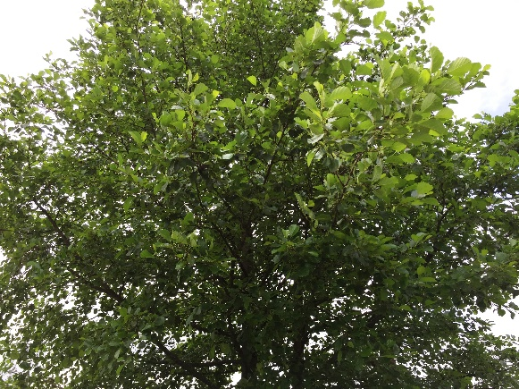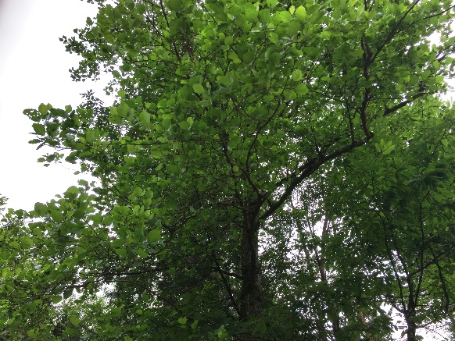
Slika 20: Jelša
Črna jelša nima izrazito odpornega lesa, vendar je izredno trajna in trdna, če je ves čas v vodi, zato se lahko kosa s hrastom. Prav zato so les jelše nekdaj uporabljali za vodogradnje, tako na primer kolišča iz mlajše kamene dobe ob Bodenskem jezeru stojijo na jelševih pilotih. Tudi stari Amsterdam in del Benetk stojita na pilotih iz jelševega lesa. Prav ta povezanost z vodo in vlago je krojila jelšin kultni pomen v preteklih tisočletjih.

Drugi dve vrsti, ki prav tako rasteta v srednji Evropi, sta precej manj razširjeni. Poleg tega imata raje bolj suha tla. To sta siva jelša (Alnus incana), ki ji pravimo tudi bela jelša, in grmovnata zelena jelša (Ain us viridis), ki jo poznamo tudi kot gorsko jelšo, saj raste samo v pogorjih. Črno jelšo zlahka ločimo od drugih vrst, saj nima ovalnih in zašiljenih listov, temveč so njeni listi okrogli in na vrhu pogosto izrobljeni.

Jelša – svet med življenjem in smrtjo

Približno 4500 let pred našim štetjem se je črna jelša razmahnila na vlažnih tleh po vsej Evropi. Tedaj se je začenjala neolitska revolucija in ljudje mlajše kamene dobe so se ustalili ter ukvarjali s poljedelstvom. Jelševi logi so bili zaradi povezanosti z vodo kultni kraji. Voda je bila kozmično naročje matere bogov. Bila je simbol življenja in zato vedno povezana s plodnostjo in rodovitnostjo. Vendar je simbolizirala tudi uničevalno moč. Velika boginja je imela dva obraza, saj je podarila življenje in obenem prinesla smrt. Vse se je vrtelo v večnem krogu. Veliko boginjo so častili zlasti ob vodotokih in rečnih otokih, ki so bili gosto porasli z jelšami. Rečna imena, kot so Aller, Iller, Elz ali Elbe, izhajajo iz nemške besede Erle za jelšo, ki so jo nekdaj imenovali tudi EIler, Aller ali Else.

Povezavo jelše s smrtjo lahko zasledimo tudi pri patriarhalno organiziranih bogovih starih Keltov. Jelša je bila smrtno drevo Brana, gromozanskega valižanskega boga podzemlja, ki je imel kotel, s katerim je lahko obudil mrtve. Kotel je simbol za ponovno rojstvo. Njegova šamanska ptica je bila vran, ki je pri Keltih prav tako simboliziral smrt. Kotel je bil nekdaj atribut velike boginje.

V grški mitologiji se pojavlja jelša na različnih mestih. Na skrivnostnem otoku živeča nimfa Kalipso je živela v votlini, ki je bila obdana z jelšami in topoli. Na svojem otoku je sedem let kot svojega »spolnega sužnja« zadrževala junaškega brodolomca Odiseja. Tudi čarovnica Kirka je živela v gaju z jelšami in hrasti. Nekateri viri jo opisujejo celo kot boginjo, in njen otok je veljal za otok mrtvih. Kirka je svoje obiskovalce rada spremenila v svinje in Odiseja je dve leti zadrževala pri sebi. Lahko domnevamo, da sta »svečenici« Kirka in Kalipso pazili sveti kraj, ki je bil obkrožen z jelšami. Voda, izviri in votline so bili povezani s podzemnim svetom, kjer se je vrtelo kolo ponovnega rojstva. Ta kraj prvotno ni bil grozeč, vendar je v naslednjih stoletjih postajal čedalje temačnejši in strahotnejši.

Mračno spremstvo: jelšja žena in vilinski kralj

Pripovedka pripoveduje, da črna jelša krvavi, ko jo posekajo. Sveže posekana jelševina se na zraku res obarva rdečkasto oranžno, zato ji pravimo tudi rdeča jelša. To »krvavenje« je burilo domišljijo ter porodilo grozljive zgodbe in pripovedke. Na Danskem je krvavela »Erlenfru«, ko so s sekiro zasekali v deblo. Prav zato je jelša marsikje veljala za grozljivo drevo. Vendar je to povezano tudi s tem, da raste predvsem v vlažnih gozdovih, na močvirnih tleh in barjih. Ti mračni in megleni kraji so bili na slabem glasu in verjeli so, da tam straši. Močvirje je predstavljalo prehod v podzemlje, kjer so prebivali mrtvi.
Več tisočletij je imelo kultni pomen, o tem pa pričajo številna žrtvovanja. Žrtvovanje in pokopavanje ljudi v močvirjih je bilo predvsem v časih Germanov zelo pogosto. V nemški pokrajini Mecklenburg so še pred nekaj stoletji ob smrti dejali: "On/ona je zdaj pri ljubem bogu v jelševem močvirju.« Nič čudnega ni, da so domnevali, da so v jelševih močvirjih duhovi prednikov, demoni, vodni duhovi, vile ali duše samomorilcev in nekrščenih otrok. Jelševa močvirja so vlažne pokrajine, kjer rastejo predvsem jelše.

Tesno povezana z jelšo je bila tudi jelšja žena, ki je prebivala na barju in je popotnike, ki so zatavali, zvijačno zmamila v močvirje. V pripovedki o vitezu Wolfdietrichu iz 13. stoletja se pojavi kot strahotno bitje in od njega zahteva, naj jo ljubi. Divja, skuštrana in porasla z mahom je vse prej kot lepotica. Ko jo Wolfdietrich zgrožen zavrne, ga uroči in spremeni v divjo žival, dokler naposled ne privoli, da jo bo ljubil. S tem konča urok in ona se spremeni v najlepšo žensko. Lahko slutimo, da je jelšja žena popačena podoba stare boginje podzemlja.

Tudi Goethejeva balada Erlkimig (1782) oziroma v napačnem prevodu Jelšji kralj je zasidrana na tako temačnem kraju, čeprav ne govori o jelšjem kralju, temveč je velikega pesnika zavedel napačen prevod iz danščine. Njegov navdih je bila danska ljudska balada Herr Oluf, prevajalcu Gottfriedu Herderju pa se je leta 1778 pripetila neljuba napaka pri prevajanju. Izvirnik je pripovedoval o vilinskem kralju (Ellerkonge), ki je zaradi prevajalčeve zmote postal znani jelšji kralj oziroma Erlkönig. Mladenič Oluf, ki je jezdil po deželi in vabil svate na svojo poroko, je zavrnil ples z gozdno vilo in to še v isti noči plačal z življenjem.

Povezava s hudičem in čarovnicami

Reki, kot sta »rdeči lasje in jelševe dobrave ne poženejo iz prave trave« in »jelševega lesa in rdečih
las z razlogom ni pri nas«, nakazujejo na povezavo s hudičem, kajti rdečelasa čarovnica in rdeče bradi hudič sta se med jelšami počutila nadvse dobro. Jelševina naj bi bila rdeča, ker je hudič v prepiru svojo staro mater tepel z lesom jelše, dokler ni zakrvavela. Za krščanstvo je jelša poosebljala zlo tudi zato, ker naj bi iz njenega lesa naredili Kristusov križ, njegova kri pa je obarvala les.

Čarovnice naj bi z vejami jelše pričarale vreme, enako pa naj bi veljalo tudi za veje vrbe. V nemški pokrajini Allgau je nekoč živela starka, ki je zgolj stresla grm jelše, pa se je razbesnela nevihta. Tukaj v popačeni podobi zasledimo sledi neolitske vaške šamanke, ki je skrbela za vreme, toda ne na škodo skupnosti, temveč v njeno korist.

V južnotirolskem mestu Merano so pripovedovali zgodbo o mladem fantu, ki je opazoval dve čarovnici med prepirom. Ena je smrtno poškodovana obležala na tleh in njeno telo je bilo raztrgano, fant pa je skrivaj vzel njeno rebro. Ko so druge čarovnice želele sestaviti svojo kolegico, jim je manjkalo rebro, zato so ga nadomestile s palico jelše. Ponovno oživljena čarovnica pa je bila obsojena na smrt, če jo je kdo ogovoril z »jelšjo čarovnico«, Ko je »tat rebra« naslednji dan najlepšemu dekletu v kraju šaljivo dejal »jelšja čarovnica«, se je ta nemudoma mrtva zgrudila, saj je bila ponovno oživljena čarovnica.

Zaničevanje čarovniškega drevesa se odraža tudi v naslednji vraži - nespodobnim dekletom ob prvem maju niso nastavili pred hišo breze, temveč zlomljene veje jelše.

Obramba pred hudičem

Hudičevo in čarovniško drevo pa so za čuda uporabljali tudi za zaščito pred tema dvema »zlobnežema«, torej so se ubranili tako, da so nad zlo poslali zlo. Zato so po hiši in v hlevu nastavili veje jelše. V Estoniji pripovedujejo staro zgodbo o tem, da je žena povila čudovito dete, ki pa je nenadoma shiralo, zato so domnevali, da so hudič ali čarovnice zamenjali otroka inji podtaknili shiranega. Podtaknjene otroke naj bi prepoznali po deformacijah in boleznih. Sosedje so svetovali ženi, naj v četrtek zvečer po sončnem zahodu odlomi veje jelše in jih pod levo roko prinese domov. Z vejami naj bi golega otroka nad pepelom v peči krepko ošibala. Verjeli so, da tako nepridiprav začuti udarce in vrne pravega otroka.

Z vejami jelše so se zavarovali tudi pred ognjem. Nemara so videli povezavo med rdečim lesom in rdečimi ognjenimi zublji. Požari so bili nekdaj pogosti, saj so imeli odprta kurišča in so svetili z baklami. Zato so na veliki petek pred sončnim vzhodom lomili veje jelše in iz njih spletli vence, ki so jih obesili v hiši, zato da bi bili varni pred požarom. Če je vendarle prišlo do požara, so ga pogasili, če so v ogenj vrgli venec. Mar niso tako še bolj razplamteli ognja?

Z vejami jelše nad mrčes

V poljedelstvu so računali na posebno pomoč jelše, ki naj bi imela obrambne in zaščitne lastnosti. Z njo so želeli pregnati predvsem škodljivce, za katere so tedaj domnevali, da so jih »obsedle čarovnice«. O tem kroži veliko vraž, med njimi tudi naslednje. Verjeli so, da krave brez zapletov in hitro povržejo teleta, če v njihovo krmo primešajo devet zelenih storžkov jelše. Iz 19. stoletja izvira naslednja vraža - če so se želeli med sejanjem ječmena in pšenice otresti nadležnih vrabcev, so morali med setvijo držati v ustih vejo jelše in semena sejati skozi obroč iz vej jelše. Uporaba tovrstnih čarobnih obročev je bila v poljedelstvu zelo razširjena. Miši in krte so odgnali s polj, če so v vsak kot polja zataknili vejo jelše. S tremi močnimi palicami jelše so obkrožili polje, zato da bi bogato obrodilo. Pri tem so govorili: »Naj bo pesa tako velika kot te palice.« Če so v petek zgodaj zjutraj zataknili veje jelše med rastline, jih ni napadla pepelasta plesen.

Sveže jelševo listje, ki so ga potresli po kmečki izbi, je pregnalo bolhe, ko so listje pometli ven. Verjeli so, da se ta nadloga prime na lepljive poganjke. Poleg tega so mlade veje črne jelše obesili po prostoru, zato da so se nanje prijele muhe. Latinsko poimenovanje vrste glutinosa se nanaša na lepljive poganjke (gluten, lepilo). Na lepljive liste naj bi se prijele tudi stenice. Zato da so se res znebili mrčesa, so morali veje odlomiti na veliki petek, saj je izbira pravega dne povečala magično moč.

Jelša ni samo grozljiva

Naslednja izročila pričajo o tem, da jelše niso vedno povezovali samo z zlom in temo. Keltski Irci so verjeli, da je prvi moški prišel iz jelše in prva ženska iz jerebike, zato je bila jelša sveto drevo - veljala je za drevo, ki jih je varovalo pred zlimi duhovi. To potrjuje tudi rimski pesnik Lukan (39-65), ki je poročal, da so KeIti častili hrast, tiso, jesen in jelšo. Pred 2000 leti so bile na Bavarskem številne keltske naselbine In svetišča. Mnogi keltski kraji čaščenja, ki so bili tudi imensko povezani z jelšo, kot na primer Erlenbach, Irlach, Erlach, Erlenau ali Eldern, so postali krščanski romarski kraji. O tem priča tudi naslednja legenda. V bavarskem gozdu so na štoru jelše našli kip svetega Hermana. Vsi poskusi, da bi leseni kip prenesli v cerkev, so se izjalovili, saj se je kip vedno znova vrnil k jelši.

Tako so naposled leta 1340 okoli štora zgradili romarsko cerkev. Sveti Herman je bil zelo priljubljen pri ženskah. Poleg tega so se ljudje nanj obrnili, ko so imeli razjede na nogah, glavobole, bolečine v trebuhu in poškodbe okončin. Po vsej verjetnosti so na tem romarskem kraju nekdaj častili božanstvo, posvečeno jelši, pozneje pa je njeno mesto zavzel svetnik. Švicarska legenda pa pripoveduje o jelšji devici, ki je v soju mesečine česala svoje čudovite lase. Iz mladih listov jelše je iztisnila med in si z njim namazala glavo. Mladi popki in listi črne jelše so res lepljivi kot med. V srednjem veku so veje jelše tako kot veje leske uporabljali za bajalice, s katerimi so odkrivali
podzemne vodne žile.

Posebno mesto jelše v predkrščanskern času se odraža v starofrankovskem zakoniku (Lex Salica ali salijski zakon), kjer piše, da so nad glavo človeka, ki so ga izobčili iz skupnosti, zlomili tri jelševe palice in jih zalučali v vse štiri smeri neba. Rdeča mesta preloma so simbolizirala ločitev. Od tod tudi izvira nemška fraza, da nad nekom zlomiš palico.

Zdravilna moč jelše

V zdravilstvu jelše ne uvrščamo med glavna drevesa tradicionalne medicine, vendar je vseeno pomembna. Grški zdravnik Dioskurid (približno 40-80) je omenjal, da uživanje lubja lajša trebušne in črevesne krče. Hildegarda iz Bingnaje predpisala polaganje mladih listov na razjede, sicer pa je menila, da jelša nima zdravilnih lastnosti. V poznem srednjem veku so uporabljali jelševo listje predvsem za zaustavljanje krvavitev in grgranje ob pojavu aft oziroma vnetju ustne sluznice ali zobobolu. HladiIne liste, ki so blažili bolečine, so polagali na rane, otekline in vnete sklepe ob putiki. Če so imeli utrujene noge, so liste jelše položili v čevlje, da so omilili bolečine in pregnali utrujenost. Lubje so grgrali ob bolečinah v grlu in vnetjih dIesni ter ga dodajali kopelim, če so jih pestila kožna obolenja (ekcemi, hemoroidi). Novejše raziskave kažejo, da listi in lubje jelše vsebujejo veliko čreslovin, flavonoidov, fenolne kisline in diarilheptanoide, ki varujejo jetra.

Lubje olupimo spomladi (marca/aprila) z mladih vej, starih 2-3 leta. Liste za zdravljenje nabiramo maja in junija. Lubje vsebuje izjemno veliko čreslovin, celo do 20 %, zato lahko z njim brez težav nadomestimo znano lubje hrasta. Celi rane, zavira vnetja in znižuje povišano telesno temperaturo. Antrakinoni, ki jih najdemo v lubju, imajo blag odvajaIni učinek. Za čaj potrebujemo 1 žličko lubja ali 2 žlički posušenih listov na 200 ml vode. Čaj iz lubja pripravimo kot prevretek (zavremo in pustimo stati 5 minut), liste pa prelijemo z vročo vodo in pustimo stati 7 minut.

V gemoterapiji uporabljajo popke črne jelše, ki krepijo imunski sistem, pri akutnih obolenjih dihal (kašelj, nahod, bolečine v grlu). Poleg tega popki črne jelše sproščajo krče in širijo ožilje, zato svetujejo preventivno uživanje za preprečevanje tromboz, migren in motenj spomina.

Cvetna esenca jelše ne sodi h klasičnim Bachovim esencam. Menijo, da izostri dojemanje in razum.

Magično zdravilstvo

Verovali so, da lahko različne bolezni, kot so vročina, zobobol in bradavice, prenesejo na jelšo. Tudi lovilci duhov so odložili svoj »nevarni tovor« pri jelši, zato da ne bi mogel uiti. Če so imeli bradavice, so v jelšo naredili toliko zarez, kolikor bradavic so imeli. Ko se je skorja drevesa zacelila, so čarobno izginile tudi bradavice. Večinoma so morali izrekati magične besede, zato da so bolezen prenesli na drevo. Čarodeji finskih Laponcev so žvečili jelševo lubje, medtem ko so izrekali svoje čarobne uroke.

Pomembno vlogo v magiji naših prednikov je imelo magičnih devet drevesnih vrst, ki so imele skupaj močno čarobno moč, sem pa je spadala tudi jelša. Devet drevesnih vrst so uporabljali pri magičnih in zdravilnih obredih, saj so iz lesa naredili kos pohištva, iz vej spletli venec ali s poleni zanetili ogenj. V sveti noči so opravili ljubezenski urok, pri katerem so mladenke v svoji kamrici zakurile ogenj s čarobnimi poleni, odvrgle srajco pred vrata in izrekle: »Zdaj tukaj popolnoma gola sedim in za svojim srčnim izbrancem koprnim, da svojo srajco nazaj dobim.« Verjeli so, da se bo srčni izbranec tako prikazal in prinesel še kaj drugega kot zgolj srajco. Ta običaj se je tako zelo razširil, da so se morale prav kmalu oglasiti moralne avtoritete.

Tudi moški so koristili jelšo, zato da so okrepili svojo spolno moč. Zeleni storžki so veljali za afrodiziak. Že rimski pesnik Vergil (70-19 pred našim štetjem) je v svojih pastirskih pesmih vlekel vzporednice med ljubeznijo in jelšo: » ... ljubezen v meni se razrašča z vsako uro, kakor spomladi požene zeleneča jelša.«

Razširjenost v Sloveniji

V Sloveniji je črna jela samonikla in razširjena predvsem v nižinskih predelih. Največ jo je v panonskem svetu ob Muri in Lendavi (Murska šuma, Črni log, Polanski log), kjer gradi obsežne čiste sestoje, manjše površine porašča po ravnicah ob Dravi, Ščavnici, Krki (Krakovski gozd), Savi v spodnjem toku in drugje. Raste v čistih sestojih ali v mešanih združbah s poljskim jesenom, dobom, poljskim in dolgocepim brestom, belo vrbo, velikim jesenom, čremso in drugimi vrstami. V Sloveniji se vzpn do največ 800 m n. v. (Brus 2012, 158 in 159).

V Sloveniji siva jelša samoniklo raste predvsem po pobočjih v alpskem in predalpskem svetu in ob zgornjih tokovih potokov in rek, navadno med 800 in 1400 m, včasih se spusti do 500 m, ob Savi pri Ljubljani pa celo do 300 m n. v. Marsikje gradi bolj ali manj obsežna grmišča, največkrat na silikatu, na primer v hribih nad Savinjo ali Mežo, na Pohorju, Kozjaku, Smrekovcu, v Karavankah in drugje (Brus 2012, 159 in 161).
.

JESEN

Veliki jesen je mogočno drevo. Nemara je botanik Linne (1707-1778) vrsto prav zato poimenoval excelsior, kar pomeni vzvišen. Jesen uvrščamo med največje domače listavce. Njegova svetla krošnja z značilnimi velikimi pernato sestavljenimi listi je po vsej verjetnosti prevzela naše prednike, saj je bil jesen v številnih pokrajinah drevo, ki so ga radi zasadili v bližino doma in hleva. Tudi zato, ker so nekdaj z jesenovim listjem krmili živino in bili prepričani, da to živali vse leto varuje pred boleznimi (Tabela 10 in slika 11).

Tabela 15: Značilnosti velikega jesena
IME | DRUŽINA | RAZŠIRJENOST | STAROST | VIŠINA | OBSEG DEBLA | UPORABA
VELIKI JESEN  (Fraxinus excelsior) | Oljkovke | V Sloveniji 1,1 % glede na skupno lesno zalogo gozdov | 250-350 let | 40 – 45 m | Lahko 6 – 8 m | Izdelava pohištva, parketa, ročajev za orodja, športni rekviziti (hokejske palice, smuči, telovadno orodje …). Bolj elastičen je dolgovlaknat les jesena z vlažnih rastišč in ne apnenčastih. Jesenovo listje je bilo živilska krma. Z listjem so barvali volno na zeleno. Z jesenovo skorjo in modro galico so barvali na črno. Večkrat prekuhane nezrele plodove ponekod vlagajo v kis. Razni deli so uporabni v zdravilstvu, izvlečki ugodno vplivajo na ledvica ter pomagajo pri revmi in nepravilni prebavi. Veliki jesen sadimo za okras. Primeren je za zasajanje rečnih bregov in osnovanje drevoredov.

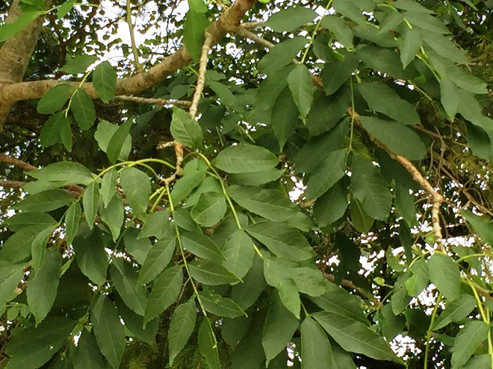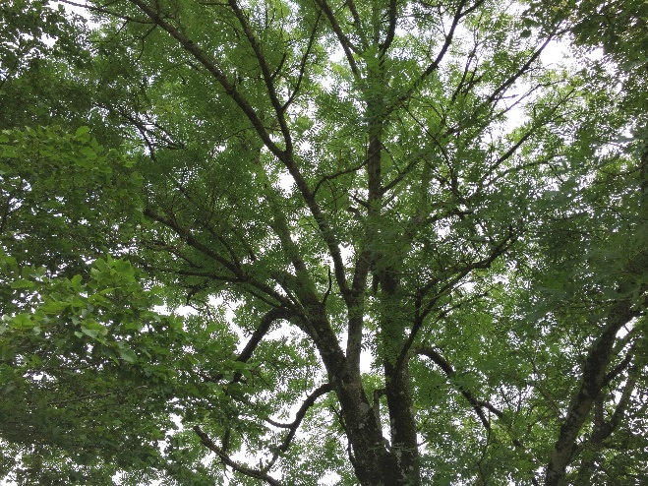

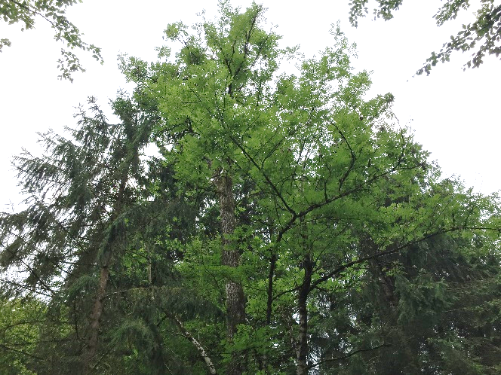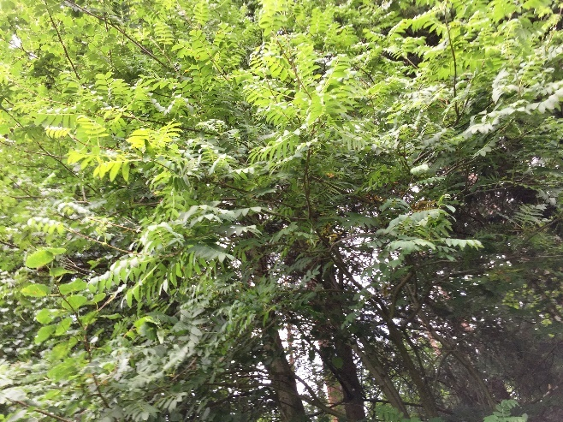
Slika 21: Jesen
Jesen ima značilne črne in dlakave popke, predvsem velik popek na vršičku veje je videti kot kupola čebulastega stolpa. Ta vpadljiva značilnost je pritegnila pozornost naših prednikov, ki so iskali pojasnilo za to in ga tudi našli – pred mnogimi stoletji je vladal drevesom hudič in po pričakovanjih je bil hudoben vladar. Drevesa so ga morala redno častiti in se mu globoko prikloniti, kadarkoli se je pojavil. Nekega dne se mu je nekaj dreves zoperstavilo, zato jih je tako stlačil skupaj, da imata odtlej navadna breza in vrba žalujka navzdol viseče veje. Jesen pa nikakor ni klonil in se ni maral pokloniti hudiču, zato ga je hudič zagrabil in mu zagrozil, da ga bo vrgel v peklenski ogenj. Pri tem so zgoreli vsi jesenovi listi in ostali so samo zogleneli črni popki.

Danes jesena ne ogroža hudič, temveč gliva, ki izvira iz vzhodne Azije in je prek vzhodne Evrope in Balkana prodrla v srednjo Evropo. Zaradi jesenovega ožiga je prekinjen dotok vode, in ta ne doseže krošnje. Najprej odmrejo posamezne veje, potem pa celotno drevo. Ta gliva je napadla malodane vse jesene, samo šest od stotih je še zdravih. Zaradi podnebnih sprememb s toplimi polet ji se ta smrtonosna gliva širi še hitreje. Čudovitemu in mogočnemu jesenu, ki v Sloveniji predstavlja 1,1 % gozdne površine, grozi izumrtje. Podobno kot gorski brest, ki ga je pred nekaj desetletji izbrisala azijska gliva, bo jesen v prihodnosti po vsej verjetnosti zelo redka drevesna vrsta.

Jesen ko praoče človeštva

Jesen se je pojavil približno 4500 let pred našim štetjem kot del hrastovega mešanega gozda. Rasel je predvsem ob vodi, zato je imel po vsej verjetnosti pomembno vlogo pri kultnem že pri kultnem čaščenju neolitske poljedelske družbe. To se odraža tudi v dejstvu, da so se ohranili številni jesenovi miti, ki govorijo o nastanku človeštva.

V nordijski mitologiji, združeni v zbirki junaških epov Edda, je jesen del zgodbe o nastanku sveta. Trije bogovi iz ljudstva Azov – Odin ali Wotan, Vili in Ve so na morski obali odkrili dve debli različnih dreves. Vzeli so naplavini in iz njiju ustvarili prva dva človeka. Vdahnili so jima življenjsko moč in toplino, dah, govor, sluh, razum in dušo. Moškega so poimenovali Ask, žensko pa Embla. Tako se je začel rod ljudi. Staronordijska beseda Ask brez dvoma pomeni jesen, pri prevodu besede embla pa se krešejo mnenja. Domnevajo, da je prednica žensk brest, včasih tudi jelša ali ovijalka. Brez dvoma pa sta prva človeka tega germanskega mita prišla iz dreves, to izročilo pa je razširjeno po vsem svetu. Podobne pripovedke poznajo v Avstraliji, Ameriki, Indiji in Iranu. Različni izrazi, ki so povezani z drevesi, na primer rodovno drevo, kažejo na tesno povezavo med ljudmi in drevesi. Indijansko pleme Algonkinov v Severni Ameriki pripoveduje legendo, da je stvarnik sveta ustrelil pušico v jesen, pa sta iz njega stopila moški in ženska.

Nemalo mitov o jesenu

Študije vidijo v germanskem drevesnem mitu o Asku in Embli tudi povezavo z odkritjem ognja, saj je usvojitev ognja pospešila učlovečenje. Za stara ljudstva je kurjenje ognja predstavljalo spolno združitev. Ognjena palica (penis) je v ognjenem naročju (vagini) razplamtela ognjenega otroka. Toda netenje ognja z lesenim vrtalom in leseno ploščo je uspešno samo, če z drgnjenjem trdega lesa (jesen) po mehkem lesu ustvarimo žerjavico. Ta popolnoma tehnična zahteva govori v prid mehki jelši, in ne trdemu brestu. Niti ni pomembno, katero drevo je predstavljala Embla, vsekakor pa ni nobenega dvoma, da je bil ask jesen.

Tudi stari Grki, ki so imeli tako kot Germani indoevropske korenine, so poznali mite o nastanku sveta, ki so povezani z jesenom. Tako naj bi grši pesnik Heziod (700 pred našim štetjem) pripovedoval, da je tretji človek nastal iz mane jesena oziroma melie. Grši pesnik je uporabljal besedo »melioe« za ljudi, torej moško obliko besede »meliai«, kot so imenovali jesenove nimfe. Jesenove nimfe »melije« so prebivale v jesenih in so bile z njimi simboličo povezane. Porodile so se iz krvi, ki je kapljala na Gajo, grško boginjo zemlje, ko je njen sin Kronos skopil svojega očeta Urana.

Jesen je še veliko pozneje veljal za drevo majhnih otrok, iz katerega so izvlekli novorojence. Na Švedskem so verjeli, da bo porod potekal tekoče, če bodo na ogenj vrgli jesenovo listje ali z njim prekadili porodno sobo.

Jesen kot svetovno drevo

Zanimivo je, da jesen ne predstavlja samo nastanka človeštva, temveč ponazarja tudi vseobsežno svetovno drevo Yggdrasil. V islandskih pesmih o bogovih in junakih, zbranih v nordijski pesniški zbirki Edda iz 13. stoletja, je to drevo opisano kot jesen, ki povezuje in podpira germansko stvarstvo. Yggdrasil je veljal za največje in najmogočnejše drevo na svetu, ki je segalo v vse tri svetove in povezovalo različne svetove, v katerih so prebivali bogovi, velikani, palčki, škratje in ljudje. Pod njegovo krošnjo so razsojali bogovi, pod njegovimi koreninami pa so sedele tri norne, ki so kot boginje usode odločile o tem, kaj bo doletelo človeštvo. Eno od treh mogočnih korenin je nenehno glodal kači podoben zmaj Nidhöggr. Predstavo, da je svetovno drevo v središču sveta ter povezuje nebo, zemljo in podzemlje, zasledimo v mitih številnih ljudstev.

Nordijsko izročlo jasno omenja jesen, vendar so se vseeno razplamtele polemike in zanetile vprašanje, ali je bil Yggdrasil morebiti tisa, saj so to svetovno drevo opisovali kot vedno zeleno.

Šamansko drevo

Jesen je bil tudi sveto drevo najvišjega germanskega boga Odina oziroma Wotana in mesta, kjer so ga častili, so bila zasajena z jeseni. Šamanski bog, preboden s svojim kopjem, je devet dni in devet noč visel na vejah svetovnega jesena in tam našel rune, ki so ga odrešile in mu dale modrost. Zato so ga imenovali tudi viseč. Z znanjem, ki so mu ga posredovale rune, je lahko napovedoval prihodnost. Njegovo razsvetljenje je bilo prepleten o s svetovnim drevesom, kakor je tudi buda doživel razsvetlitev pod figovcem. Ta mit opisuje običajen šamanski iniciacijski obred, ki je doletel moške. Podoben iniciacijski obred je tudi sonči ples severnoameriših Indijancev. Pri tem moškim prebodejo kožo na prsnem košu ali hrbtu s sulicami in jih z vrvmi privežejo na drevo ali kol. Potem se začne večdnevni ples, ki jih popelje v trans. Ko moški z vso svojo težo visijo na drevesih, sulice pretrgajo kožo. Prvotno je bilo drevo, na katerem so viseli plesalci, prenašalec ali posrednik videnj.

Prekleto klicanje dežja

Tudi v mitologiji irskih Keltov je imel jesen pomembno vlogo. Pet magičnih dreves, ki je ponazarjalo pet irskih provinc, je varovalo deželo in kot drevesno središče označevalo glavno mesto čiščenja v vsaki provinci. Tri od teh petih magičnih dreves so bili jeseni, drugi dve drevesi pa sta bili tisa in hrast. Leta 665 so jih posekali, da bi pokazali, da je krščanstvo premagalo poganstvo. Pri keltskih druidih je bil jesen pomemben za klicanje dežja, saj so ga povezovali z vodo. Čarobna palica druidov je bila iz jesenovega lesa. Obrede, ki so jih izvajali, da bi priklicali dež, ki bi poskrbel za rodovitnost zemlje, so pozneje pripisali čarovnicam in jih zato preganjali. Ko so sodili čarovnicam, so jim najpogosteje očitali, da so s čaranjem vplivale na vreme. Verjeli so, da čarovnice sedijo ob rekah ali jezerih in z vejami jesena tako dolgo tolčejo po vodi, da nastanejo temni oblaki, ki prinesejo točo in nevihte, zato da so preprečile dež in so pričarale sušo, so nabrale jesenovo listje v moške srajce in jih obesile na drevo. Takoj je zavel veter, ki je odpihal vse oblake in prinesel suh zrak. Podobne čarobne moč za klicanje dežja so tedaj pripisovali tudi vejam vrbe in črnega zobnika.

Na Tirolskem je razširjena pripovedka, ki govori o tem, da je dekle na poti na planino našlo vejo jesena. Pobralo jo je in prišlo do jame, kjer so v vodi plavali močeradi in žabe. Dekle jih je hotelo pregnati, zato je z vejo udarilo po vodi, pa se je razbesnelo močo neurje s točo in grmenjem. In kako so to pojasnili? Vejo jesena je izgubila čarovnica, ki jo je uporabljala za klicanje dežja. Drevo, s katerim so lahko priklicali neurje, je bilo seveda povezano tudi z bliskom in gromom, zato so verjeli, da jesen privlači strele.

Najboljši les za kopja

Germanski besedi »askr« ali »ask« sta pomenili tako jesen kot tudi kopja iz lesa jesena. Tudi pri starih Grkih zasledimo samo izraz »melia«, ki je pomenil tako drevo kot tudi kopje. Les jesena je bil že v antiki pomemben za izdelavo kopij in lokov, saj je prožen in se ne lomi. Po vsej verjetnosti najznamenitejše kopje iz lesa jesena je izdelal kentaver Hiron, mitološko bitje s človeškim trupom in konjskim zadnjim delom telesa, za svojega učenca Ahila, ki je z njim v bitki za Trojo premagal junaka Hektorja. Hiron je v svetem jesenovem gaju v hribovju Pilion podrl mali jesen (Fraxinus ornus), ki uspeva v toplih legah in iz katerega rastlinskega soka pridobivajo mano. Tudi Amor, rimski bog ljubezni, naj bi svoje ljubezenske puščice izdeloval iz lesa jesena.

Zaščita pred kačami

Jesen je nekoč veljal za najboljšo zaščito pred kačami. Že rimski pisec Plinij (23-79) je pisal o tem, da odbija kače. Že rahel udarec z vejo jesena naj bi kačo pokončal. Plinij je celo na lastne oči videl, da se je kača, ki so jo obdali s polkrogom iz ognja in polkrogom iz jesenovega listja, raje odplazila v ogenj kakor pa v jesenovo listje. Posledično so bili prepričani, da so pod krošnjo jesena varni pred kačami, zato so popotniki radi izbrali jesen za počitek. O legendarnem svetem Patriku (461-493), ki je širil krščansko vero na Irskem, pripovedujejo, da je z vejo jesena pregnal vse irske strupene kače. To niti ni bilo tako težko, saj na Irskem po ledeni dobi nikoli ni bilo strupenih kač. Izganjanje kač je bilo pravzaprav simbolično dejanje, za katerim se je skrivalo preganjanje starega verovanja, saj je bila kača pomembna spremljevalka številnih predkrščanskih boginj. Pozneje je postala prispodoba zla in ena od pojavnih oblik hudiča.

V mitu o svetovnem drevesu Yggdrasil je kači podoben zmaj Nidhöggr glodal korenine jesena, vendar drevo ni klonilo. Zato ni presenetljivo, da je bilo to drevo, ki mu kačji ugrizi niso prišli do živega, dobro zdravilo za ugrize kač. S prevretkom iz jesenovega lubja so očistili rano.

Jesen pa ni odganjal samo kač, temveč so v nekaterih predelih vzhodne Evrope na potovanjih pri sebi nosili košček jesenovega lesa, zato da so bili varni pred duhovi, prikaznimi in čarovnicami.

Zdravilno drevo vse od antike

Jesen ima že od pradavnine pomembno mesto v ljudskem zdravilstvu. V grški antiki so zdravniki liste malega jesena uporabljali za zdravljenje kačjih ugrizov in pospeševanje mokrenja. To znanje so prevzeli srednjeveški zdravniki in tako začeli uporabljati veliki jesen. Hildegarda iz Bingna (1098-1179) je predpisala obkladke s prekuhanim jesenovim list jem, če so imeli ljudje putiko in bolečine v okončinah. V srednjem veku so pepel iz jesenovega lubja zmešali s kisom ter s tem zdravili zvite in zlomljene ude. Lubje pa so uporabljali za odpravljanje kamnov in zlatenice.

Jesenova semena, ki so veljala za dober diuretik, so blažila revmatične bolečine. Poleg tega naj bi razplamtela ljubezensko življenje. Tako je zapisal italijanski zdravnik Mattioli (1501-1577): »Zdrobljena jesenova semena spodbudijo nečedna poželenja in tvorbo naravnega semena." Podobno
prepričanje o semenu tamkajšnjega jese na gojijo tudi severnoameriški Indijanci.

Lubje, ki vsebuje veliko čreslovin, so uporabljali za zaustavljanje krvavitev. Na rano so položili košček jesenovega lesa z odrezano stranjo navzdol. Obstaja veliko pričevanj o tem, da so se razklane rane takoj zaprle, ko so nanje položili jesen. Tudi rakave tvorbe naj bi odpravili, če so nanje položili koščke jesenovega lesa. Ta način zdravljenja so nemalokrat povezovali z magičnim zdravilstvom. Zato da bi pridobili zdravilen les, je moral »čist fant« z umitimi rokami s tremi udarci odsekati vejo. Poleg tega so lahko les odrezali samo ob določenih dneh (denimo na ivanje, veliki petek ali Kristusov vnebohod) in nujno pred sončnim vzhodom. Tedaj je zadoščalo, da so se rane samo dotaknili z lesom.

Magija in medicina

Na Bavarskem so verjeli, da košček jesenovega lesa pod jezikom pozdravi mutavost. Putike so se odkrižali, če so imeli pri sebi devet koščkov vejic jesena, najboljše všitih v oblačila. Te vejice so morali odsekati na veliki petek točno opoldne z enim samim zamahom in jih pri tem niso smeli poškodovati. Po tirolskem izročilu naj bi lubje jesena pomagalo tudi pri jetiki, toda samo, če so veje odrezali tri dni po mlaju. Oseba, ki je rezala veje, je morala biti pri tem popolnoma gola in ni se smela dotakniti veje, ki tudi ni smela pasti na tla. Torej je morala vejo prijeti s krpa. Ljudi, ki so si zlomili kosti, so opolnoči zvlekli skozi s klini razklan jesen. Zlom se je zacelil, ko se je jesen znova zrasel. V Franciji in Angliji so ob vročini zarili nohte na rokah in nogah pod jesen, zato da bi tako prenesli bolezen na drevo.

Tudi izgubo spolne moči so odpravljali z jesenam: "Tri dni pred mlajem odreži šopek sram nih dia k in ga ovij z vrvjo ter zavrtaj luknjo v jesen, stlači sram ne dlake v luknjo in luknjo zapri s klinom, ki ga izreži iz veje istega drevesa." Za ljubezenski ali osvajalski urok so potrebovali lase izbranke:

"Vzemi tri lase z glave dekleta, po katerem hrepeniš. Zatakni jih za lubje jesena, zato da se zrastejo z lubjem. Potem se ti ne bo mogla več upreti." Zato je bilo na Škotskem v navadi, da so nad posteljo obesili vejo jesena, da bi zakon trajal večno.

Zdravilne lastnosti jesena

V ljudski medicini še danes uporabljajo jesenovo lubje, ker pospešuje mokrenje, deluje protivnetno, znižuje povišano telesno temperaturo in odpravlja blage bolečine. Lubje so dolgo časa uporabljali celo kot nadomestek kinina pri zdravljenju malarije. Za zdravljenje revmatičnih obolenj so zmešali lubje jesena in topola. Tudi čaj iz listov ali semen naj bi pomagal pri bolečinah v sklepih in boleznih sečil. Za pripravo čaja prelijemo 2 žlički zdrobljenih listov s skodelico vroče vode in pustimo stati 10 minut. Diuretični učinek listov lahko pri očiščevalni kuri podkrepimo še z listi breze.

Lubje, ki vsebuje sluznino, olupimo z dve do triletnih vej spomladi (aprila), preden poženejo listi, mlade liste pa nabiramo od maja do junija. Krilate plodove nabiramo od septembra in uporabljamo skupaj s krilci. Iz njih tradicionalno pripravljamo jesenov zdravilni alkohol, ki je na Balkanu in v Avstriji priljubljeno sredstvo za lajšanje revmatičnih bolečin. Jesen vsebuje flavonoide, triterpene, glikozide, čreslovine in sluznino (predvsem v ličju). Sladkoben sok malega jesena že stoletja uporabljajo za pripravo medu podobnega sirupa (mane). Sok vsebuje veliko sadnega sladkorja in alkoholnega sladkorja manitola. Za pridelavo jesenove mane zarežejo v skorjo s posebnimi noži, potem pa izteka rumenkasto bel sok, ki se na zraku posuši. Manitol ima rahlo odvajalni učinek, zato ga uporabljajo pri zaprtju. Poleg tega ga sladkorni bolniki uporabljajo kot nadomestek sladkorja, saj uživanje manitola ne dvigne ravni sladkorja v krvi in se razgradi brez inzulina. V gemoterapiji uporabljajo jesen predvsem zato, ker odvaja vodo iz telesa, zavira vnetja in čisti kri. Jesen velja za pomembno sredstvo za zdravljenje ledvičnih in revmatičnih obolenj. Poleg tega glicerinski macerat pomaga pri obolenjih sklepov in vezi. Cvetna esenca jesena zbistri misli in prinaša razumevanje ter to pomaga prenesti v dejanja.

Razširjenost v Sloveniji

Samoniklo raste po vsej Sloveniji od nižin do subalpinskega pasu oziroma do gozdne meje, čeprav je nad 1000 m n. v. redek. V nižinah raste skupaj z dobom, črno jelšo in topoli, v gričevju in gorskih gozdovih pa v posebni združbi plemenitih listavcev skupaj z gorskim brestom in gorskim javorjem. Pogosto se druži z bukvijo in jelko (Brus 2012, 366).

Izjemna drevesa

Največji znani slovenski veliki jesen raste v Črnečah pri Dravogradu, obseg njegovega debla v prsni višini je 550 cm, visok je 40 m (Brus 2012, 367).

TREPETLIKA

Trepetlíka je drevo iz rodu topolov. Domovina trepetlike je Evropa in Severna Azija (Sibirija). Prenese dolge in ostre zime in raste celo nad severnim tečajnikom. Glede tal ni izbirčna, raste tako na bazičnih kot kislih tleh. Največkrat jo srečamo ob poteh in gozdnih posekah, živih mejah in ob potokih. Trepetlika je uporabna tudi kot vrtna in okrasna rastlina. Brsti poganjajo iz korenin tudi do 40 m od debla, tako, da se drevesa pojavljajo v gručah. Že pri rahlem vetru listje vzvalovi, od tod tudi ime (Tabela 17 in slika 18).

Tabela 19: Značilnosti trepetlike
IME | DRUŽINA | RAZŠIRJENOST | STAROST | VIŠINA | OBSEG DEBLA; DEBELINA | UPORABA
TREPETLIKA  (Prunus avium) | Vrbovke | V Udin borštu  0,70 % glede na skupno lesno zalogo v Udin borštu. | 60 let | 25 –30 m | 1 m debelo | Les trepetlike gori z velikim plamenom in skoraj brez saj, zato iz njega izdelujejo vžigalice, uporaben je za različne zabojčke in embalažo, za okvire čolnov, kot polnilo pri izdelavi železniških vagonov in pohištva, za risalne mize ali kot odlična surovina za celulozo, lesno volno in kakovostno oglje. Čaj ali različna mazila iz brstov trepetlike delujejo razkuževalno in pomagajo pri zdravljenju raznih vnetij, skorja podobno kot pri vrbah vsebuje salicin in jo je mogoče uporabljati podobno kot vrbovo. Posušeno notranjo skorjo je mogoče zmleti in dodajati moki pri peki kruha. Pri gojenju gozda nam je trepetlika v dragoceno pomoč, saj varuje pomladek drugih, občutljivejših drevesnih vrst, ki se pod njenim zastorom razvije po naravni ali umetni poti. Trepetlike v Sloveniji ne srečamo prav pogosto v okrasnih nasadih ('Erecta' je pokončno drevo z ožjo stebrasto krošnjo, 'Pendula' ima povešene poganjke).
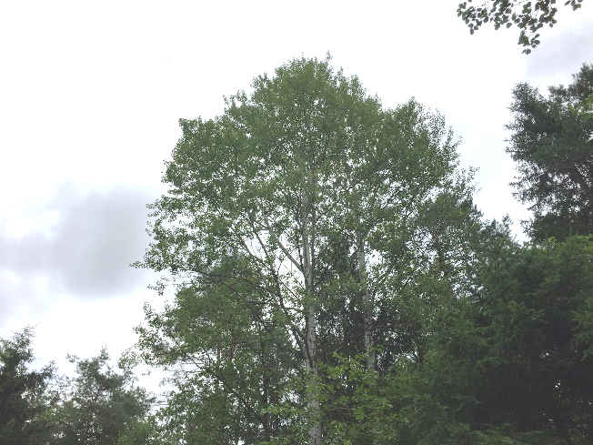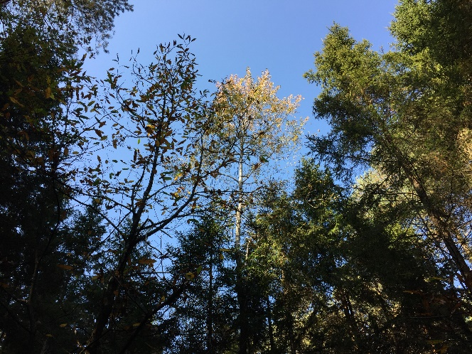
Slika 25: Trepetliki
Magična moč trepetlike

Trepetlika je zagotovo drevo z močnim energijskim delovanjem, ki izniči negativne energije in jih preobrazi v pozitivne. Vsak narod je imel svoja “dobra” in “slaba” drevesa. Trepetlika je drevo, ki v ljudski mitologiji nosi pomensko dvojnost in predstavlja obenem dobro in slabo. Dobro in slabo sta dve nasprotni pojavni obliki nekega dogajanja, ki sta odvisni od človekove namere..

Trepetlika se je tako v ljudski magiji uporabljala za odganjanje zla in zaščito, bila pa je tudi prevodnik v svet mrtvih in je omogočala prestop v spodnji svet, od koder ni vrnitve. Slab predznak si je tako prislužila verjetno tudi zaradi tega dejstva, čeprav s stališča poganskega razumevanja življenja in smrti, sposobnost trepetlike, da omogoči človeku prestop v svet Nav, torej svet, v katerem bivajo duše prednikov, ni prav nič slabega

Že zdavnaj so ljudje za zaščito in odpravljanje urokov uporabljali zapestnice, prstane in amulete iz trepetlike. Tudi terapije ob drevesu trepetlike so bile znane že v davni preteklosti, ko so tudi zdravniki priznavali, da trepetlika daje človeku novo moč in pomaga pridobiti zaupanje vase.

Zdravilna moč trepetlike

Ljudje, ki živijo na področjih gozdov s trepetliko so že dolgo nazaj opazili, da gozdne živali glodajo njeno lubje, ki je zelo grenkega okusa, medtem ko se lubja hrasta ali lipe, ki ima mnogo boljši okus, ne dotaknejo. Razlog je zelo preprost: lubje trepetlike vsebuje veliko hranilnih in zdravilnih snovi. Prvi aspirin in antibiotiki so bili narejeni iz lubja trepetlike. Trepetlika se v ruščini imenuje asina, v altajskem jeziku asnak , angleško pa aspen. Ime aspirin je verjetno izpeljano iz imena za trepetliko, ki vsebuje salicinsko kislino, glavni sestavni del aspirina.

Trepetlika je bila v ljudskem zdravilstvu visoko cenjena in je veljala za zdravilo za vse tegobe. Naši predniki so verjeli, da trepetlika lahko ozdravi tudi najtežje bolezni. Za bolne ljudi so zato izdelovali postelje iz lesa trepetlike, verjeli pa so tudi, da trepetlika potegne nase bolezen, če bolnikova oblačila obesijo na njene veje. Morda je v tem zrno resnice, saj je znano, da trepetlika čisti človekovo auro in izniči negativne energije. Zdravilci so zato svetovali depresivnim ljudem, da se za nekaj minut naslonijo na trepetlikino deblo, češ da depresija in žalost izgineta kot da ju nikoli ne bi bilo.

Zdravilni so vsi deli trepetlike. Lubje vsebuje ogljikove hidrate, glukozo, fruktozo in saharozo, eterična olja, fenolglikozide, tanine, nenasičene maščobne kisline, grenke glikozide populina in salicina. Tudi listje in cvetovi so bogati z ogljikovimi hidrati, eteričnimi olji, askorbinsko kislino, beljakovinami, karotenom, glikozidi, vlakninami, različnimi minerali, vsebujejo pa tudi organske kisline, karotenoide, vitamin C, karoten, flavonoide, fenolglikoide, antociane in tanine. Pripravki iz cvetov se uporabljajo pri boleznih sklepov, prebavil, sečil in pri celjenju ran. Pripravki iz lubja se uporabljajo pri zdravljenju prehladov, prebavil, mehurja, hemoroidov, gastritisa, hepatitisa in diabetesa. Zlasti učinkovit za zniževanje sladkorja v krvi je pripravek iz zdrobljene posušene skorje v čaju. Eno žlico skorje je potrebno vreti 10 min v 2 dcl vode, pustiti stati 15 min in piti trikrat dnevno pol ure pred obrokom. Pripravki iz listov se uporabljajo za odpravljanje bradavic in lišajev ter za zdravljenje revmatizma in protina. Za zunanjo uporabo se zdrobljeni posušeni listi zmešajo s hladno stiskanim oljem ali maslom.

Zdravilni so vsi deli trepetlike. Lubje vsebuje ogljikove hidrate, glukozo, fruktozo in saharozo, eterična olja, fenolglikozide, tanine, nenasičene maščobne kisline, grenke glikozide populina in salicina. Tudi listje in cvetovi so bogati z ogljikovimi hidrati, eteričnimi olji, askorbinsko kislino, beljakovinami, karotenom, glikozidi, vlakninami, različnimi minerali, vsebujejo pa tudi organske kisline, karotenoide, vitamin C, karoten, flavonoide, fenolglikoide, antociane in tanine. Pripravki iz cvetov se uporabljajo pri boleznih sklepov, prebavil, sečil in pri celjenju ran. Pripravki iz lubja se uporabljajo pri zdravljenju prehladov, prebavil, mehurja, hemoroidov, gastritisa, hepatitisa in diabetesa. Zlasti učinkovit za zniževanje sladkorja v krvi je pripravek iz zdrobljene posušene skorje v čaju. Eno žlico skorje je potrebno vreti 10 min v 2 dcl vode, pustiti stati 15 min in piti trikrat dnevno pol ure pred obrokom. Pripravki iz listov se uporabljajo za odpravljanje bradavic in lišajev ter za zdravljenje revmatizma in protina. Za zunanjo uporabo se zdrobljeni posušeni listi zmešajo s hladno stiskanim oljem ali maslom.

Tinktura iz pepela trepetlike pomaga pri nevrovegetativni distoniji, zamašitvi krvnih žil, obrabi mišic in sklepov. Tinktura iz skorje čisti kri, vzpostavlja pravilno ravnovesje levkocitov, eritrocitov in trombocitov.

Lubje in cvetni popki se nabirajo zgodaj spomladi, listi pa v maju in v začetku junija. Vsi zdravilni deli se uporabljajo kot tinkture, čaji in mazila.

Seveda trepetliko uporablja tudi sodobna farmacija, ki ni mogla prezreti njenih zdravilnih učinkov in je razvila vrsto zdravil kot so zdravila proti malariji, črnim kozam, tuberkolozi, pljučnici, griži, cistitisu, nefritisu, revmatizmu , boleznim jeter, vranice, ledvic, sklepov in sluznice. Znano je tudi, da trepetlika ugodno vpliva na živčni sistem in na splošno izboljšanje stanja celotnega organizma. Enostavno povedano, različni pripravki iz trepetlike imajo sposobnost premagati »celo armado sovražnikov človekovega zdravja.«

Izkušnje ljudske medicine zato priznava tudi sodobna medicina in ugotavlja, da trepetlika zdravi tako fizično telo kot tudi duševne bolečine.

Mitologija o trepetliki

O trepetliki obstaja vrsta legend. V krščanski mitologiji je trepetlika dobila negativen pomen, češ da njeni listi še vedno trepetajo od groze ob spominu na križanje, saj naj bi bil Kristus križan na križu iz lesa trepetlike. Tudi Juda Iškariot se je menda obesil na trepetliko. Ko je vrgel vrv na brezo, je ta od smrtne groze prebledela. Trepetlika pa mu je ponudila svojo vejo. V nekem mitološkem besedilu je navedeno, da se je Marija z Jezusom skrila pod trepetliko pred Herodotovimi preganjalci. Vsa drevesa v gozdu so od strahu prenehala šumeti, le listje trepetlike je še naprej šelestelo . Negativni predznak je trepetlika dobila tudi v tej zgodbi, saj bi šum njenih listov lahko pozornost zasledovalcev usmeril prav tja, kjer se je skrivala Marija z otrokom. Navedbe o vlogi trepetlike v zgodnjem krščanstvu so nenavadne, saj trepetlika na področju Palestine ne raste. To je drevo celinskega in mrzlega ekvatorjalnega pasu, njena domovina pa je Sibirija. Dejstvo je, da trepetlika tudi v brezvetrju šumi, saj ima zaradi hitre rasti zelo tanko in prožno deblo, ki se zaradi teže krošnje nagiba tudi v brezvetrju in s tem sproži šelestenje listov. Verjetno je vzrok za napačno svetopisemsko navedbo napaka pri prepisovanju ali pa enostavno napačno poimenovanje drevesa.

Tako je pri ljudstvih, ki so prevzela krščansko vero, nastala vrsta legend o nesrečni trepetliki, ki nenehno šelesti kot da se pritožuje nad svojo grenko usodo. V poganski tradiciji je trepetlika dobro drevo, ki daje življenjsko radost in odpravlja zlo. Obenem je trepetlika veljala za drevo, ki je povezano s svetom Nav. Zato so na grobove umrlih postavljali križ iz lesa trepetlike, saj so verjeli, da ta zagotavlja pokojniku hitro in nepovratno pot v svet Nav.

Zanimivo je, da v Rusiji, kjer je trepetlika zelo razširjeno drevo, njenega lesa ne uporabljajo za gradnjo hiš. Verjamejo namreč, da bi to prinašalo ljudem nesrečo in bolezen, ker je v naravi trepetlike, da iz okolja srka negativne energije. Medtem pa so ruske pravoslavne cerkve pokrivali izključno s skodlami iz trepetlike.

Na Altaju trepetlika predstavlja popotnika med svetovi in med preteklim, sedanjim in prihodnjim časom. Altajski šamani ali kami iz lesa trepetlike izdelujejo bobne, s katerimi s hitrostjo svetlobe potujejo med svetovi. V Sibiriji verjamejo, da jih amulet iz trepetlike varuje pred vsem slabim in odganjajo vse zle duhove. Trepetlika pomaga tudi pri pomanjkanju življenjske energije, saj onemogoči vse slabe energije in »zakrpa« luknje v auri. Če je človek moral preživeti noč v gozdu, je s trepetlikino palico začrtal krog okrog sebe in bil s tem varen pred demoni. V času epidemije kuge so na vogale vasi postavili sveže posekana debla trepetlike in vas zaščitili pred boleznijo. V zibelko so polagali vejico trepetlike kot zaščito pred slabimi sanjami. Po verovanju, verjetno pa tudi izkušnjah naših prednikov, je stik s trepetliko odganjal glavobole, epileptične napade, normaliziral krvni tlak in odpravljal krče v nogah. Lase in nohte bolnih ljudi so zataknili pod lubje trepetlike, ki je menda tako pritegnila bolezen nase in jo izničila.

Naši predniki so trepetliki pripisovali magično moč iz izkustva, ki je imelo pogosto nerazložljivo vsebino, kar so si razlagali in povezovali z nezemeljskimi silami, demoni in črti. Danes psihologija spremenjena stanja zavesti, ki jih je arhaični človek povezoval z drugimi svetovi in demoni, razume kot razširjeno zavest, ki je posledica vstopa v energijska polja neobičajnih (ali pa tudi nezemeljskih) frekvenc. V takem stanju se zabrišejo meje časa in prostora in človek lahko vstopa v polje t.i. vsezapisa, kjer so mu na voljo vse informacije in možnosti. Zato se ljudem v gozdovih s trepetliko pogosto dogodi, da se izgubijo, čeprav zelo dobro poznajo poti. Med ljudstvi Sibirije živijo zgodbe, da se ljudem, ki zaspijo v trepetlikinem gozdu, sanja o njihovih prednikih in o dogodkih, ki se kasneje tudi zgodijo.

Upodobljene podobe duha gozda, ki ga Sibirci upodabljajo kot prijaznega starca, pritrdijo na drevo trepetlike, kar naj bi duhu gozda omogočilo delovanje v zemeljskem svetu. Trepetlika je zagotovo drevo z močnim energijskim delovanjem, ki izniči negativne energije in jih preobrazi v pozitivne. Ker pa ima tudi sposobnost vzpostaviti stanje razširjene zavesti in s tem posledično okrepiti človekove paranormalne sposobnosti, med ljudmi, ki tega ne razumejo, vzbuja strah in nezaupanje.

Razširjenost v Sloveniji

Trepetlika je naravno razširjena po vsej Sloveniji od nižin do subalpinskega pasu, ponekod celo do gozdne meje. Redkejša je samo v sredozemskem svetu. Posamezno ali v skupinah je primešana hrastovim, bukovim, smrekovim in drugim gozdovom, največkrat po opuščenih kmetijskih površinah, gozdnih robovih, svetlih gozdovih in posekah.

LIPA

Naše prednike je prevzela lipa, ki lahko doseže neverjetno starost, zato so imeli navado reči: »Lipa raste 300 let, stoji 300 let in pojenja 300 let.« Tovrstna skoraj tisoč let stara drevesa so osupljiva tudi zato, ker so v notranjosti nemalokrat votla in trhla, vendar vseeno še vedno zelenijo z vso življenjsko močjo. Skrivnost leži v notranjih koreninah, ki se razvijejo v votlem debelnem ovoju in se prehranjujejo z razkrojnimi produkti drevesa. Tako nastajajo tako rekoč nova debla znotraj debla (Tabela 5 in slika 6).

Tabela 10: Značilnosti lipe
IME | DRUŽINA | RAZŠIRJENOST | STAROST | VIŠINA | OBSEG DEBLA | UPORABA
MALOLISTNA LIPA; LIPOVEC  (Tilia cordata) | Lipovke (iz družine slezenovk) | V Udin borštu  0,50 % glede na skupno lesno zalogo v Udin borštu.  V Sloveniji velikolistna lipa 0,6 % glede na skupno lesno zalogo gozdov | 700-1000 let, lahko do 1200 let | 25-35 m | lahko 8-10 m | Lipo zaradi velike krošnje sadimo na trgih, v parkih in večjih vrtovih. Posušeno lipovo cvetje, ki ga pripravimo kot čaj ima naslednje zdravilne lastnosti: pospešuje potenje in znižuje povišano telesno temperaturo. Pijemo ga tudi pri prehladu in težavah z ledvicami in pljuči. Nekoč so si rane razkužili, da so po njih posipali lipovo oglje, ki je služilo tudi za čiščenje zobovja. Lipo je zelo medonosna drevesna vrsta. Lipov med bi naj pomagal pri vnetju dihal in proti angini. Lipov les je zelo mehak, prožen in se z lahkoto oblikuje. Iz lipovega lesa je embalaža, vžigalice, svinčniki … . Iz lipovega ličja je vru, vreče, košare, obutev in za povezovanje v vrtnarstvu in vinogradništvu.
VELIKOLlSTNA LIPA; LIPA  (Tilia platyphyllos) |  |  | 600-800 let, lahko do 1000 let | 30-40 m | lahko 10-12 m

V mlajši kameni dobi in bronasti dobi od 5500 let do 2000 let pred našim štetjem je lipa tvorila precejšen del gozdov, zdaj pa je dokaj redka in pokriva približno 0,5 % gozdne površine. Stare lipe najdemo predvsem v naselitvenih prostorih, kjer mogočna posamezna drevesa že stoletja krasijo križišča in središča krajev. V milih poletnih večerih nas lipa omamlja s svojimi dišečimi cvetovi in nas vabi, da se usedemo pod njeno krošnjo. Po vsej verjetnosti bi nam lahko tedaj zaupala marsikatero zgodbo iz preteklih časov.

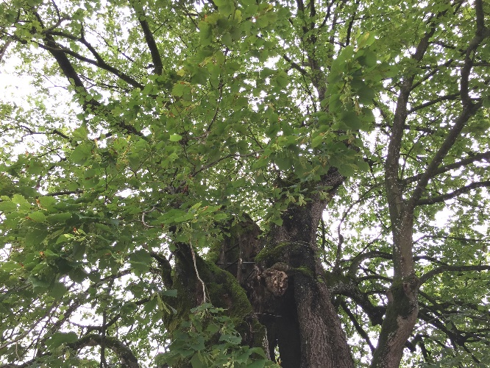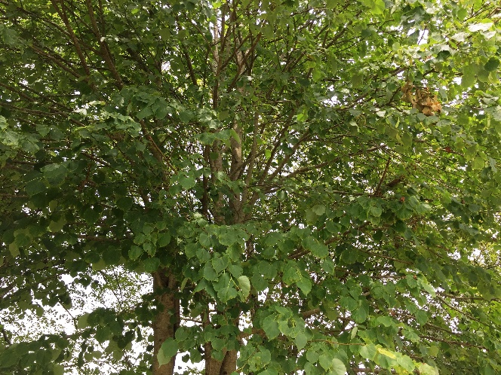

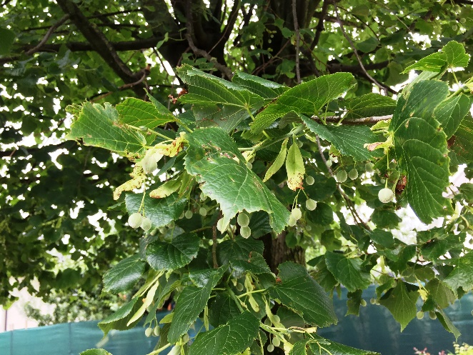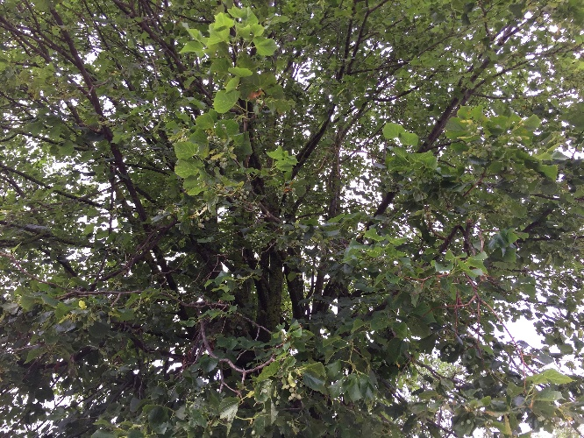
Slika 16: Lipa
Ko govorimo o drevesnih veteranih, gre večinoma za eno od dveh domačih vrst lipe, to pa sta velikolistna lipa (Tilia platyphyllos) ali malolistna lipa (Tilia cordata). Najlažje ju ločimo po listih. Velikolistna lipa ima žametno dlakave velike liste in dlakave listne peclje, malolistna lipa pa ima majhne liste, ki so z dlačicarni porasli samo po spodnji strani in listnih žilah. Poleg tega ima velikolistna lipa socvetja z večinoma zgolj tremi cvetovi, malolistna lipa pa se ponaša s socvetji, ki imajo od pet do dvanajst cvetov. Malolistna lipa cveti dva tedna pozneje kot velikolistna.

Po vsem svetu raste približno 50 vrst, dve vrsti pa zasledimo tudi v naših mestih kot obcestna drevesa, saj zelo dobro prenašata izpušne pline. To sta holandska lipa (Tilia x vulgaris), ki je križanec malolistne in velikolistne lipe, ter jugovzhodnoevropska srebrna lipa (Tilia tomentosa), ki ima s srebrnkasto belimi dlačicami poraščeno spodnjo stran listov in listne peclje, kar se odraža tudi v njenem imenu. Cveti šele konec julija in dolgo časa je veljalo zmotno prepričanje, da je strupena za čmrlje.
Antični miti o lipi

Lipa se pri starih Rimljanih in Grkih pojavlja v različnih mitih. Tako so jo v stari Grčiji povezovali z morsko nimfo Filiro, ki je bila ena od 3000 hčera velike morske boginje Tetije in titana Okeana. V to lepo nimfo se je zagledal bog Kronos. Ko se je Filira na obali nastavljala sončnim žarkom in poslušala šumenje morja, se je k njej prikradel pohotni bog in ji naredil otroka proti njeni volji. Da ga njegova ljubosumna žena Rea ne bi zasačila, se je za vsak primer spremenil v konja in tako žena ni izvedela za njegov skok čez plot. Filira se je osramočena umaknila v gore in tam rodila znamenitega kentavra Hirona s človeškim trupom in konjskim zadnjim delom telesa. Zaradi svojega »iznakaženega« otroka je bila tako potrta, da je prosila Zevsa, naj jo spremeni v lipo. Hiron je rasel ob tej lipi in se razvil v modrega kentavra, ki se je spoznal tudi na zdravilstvo. Njegovega očeta Kronosa so Rimljani poimenovali Saturn. Še eno staro bajko, pri kateri gre prav tako za preobrazbo v lipo, nam je posredoval rimski pesnik Ovidij.

Drevo ljubezni

Germani so lipo posvetili boginji Freyji, ki je poosebljala plodnost, ljubezen in srečo. Nič čudnega, da je bil petek, ki je bil Freyjin dan, nekdaj srečen dan, na ta dan pa so se vrstile tudi svatbe, nemalokrat prav pod vaško lipo. Freyjaje bila mila in dobrohotna boginja, to pa so lastnosti, ki jih pripisujemo tudi lipi. K njenemu drevesu so ženske polagale darove, zato da bi jih blagoslovilo z otroki. In v lipi so prebivale duše prednikov. Boginja je dajala življenje in k sebi jemala umrle, ki so se ponovno rodili v družini.

Tudi Afrodita, grška boginja ljubezni, je bila povezana z lipo. Pod lipo so ji polagali darove in njene svečenice so nosile vence iz mirte ter dišečih cvetov lipe. Predvsem na Kreti so lipo častili kot sveto drevo.

Pri starih Slovanih je bila lipa prebivališče boginje Lade, od tod pa izhaja slovanska beseda »liba« za lipo. Lada je bila tako kot Freyja boginja ljubezni.

Pod lipo so sklenili nemalo zakonskih zvez, saj so pričakovali, da jih bodo tukaj blagoslovile boginje ljubezni. Tako je postala lipa drevo ljubezni in tako naj bi ostalo tudi po pokristjanjenju. Okoli nobenega drugega drevesa se ni spletlo toliko ljubezenskih pesmi. Njen poletni vonj in njene srčaste liste so opevali v nešteto ljubezenskih pesmih. Pod krošnjo lipovega drevesa so se sestajali premnogi ljubezenski pari. Znani minezenger Walther von der Vogelweide (1170-1230) je pogosto opeval, kar se je nemalokrat dogajalo pod lipami: »Tam pod lipami, tam na resavi, tam midva ljubila sva se ... «

Drevesno svetišče v rožnem vrtu

Okoli nemške epske pesnitve Pesmi o Nibelungih iz 13. stoletja so se spletle razne pripovedke o čarobnem rajskem rožnem vrtu. V nemškem kraju Worms ob Renu je imela enega takšnih vrtov, ki ga je zlat trak ločeval od sveta, kraljeva hči Kriemhilda. Na vrtu je cvetela mogočna lipa, okrašena z več kot tisoč umetelno kovanimi ptičicami. Lipa v Kriemhildinem rožnem vrtu je bila tako mogočna, daje pod njeno krošnjo našlo senco petsto žensk. Vrt je varovalo dvanajst junakov, med njimi tudi Siegfried in njegov poznejši morilec Hagen.

V pripovedkah opisujejo mitični rožni vrt kot raj, zato lahko domnevamo, da je bil sveti kraj. Na to kaže tudi zlat trak, ki je razmejeval sakralni svet od posvetnega. Lipa sredi vrta je stala v središču urejenega svetišča, kjer so častili boginjo. Tako kot Velika boginja je lipa spremljala vse faze življenja - bila je rojstno drevo, drevo ljubezni pa tudi pokopališko drevo. In prav pokopališču so nekdaj rekli rožni vrt.

Tudi usoda junaka Siegfrieda iz Pesnitve o Nibelungih je tesno povezana z lipo. Junaški Siegfried je pod lipo pokončal zmaja in se okopal v njegovi krvi, to pa naj bi mu prineslo popolno neranljivost. Toda z lipe je na njegov hrbet padel lipov list točno na sredino med lopaticama. pozneje je Siegfrieda pod lipo ubil njegov nasprotnik Hagen s puščico, ki ga je zadela točno med lopaticami, kjer je bil ranljiv, kot mu je to razodela Kriemhilda.

O vilah in čarovnicah

Nekatere bajke in legende, ki se vrtijo okoli starih lip, so še vedno prežete s poganstvom. Tako na primer bajka pripoveduje o belgijskem kmetu, ki je zaspal pod staro lipo. Nenadoma ga je prebudila nežna glasba. Ko je pogledal naokoli, je bilo na drevesu polno mačk, ki so pele, muzicirale, plesale in se mastile z najslastnejšim pecivom, ki so ga ponudile tudi kmetu. Ko se je ta pred jedjo po krščansko pokrižal, je vse na lepem izginilo. Ubogi kmet, ki je umrl tri dni za tem, je bil prepričan, da je videl vile, ki so se spremenile v mačke. Odtlej so drevesu pravili »mačja lipa«. Povezav s predkrščanskim čaščenjem dreves ne moremo spregledati - mačke so bile spremljevalke boginje Freyje, ki so ji posvetili lipo, in tudi vile so izvirale iz časov, ko so še verovali v naravne duhove.

V nekaterih pripovedkah je lipa opisana kot zbirališče čarovnic. Razlog za to pa se skriva v dejstvu, da so prvi misijonarji skušali demonizirati nekdaj sveto drevo. Poganske kraje čaščenja so prikazovali v negativni luči. Sveto drevo so sprevrgli v prebivališče čarovnic in zlih duhov, kraj čaščenja v zbirališče čarovnic in sveto skalo v hudičevo skalo. Šele papež Gregor 1. Veliki je leta 600 to spremenil in predlagal, naj prevzamejo te svete kraje in jih navdajo s krščansko vero.

Pokristjanjeno drevo - Marijina lipa

Častitljive lipe, ki so rasle v vaseh in na križiščih poti, so bile zelo tesno povezane s prebivalstvom, zato jih ni doletela usoda številnih hrastov, ki so jih goreči misijonarji nemilostno posekali. Pri lipi pa se je zgodila bolj harmonična zamenjava in Freyjina lipa je postala Marijina lipa. Uničili so stare kipe ter žrtvene kamne in v senci drevesnih svetišč so zrasle Marijine kapele. Marijine podobe so obesili na veje ali postavili v drevesne niše. Odtlej je zaljubljene pare blagoslavljala Marija in nanjo so se obračali v stiski. Ob lipah so se razvili Marijini romarski kraji, kjer so molili in kamor so prinašali darove. Stara boginja je bila kar kmalu pozabljena, saj so o svetih krajih hitro zakrožile številne legende o Mariji in njenih čudežnih dejanjih. Tako se je na primer v 14. stoletju razvila pripovedka o nastanku romarske ga kraja Šwieta Lipka. V zaporu tedanjega mesta Rastenburg (zdaj Ketrzyn na Poljskem) je sedel na smrt obsojen človek. Na dan usmrtitve se mu je prikazala Marija, mu bila v tolažbo ter mu podarila košček lipovega lesa in nož ter mu naročila, naj izrezlja nekaj lepega. Čeprav mu rezljanje ni šlo dobro od rok, je izrezljal čudovito Marijino podobo. Ko so sodniki to videli in slišali, da se mu je prikazala Marija, so ga izpustili iz zapora. Možakar je odnesel Marijino podobo do lipe in jo obesil nanjo. Odtlej lipa nikoli več ni odvrgla listov in je večno zelenela. Mestno prebivalstvo je odneslo čudežno podobo v svojo cerkev, toda naslednji dan se je čudežno znova pojavila pri lipi. To se je ponavljala tako dolgo, dokler niso sklenili, da bodo pri lipi postavili Marijino kapelo. Tam se je zvrstilo veliko čudežev in celo živali naj bi se klanjale pred lipo. Pri tej lipi so prvotno častili baltsko
boginjo plodnosti.

Še ena legenda prav tako pripoveduje o stari lipi z Marijino podobo. Ko so v času protestantizma po deželah pustošili ikonoklasti, ki so zavračali upodobitve svetnikov, se je lubje zraslo čez Marijino podobo, da bi jo zaščitilo pred uničenjem. Mnogo let za tem je pastirica slišala čudne glasove, ki so prihajali iz lipe. Ker je verjela, da so čarovnice, je prosila očeta, naj drevo poseka. V trenutku, ko je hotel zavihteti sekiro, je lubje odpadlo in na dan je pogledala Marijina podoba, še lepša kot kadarkoli prej.

Celo les nekdaj poganske lipe je bil svet. Imenovali so ga »Lignum sanctum«, torej sveti les, ker so iz njega izrezljali nešteto kipov svetnikov in oltarjev. Protestantski zdravnik in botanik Hieronymus Bock (l498-1554) je o tem nekoliko zaničljivo zapisal: »Iz lesa izrezljajo podobe, ki jih v cerkvi častijo namesto svetnikov." Les lipe je zaradi svoje mehkosti in enakomerne sestave odličen za rezbarjenje in kiparstvo.

Drevo za ples in zborovanja

Lipa je bila nedvomno najljubše drevo naših prednikov. Že pred stoletji so jo zavestno zasadili sredi vasi ali gradu. V senci njene krošnje so potekala najpomembnejša zborovanja skupnosti. Ljudje so iskali njeno varno zavetje in bližino. Posredovala je občutek domačega ognjišča in varnosti in prav zato lipa velja tudi za slovensko ljudsko drevo.

Lipa sredi vasi je bila v središču družabnega dogajanja. Minezenger Neidhart von Reuental iz 13. stoletja je jasno povedal, kje se dogaja življenje v vasi, ko je pel: »Zima, tvoja silna moč nas želi pregnati stran od lipe v tesne izbe." Reformator Martin Luter je potrdil, da je bila lipa v središču številnih praznovanj: »Pod lipami radi pojemo, pijemo, plešemo in se veselimo, saj je lipa drevo miru in radosti." Dejansko so nekatere lipe tako obrezali in razpeljali njihove veje, da so v drevesno krošnjo lahko postavili plesni oder. Tako so plesali na lipi in pod njeno krošnjo. V zgornjefrankovskem Limmersdorfu še zdaj stoji plesna lipa, na kateri plešejo že več kot 300 let. O tem, da je bila lipa pomembno vaško drevo in priljubljeno zbirališče, pričajo tudi številna gostišča, ki se imenujejo na primer Pri lipi ali Pod lipo, in kraji, ki imajo v imenu lipo. Ob mestih, kjer so nekdaj častili drevesa in so pozneje postala krščanski romarski kraji, so vzniknila prva gostišča, ki so oskrbela romarje. Prvotno so bila sveta drevesa totemski simbol ljudstva, ki je zborovalo pod lipo, hrastom ali jelko.

Pravde pod lipo

Pod lipo pa so se dogajale tudi resne zadeve - kot predkrščansko sveto kultno drevo je bila lipa sodno drevo in v senci njene krošnje so delili pravdo. Sveto drevo in božanstvo, ki je bivalo v njem, sta poskrbela, da je prišla resnica na dan in je krive doletela pravična kazen. Ohranilo se je nešteto bajk, v katerih so lipe nenadoma odvrgle vse liste, da so s tem opozorile na nepravično obsodbo.

Tudi po pokristjanjenju se je marsikje ohranilo sojenje pod milim nebom. O deljenju pravde pod lipo pričajo številne stare listine. Tako je na primer nümberški pesnik Hans Sachs (1491-1576) zapisal: »Na vasi resnico poznamo, na sodišču jo radi priznamo. Kjer lipe pod milim nebom stojijo, tam pravico delijo. Pravična kazen tistega doleti, ki za svoje grehe se spokori.« Sodno drevo je lahko obenem služilo tudi za vislice, saj so sodbo nemalokrat nemudoma izvršili. Takšne lipe so velikokrat imenovali tudi kazenske lipe.

Poleg tega so pod sodno lipo prebrali oznanila, sprejemali sklepe, dajali zaprisege in sklepali pogodbe. V nekaterih starih listinah zasledimo zapis, da je bilo »podano pod lipo«. Verjeli so, da bo lipa kot sodno drevo razodela nedolžnost človeka, zato se je ohranilo veliko pripovedk o tem. O lipi v nemškem mestu Oldenburg kroži naslednja bajka. Siroto Gerlindo je k sebi sprejela trgovska družina, in pridno dekle je priraslo k srcu krušnim staršem. Po prekrokani noči je hotel sin posiliti dekle, vendar jo je pustil pri miru, ko mu je zagrozila, da bo zavpila. Iz maščevanja je v njeno omaro skril srebrne žlice in jo obdolžil kraje. Čeprav je zatrjevala, da je nedolžna, ji niso verjeli in so jo obsodili na
smrt. Na poti do kraja usmrtitve je pri Gertrudini kapeli suho lipovo vejo narobe zataknila v zemljo in molila, naj v znak njene nedolžnosti zraste v drevo. Sedem dni po njeni smrti je veja ozelenela in zrasla v mogočno drevo, ki je pričalo o njeni nedolžnosti. Sin trgovca je šele na smrtni postelji priznal svoje zavrženo dejanje.

Obramba pred čarovnicami in nevihtami

Lipa je veljala za obrambno drevo vasi, gradov in kmetij, saj so verjeli, da odganja zle duhove. Zelo radi so jo sadili ob križiščih, saj naj bi se tam potikalo še posebej veliko duhov.

Čarovnice so odgnali, če so lipove veje tako kot brezove vtaknili v kup gnoja ali jih pribili na hišo in hlev. Če so uročeno živino ošvrknili z lipovo vejo, so udarci doleteli čarovnico, ki se je potem izdala s kričanjem. Ličju iz lubja so pripisovali posebne moči. Če so ga nosili pri sebi kot talisman, so bili varni pred zlimi duhovi. Če so ličje ovili živini okoli rogov, je bila v Valburgini noči pred prvim majem zaščitena pred čarovnicami. Z lipovim ličjem so lahko zvezali celo hudiča. Tudi lesu so pripisovali čarobne moči, zato so morali z lesom lipe izkopati njene korenine, ki so jih uporabljali v čarobne namene, denimo za ljubezenske uroke. Če so jih izkopali z železnim orodjem, so izgubile vso čarobno moč.

Verjeli so, da lipa varuje pred udari strel, zato so se v nevihti zatekli pod lipo. Krščanska legenda to pojasnjuje z dejstvom, da je sveta družina, ki je bežala v Egipt, v nevihti našla zavetje pod lipo. Po drugi legendi pa naj bi Jezus počival pod lipo, zato so dobili lipovi cvetovi zdravilno moč. Iskanje zavetja pod lipo v nevihti je prineslo še nekaj dobrega, saj je vsaka kapljica, ki je z listov kapnila na kožo, varovala pred boleznimi in nesrečami.

Kamenodobna oblačila iz lipovega ličja

Rimski zemljepisec Pomponij Mela je leta 44 zapisal o Germanih: »Moški se ovijajo v kratke plašče ali drevesno ličje.« Lipovo ličje pa so uporabljali že veliko prej, saj so na neolitskih koliščih odkrili ostanke oblačil iz ličja iz lipovega lubja. Pri 5000 let stari ledeniški mumiji Otzi so našli lipovo ličje v obuvalih in tudi vezalke so bile iz ličja. Lipovo ličje pa so odkrili tudi v njegovem ogrinjalu.

Ličje pridobivajo iz mehke, vlaknaste notranje strani lubja. Pod lubjem lipe se skriva izredno veliko ličja, ki so ga uporabljali že veliko pred vlakni iz konoplje in lana. Iz ličja so izdelovali predvsem vrvi in mreže. Lubje z ličjem so olupili s 5- do 7 letnih lipovih vej in ga za nekaj mesecev namočili v vodo, zato da so se sprostila vlakna. Botanično ime Tilia je povezano z ličjem, saj grška beseda »tilos« pomeni vlakna. Nemška beseda »Linde« za lipo izvira iz indogermanske besede »lento«, ki pomeni mehko ali upogljivo in se nanaša na upogljivo lipovo ličje.

Zdravilna moč lipovih cvetov

Zdravilni lipovi cvetovi so prišli v ospredje šele v 18. stoletju. Vsebujejo eterična olja, sluznine in veliko flavonoidov, ki pospešujejo potenje, znižujejo povišano telesno temperaturo, krepijo imunski sistem ter omilijo draženje. Zato je čaj, ki ga po možnosti sladkamo z medom, odlično zdravilo za gripozne okužbe. Ko se nas loteva prehlad, lahko s potenjem tako rekoč »izločimo« bolezen iz telesa. Sluznine blažijo dražeč kašelj in pomirjajo razdraženo sluznico, ko nas boli grlo. Duhovnik in zeliščar Kneipp je menil, da lipovi cvetovi pomagajo »pri trdovratnem kašlju ter zamašenosti pljuč in dihalnih poti.« Ljudsko zdravilstvo priporoča čaj iz lipovih cvetov tudi kot blago pomirjevalno uspavalo.

Cvetove nabiramo junija skupaj z rumenkasto zelenimi podpornimi listi in jih previdno posušimo. Pri nabiranju moramo biti zelo pozorni, zato da ne zagrabimo čebel, ki imajo rade sladkoben medeni vonj cvetov. V času cvetenja lahko slišimo brenčanje nešteto čebel.
Še zlasti popoldne je vonj izredno močan, zato je to najboljši čas za nabiranje. Za čaj za prehlad ali boljše spanje prelijemo žlico zdrobljenih cvetov z 250 ml vroče vode in pustimo stati 5 minut. Čaj spijemo kar se da vroč, zato da pospešimo potenje. Čaj lahko sladkamo z medom, ki še okrepi delovanje lipovih cvetov. V gemoterapiji cenijo popke lipe zaradi pomirjevalnega učinka. Glicerinski macerat priporočajo predvsem otrokom, ki težko zaspijo in se ponoči zbujajo. Zdravilno sredstvo iz popkov, ki krepi živce, je priporočljivo tudi pri stresu, živčnosti in nemiru.

Edward Bach ni pripisoval nobenega pomena cvetni esenci lipe, za katero lahko rečemo, da vzbuja občutek domačega ognjišča in varnega zavetja. Poleg tega naj bi krepila medsebojne in partnerske odnose.

Magično zdravilstvo

V magičnem zdravilstvu srednjega veka so imeli pomembno vlogo tudi obredi in zaobljube. Verovali so, da stara drevesa prevzamejo njihove bolezni. Tako so tudi pri lipi potekali obredi, pri katerih so bolezni prenesli na drevo. Oboleli za putiko so se podali k lipi, zato da bi se bolezni znebili z izrekom: »Prekleta putika, tukaj postoj in obstoj, konec naj bo bolezenskih tegob nebroj. Kot listje lipo zapusti, tako k mrtvim pojdi ti. V imenu Očeta in Sina in Svetega duha.«
V romunski pokrajini Sedmograški oziroma Transilvaniji so prvega maja pred hišo bolnega
postavili lipove veje. Po treh dneh so iz lubja vej skupaj s sladkorjem, čebulo in konopljinimi semeni skuhali kašo. Polovico kaše je moral bolni pojesti, drugo polovico pa so vrgli v tekočo vodo, zato da je bolezen »odtekla«.

Verjeli so, da majhnih otrok nikoli ne bo mučil zobobol, če bodo otrokovo prvo kašo pripravili z lipovimi popki. Toda popke so morali odrezati, ko je na veliki petek cerkveni zvon odbijal dvanajst. Tako kot že velikokrat v magičnem zdravilstvu imajo določeni dnevi ali deli dneva še prav posebno moč. Včasih pa so lahko od lipe dobili bolezen. Tako se je ohranil zapis, da tistega, ki »ščije na lipovo deblo, za kazen doleti ječmenček na očesu«. Tega se je lahko znebil, če se je s tremi lipovimi listi pogladil po njem.

Priljubljeno ljudsko zdravilo

Srednjeveški zdravilci za čuda niso poznali zdravilnih moči lipovih cvetov. V tedanji ljudski medicini so lipo uporabljali na popolnoma drugačne načine. Opatinja Hildegarda iz Bingna je priporočala, naj se ponoči položijo na oči sveži lipovi listi, zato da se oči »zbistrijo in očistijo«. Pri srčnih tegobah je svetovala v prah zdrobljene korenine. Kdor je imel putiko, je moral nabrati zemljo okoli korenin lipe, jo močno segreti in z njo pripraviti parno kopel. Če je to ponavljal devet dni, je bil ozdravljen.

Srednjeveški zdravniki, kot so bili Fuchs, Bock, Mattioli in Tabernaemontanus, so priporočali obkladke iz listov za odpravljanje glavobola ter zdravljenje ran. Poleg tega so to predpisovali, če jih je črvičilo, če so imeli afte ali so težko odvajali vodo. Izvleček iz ličja lipovega lubja so nanašali na opekline, razjede in rane. Pri izvlečku je nastalo zelo veliko sluzi, ki je vsekakor ublažila tegobe. Semena so uporabljali za zaustavljanje krvavitev. Lipovi cvetovi so pomagali preprečiti kap in božjast oziroma epilepsijo. Voda lipovih cvetov (mišljen je destilat) je veljala za lepotilo, saj naj bi odpravljala obrazne lise (mišljene so pegice). Sok iz lubja naj bi spodbujal rast las, mokrenje in mesečno perilo pri ženskah. V ljudski medicini je bilo priljubljeno tudi lipovo oglje, ki so ga posipali po gnojnih ranah in ga v zelo majhnih količinah dajali bolnikom, ki jih je izčrpala jetika. Predpisovali pa so ga tudi pri boleznih pljuč, pri želodčnih težavah zaradi kisline in pri driski. Lipovo oglje so zelo radi uporabljali za prašek za zobe, ki so mu primešali v prah zdrobljene liste žajblja. To je razkužilo in utrdilo dlesni.

Drevesne poslastice
Mladi in nežni lipovi listi so odlični za solate in juhe. Le malo listov je tako blagega in nežnega okusa. Drobno narezane liste lahko potresemo po kruhu z maslom. Starejši listi pa so žilavi. S prijetno dišečimi cvetovi lahko pripravimo likerje, limonade in cvetne želeje. Iz semen so nekdaj iztiskali olje. Za to je treba majhne rjave oreške streti v možnarju, to pa je zelo zamudno. Semena, ki se skrivajo v oreških, vsebujejo več kot 20 % rumenkastega olja, ki je dobro za solate. Semena, ki po okusu spominjajo na mandlje, pa lahko uživamo tudi cela. Še posebej dobrega okusa so, če jih rahlo prepražimo v ponvi brez maščobe.

BELI GABER

Beli gaber (Carpinus betulus) spada tako kot navadna bukev (Fagus sylvatica) v red bukovcev, vendar sodi beli gaber s svojimi mačicami v družino brezovk, bukev pa tako kot hrast v družino bukovk. Beli gaber je podobno razširjen kot bukev in tudi gladko sivo lubje belega gabra spominja na lubje bukve, vendar je deblo belega gabra značilno vžlebljeno. Valovite vdolbine in izdolbine lahko zatipamo in vidimo. Na prvi pogled se nemara zdi, da se korenine vlečejo vse do drevesne krošnje (Tabela 3 in slika 4).

Tabela 8: Značilnosti belega gabra
IME | DRUŽINA | RAZŠIRJENOST | STAROST | VIŠINA | OBSEG DEBLA | UPORABA
BELI GABER  (Carpinus betulus) | Brezovke | V Udin borštu  0,45 % glede na skupno lesno zalogo v Udin borštu.  V Sloveniji 2,7 % glede na skupno lesno zalogo gozdov | 100-200 let, redkeje 300 let | 20-30 m | Lahko 3-5 m | Razen za kurjavo se uporablja za izdelavo kladivc pri klavirjih, delov pihal in lesenih delov različnih stiskalnic … Beli gaber je okrasno drevo. Zaradi velike obnovitvene moči in hitre rasti poganjkov je ena najpogostejših vrst za večje strižne žive meje.

Prenese skoraj vsak vrez

Ta drevesna vrsta se je po poledenitvi vrnila med zadnjimi, saj v srednji Evropi ponovno uspeva šele zadnjih 3000 let. Prav zato z belim gabrom za razliko od drugih drevesnih vrst ni povezanih veliko običajev in pripovedk.

Beli gaber zelo dobro prenaša reze in ima neverjetno moč, da vedno znova požene, zato so ga ljudje močno izkoriščali. Nekdaj so bele gabre redno obrezovali oziroma jim redčili veje, da so dobili krmo in steljo za živino. Kmetje vse do 1200 let pred našim štetjem niso imeli pašnikov, zato so morali živino krmiti z listjem. Živina je imela rada sočno listje belega gabra, ki je zelo hranilno. Redno so rezali mlade vejice in veje ter jih posušili, da so jih imeli za krmo. Nemalokrat so drevesa tako močno oklestili, da so od njih ostali samo še štori. Tako so nastala nenavadna grčava drevesa, ki jih lahko še danes občudujemo v gozdovih, kjer so nekdaj klestili drevesa.

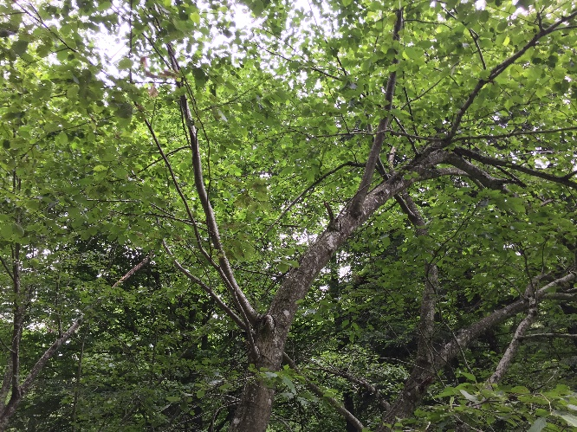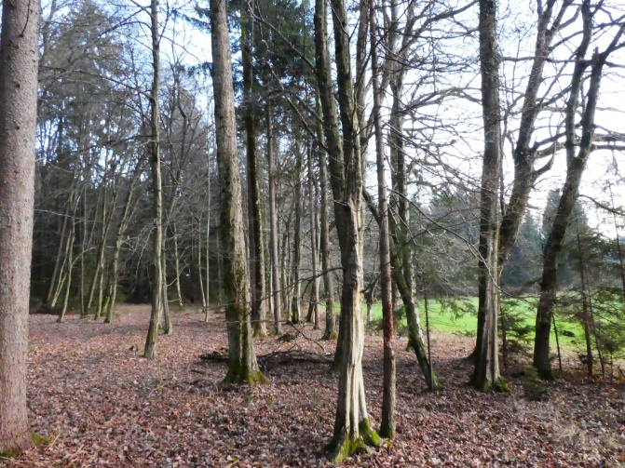
Slika 14: Beli gaber
Beli gaber, ki je vedno znova pognal nove veje, je bil zaradi te edinstvene lastnosti kot naročen za živo mejo. Meter debele zraščene žive meje so služile za zamejitev živine na paši in za obrambo pred napadalci. Poleg belega gabra so tako zasadili tudi glog in šipek.

Vse do tridesetletne vojne v 17. stoletju je bilo v navadi, da so postavljali žive meje za obrambo in mejo med ozemlji. Za to so zasekali v debla belega gabra in jih zavihali k tlom. Tako so se drevesa prepletla in sčasoma zrasla skupaj s trnovim grmovjem, skozi takšno oviro pa se sovražnikova vojska malodane ni mogla prebiti. Te naravne obrambne vrste so bile včasih široke do 70 metrov in zgolj na nekaj mestih prekinjene s prehodom. O tovrstni uporabi belega gabra priča tudi stara pripovedka o obupanem kmetu, ki so ga večkrat napadli roparji in je zato za nasvet povprašal sveti hrast. Ta ga je poslal k belemu gabru, ki mu je podaril več kot sto svojih otrok in mu naročil, naj jih posadi vse okoli svoje kmetije. Mlada drevesa so rasla kot gobe po dežju in prepletla svoje veje, da je nastala neprehodna goščava. Les belega gabra je bil tako trd, da mu roparji niti z žagami niso mogli priti do živega. In tako je ubogi kmet z belim gabrom za vedno premagal zanikrne nepridiprave.

Ker beli gaber tako dobro prenaša obrezovanje, je ta drevesna vrsta že vse od 18. stoletja priljubljeno parkovno in vrtno drevo, ki ga lahko oblikujejo po mili volji. Nobeno drugo drevo se namreč ne pusti tako zlahka oblikovati v ravne žive meje in drevorede.

Ugibanja o kultnem pomenu

Beli gaber ni služil samo za obrambo pred vsiljivci in divji mi živalmi, temveč je imel v predkrščanski dobi tudi religiozni pomen, saj je bil tesno prepleten z drevesnimi svetišči in svetimi gaji. Z živo mejo so razmejevali mesta čaščenja od posvetnega sveta. Beli gaber se je zelo pozno razmahnil v srednjo Evropo, zato po vsej verjetnosti ni tvoril sakralnih živih mej keltskih in germanskih svetih gajev. To nalogo so najbrž izpolnjevale starejše drevesne vrste, kot so na primer leska, jerebika in glog.

Tudi čarovnica je bila prepletena z belim gabrom in svetimi gaji, saj naj bi bil star izraz za čarovnico »ženšče v belem gabru«. Morebiti so nekoč tako pravili šamanki ali svečenici, ki je bila varuhinja svetega gaja, torej čaščenega mesta, obdanega z živo mejo. Pri starih belih gabrih lahko lepo vidimo vdolbine in izdolbine na deblu.

Trd in žilav les

Beli gaber ima najtežji in najtrši les od vseh drevesnih vrst, ki rastejo v srednji Evropi. Prav zato so mu nekdaj pravili »železno drevo« ali »karneni gaber«. Kubični meter lesa belega gabra tehta kar 800 kg. Kubični meter lahkega lesa topola pa kar pol manj, torej 400 kg. Trd in žilav les belega gabra so nekdaj uporabljali za izdelavo orodja, ki je bilo veliko v uporabi, in dele strojev. Iz njega so izdelovali zobnike, prečke, osje koles, tnala in cepce. Še zdaj izdelujejo iz belega gabra klavirska kladivca. Les belega gabra je trdnejši kot hrastovina in težko se cepi, vendar se dobro impregnira, obdeluje, upogiba, lepi in površinsko obdeluje. Poleg tega velja les belega gabra za odlično kurivo.

Tako iz listov kot tudi iz krilatih plodov lahko pripravimo odličen čaj, ki vsebuje veliko čreslovin.

Zdravilna moč belega gabra

Beli gaber tako kot bukev ne slovi kot zdravilna rastlina. Hildegarda iz Bingna je priporočala ženskam listje belega gabra za večjo plodnost in nosečnost brez zapletov. Za to so listje skuhali v kravjem ali ovčjem mleku, iz tega mleka pa so z moko in jajci spekli pecivo. »Zmešanim« in »možgansko ponorelim« je Hildegarda predpisala kopel z listi belega gabra, zato da so »znova prišli k pameti«. Po kopeli so jim na glavo privezali kuhane krilate plodove belega gabra. Hildegarda je poleg tega verjela, da s kurjenjem polen belega gabra »preženejo zračne duhove in demonske privide«. Iz tega razloga je priporočala tudi, naj ljudje spijo pod belim gabrom.

Toda beli gaber skriva še marsikatero medicinsko presenečenje. Sodeč po novejših raziskavah, listje belega gabra deluje močno antioksidativno in antikancerogeno. To ni presenetljivo, saj vsebuje veliko čreslovin in fenolne kisline. Listje za čaj lahko nabiramo od maja do junija. Za pripravo čaja prelijemo 2 žlički posušenih listov s 150 ml vode. Čaj pomaga pri driski, prehladu ter vnet jih v ustih in grlu.

Na to, da se v popkih skriva velik zdravilni potencial, kaže tudi uspešno zdravljenje bolezni dihal z macerati iz popkov. Gemoterapija priporoča uživanje listnih popkov belega gabra, ki zavirajo vnetje in krepijo imunski sistem, pri vnetjih sluznice zgornjih dihal, prehladu, bronhitisu in kašlju.

Bachova cvetna esenca gabra je »krepčilen cvet«, ki daje moč ob duševni in umski izčrpanosti ter spodbuja motiviranost. To je idealen pripravek za ljudi, ki imajo občutek, da niso kos vsakdanjim obveznostim in nalogam.

Razširjenost v Sloveniji

Samoniklo raste po skoraj vsej Sloveniji, z okrog 2,6 % v skupni lesni zalogi je naša 6. najpogostejša drevesna vrsta. Največ ga je v pasu do 400 m n. v., zelo redek je višje od 800 m n.v. Rad raste na nižinskih območjih in gričevjih, kjer skupaj z različnimi hrasti, največkrat z gradnom, sestavlja več združb (Brus 2012, 162)

Izjemna drevesa

Najdebelejši v Sloveniji je Kuharjev navadni beli gaber v Zaborštu pri Kostanjevici na Krki z obsegom 470 cm in višino 15 m (Brus 2012, 163).

Razširjenost v Sloveniji

Naravno je razširjena v velikem delu Slovenije. Čistih lipovih sestojev pri nas ni, lipo največkrat najdemo kot primes v hrastovih in različnih bukovih združbah v gorskem pasu, pogosto v združbi plemenitih listavcev skupaj z velikim jesnom, gorskim javorjem, gorskim brestom in lipovcem. Zelo pogosto je kot okraso drevo, zlasti v vaških središčih, na trgih in ob cerkvah (Brus 2012, 352).

DIVJA ČEŠNJA

Češnjo pogosto upodabljamo kot simbol lepote, predvsem jih temu primerno častijo na Japonskem. Lahko predstavljajo tudi znak zaljubljenosti. Češnja je prav tako znanilka pomladi in novega življenja. V krščanstvu pa predstavlja simbol raja. Ker je medovito drevo, v njeni bližini pogosto najdemo čebelnjak. Češnje v naših krajih rastejo že od nekdaj. Pravijo, da se je z njimi rad posladkal že evropski pračlovek, gojiti pa so jih pričeli, ko so jo v Rim prinesli iz Male Azije. Zgodovina pravi, da se moramo zahvaliti rimskemu vojskovodji Luciju Liciniju Lukulu, ki ga je vojni pohod pripeljal na Črno morje, od koder je prinesel tudi drevo češnje. Češnja je zaželen motiv za fotografe in druge umetnike. K ustvarjanju jih vabijo njeni edinstveni cvetovi, privlačna je tudi njena značilnost samotnega drevesa, ki raste med njivami. S svojo lepoto in sladkostjo plodov navdihuje tudi številne pesnike in pisatelje. Posebna je še zato, ker sta na listu, kjer se le ta stika s pecljem, vidni drobni rdeči žlezi, podobni jagodkam. Tako smo lahko prepričani, da si ogledujemo prav češnjev list (Tabela 17 in slika 18).

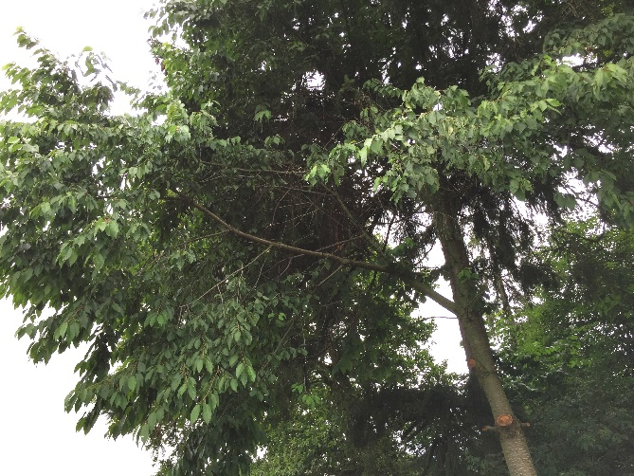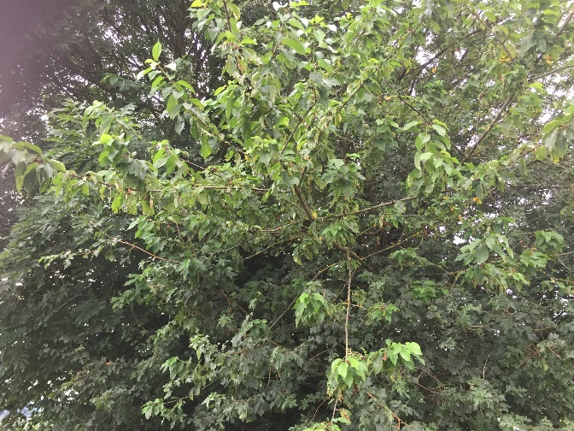

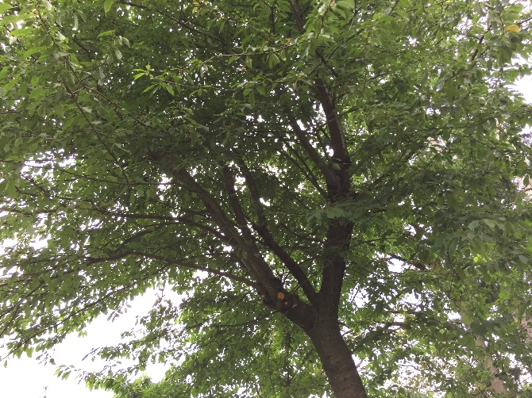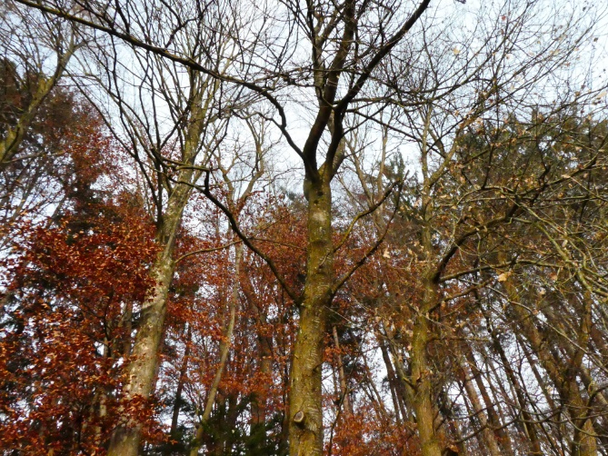
Slika 24: Divje češnje

Tabela 18: Značilnosti divje češnje
IME | DRUŽINA | RAZŠIRJENOST | STAROST | VIŠINA | OBSEG DEBLA; DEBELINA | UPORABA
DIVJA ČEŠNJA  (Prunus avium) | Rožnice | V Udin borštu  0,30 % glede na skupno lesno zalogo v Udin borštu. | Nad 200 let | 20 m | 0,5 m | Češnjevino uporabljajo jo v mizarstvu, strugarstvu, za izdelovanje glasbil (pihala,  klavirji) in intarzij, zelo cenjeno je pohištvo iz  češnjevine. Plodove uživamo sveže ali predelane v kompot, marmelado, sok, vino,  žganje ali znani liker cherry brandy. Plodovi so zdravilni, pomagajo pri srčnih in ledvičnih  boleznih, revmi, debelosti in dobro vplivajo na rast kosti in zob. Divja češnja tudi okrasno drevo.

Magična moč divje češnje

Marsikje imajo navado, na 4. decembra, na dan sv. Barbare, narežejo češnjeve veje in jih postavijo v vazo. Če se vejica do božiča razcvete, bo prihodnje leto v hiši zagotovo poroka, razcvetele veje, pa tudi naznanjajo srečo in zdravje. Ljudsko izročilo tudi pravi, da je češnjev cvet tako lep, da ga je na Koroškem menda hotel imeti sam vrag. Hotel je dobiti šopek cvetočih vejic sadnega drevesa. Vse vejice pa so morale biti utrgane na lucijino zjutraj pred sončnim vzhodom. Če si s tem šopkom stal med polnočnico na cerkvenem pragu, je menda pritekel vrag in ponujal za šopek, kar bi kdo hotel!

Zdravilna moč divje češnje

V času zrelih češenj je prav, da se dotaknemo tudi njenih zdravilnih lastnosti. Teh pa ni malo. Češnjo uporabljamo za zdravljenje in lajšanje različnih bolezni. Zdravilna je smola, peclji, plodovi, jedrca, koščice in sveže češnje. Češnja ni le okusen, ampak tudi zelo zdravilen sadež.

Češnja že od davnine velja v ljudski medicini za sadež, ki osvežuje notranje organe. Ugodno vpliva na celotni prebavni sistem, še posebej pa na črevesno floro in črevesje. Zdravilno delovanje češenj uporabljamo pri zaprtju, saj pospešuje izločanje, ter pri razstrupljanju črevesja.

Češnja pa pomaga tudi pri oslabelih jetrih in težavah z žolčem. Na naraven način nadomešča različne minerale, kar je pomembno za organizem še zlasti pri obolenjih, ki so nastala zaradi pomanjkanja le teh.

Iz češenj lahko pripravite sokove in sirupe, ki spodbujajo izkašljevanje in blažijo kašelj. Zdravilne kure s češnjami uspešno odpravljajo utrujenost, črevesne parazite, pomirjajo organizem in živce.

Češnjevi peclji zdravijo vnetja in kamne v sečnih poteh. Smola češnjevega debla raztopljena v vinu, zdravi kronični kašelj.

Plodove obirate, ko so popolnoma zreli in jih uporabite takoj. Svežih češenj ne morete shranjevati dolgo, lahko pa jih zamrznete.

Zdravilni so tudi peclji. Ti se ločujejo od zrelih češenj, uporabite jih lahko takoj, ali pa jih posušite. Sušite jih na soncu ali v senci, shranjujete v papirnatih vrečkah na suhem prostoru.

Koščice zrelih češenj posušite v senci, suhe spravite v papirnate vrečke in shranite. Če potrebujete jedrca, jih vzamete iz njih takrat, ko jih boste uporabili.

Smolo iz drevesa jemljete med vegetacijo ali ob koncu poletja in jeseni. Če je potrebno, jo lahko uporabite takoj, če pa jo boste shranili, jo shranite v steklen kozarec in postavite v shrambo.

Proti mešičkom pod očmi: skuhate čaj iz češnjevih pecljev, prepojite z njim gazo in jo položite na mešičke. Obloge obdržite čez noč.

Proti bolezni ledvic in sečnih organov: Pest češnjevih pecljev kuhate dve minuti v litru vrele vode. Pustite nekaj časa stati, nato precedite in pijete po požirkih čez dan.

Proti impotenci: Del zdrobljenih jedrc iz češnjevih koščic date v štiri dele vinjaka in pustite stati odkrito 15 dni. Tekočino nato precedite in pijete trikrat dnevno po jedi, razredčeno v kozarcu vode.

Proti telesni in duševni izčrpanosti: Trikrat na dan pojeste po 300 gramov sladkih češenj.

Proti potrtosti: Trikrat na dan pojeste po 250 gramov svežih kislih češenj.

Za nego obraza in vratu: Stlačite zrele bele ali rumenkaste češnje brez koščic in pecljev in naredite gosto kašo. Zmes nanesete na obraz in vrat in pustite delovati 20 minut. Nato umijete z mlačno vodo.

Proti kamnom in pesku v sečnem mehurju: V možnarju stolčete jedrca iz koščic divje češnje. Dve žlički tega prahu date v 100 gramov 70 odstotnega alkohola, steklenico dobro zaprete in pustite stati deset dni. Na dan jemljete po šest do sedet kapljic pripravka, raztopljenega v nekaj vode.

Proti zastaranemu kašlju: Smolo iz lubja češnjevega debla raztopite v vročem vinu in pijete po požirkih večkrat dnevno.

Proti garjam in prhljaju: Smolo češnjevega debla raztopite v kisu in si z raztopino večkrat namažete obolele dele na lasišču.

Proti revmi: Najmanj osem dni zaporedoma pijete svež češnjev sok, trikrat dnevno po en kozarec.

Proti vnetju vrhnjih dihalnih poti: Dokler traja vnetje, pijete vsak dan sok iz svežih češenj, oslajen z medom.

Mitologija o divji češnji

Drevo češnje je pod okriljem boga Sonca in svetlobe Apolona in boginje ljubezni Venere, zato ne preseneča, da ima magične moči prav na področju privabljanja in poglabljanja ljubezni. Če češnjev les dodate na sveti ogenj, boste prejeli uvide v prihodnost svojega ljubezenskega življenja. Če želite, da bo vaš vinograd bolje uspeval in bo vino še boljše, potem na sredino vinograda posadite češnjo. Češnjeve veje postavite v dvorišče ali v svoj dom pred vhod, zato, da bodo odganjale zle duhove. Da bo češnja naslednje leto bolje obrodila, naj prvo češnjo (plod) odtrga in poje novopečena mamica.

Na Japonskem ima drevo češnje prav poseben pomen. Imenujejo ga 'sakura'. Med cvetenjem pripravijo festivale njej v čast, kjer se dobivajo cele družine, da lahko opazujejo in občudujejo to cvetočo krasotico ter se veselijo življenja. Tam velja, da s tem, ko na cvetočo češnjo privežete svoj las, zagotovo najdete svojo ljubezen.

Za Druide je divja češnja veljala za sveto drevo, zato so njen les uporabljali pri svojih ritualih. Čaj iz lubja so pripravljali pevcem in javnim govorcem, saj naj bi zagotavljal čist in jasen glas.

Razširjenost v Sloveniji

Naravno je razširjena po vsej Sloveniji. Najpogostejša je posamezno ali v manjših skupinah primešana nižinskim gradnovo-gabrovim in sredogorskim bukovim gozdovom, najbolj ji ustrezajo sončna pobočja in gozdni robovi. Nad 800 m n. v. postane redka. Sadne sorte gojijo po vsej Sloveniji, še zlasti pogosto v Goriških brdih.

Izjemna drevesa

Najdebelejša slovenska češnja, obseg njenega debla je 440 cm, raste v Novakih nad Cerknim. Pred leti so v Halozah posekali kar 35 m visoko češnjo.

MACESEN

Evropski macesen je v številnih ozirih osupljiv iglavec. Na začetku leta se pojavijo čudoviti ognjeno rdeči storžasti ženski cvetovi in žvepleno rumeni moški cvetovi kegljaste oblike. Te sijajne barve si moramo vsekakor ogledati od blizu. Poleg tega macesen za razliko od drugih domačih iglavcev jeseni odvrže iglice (Tabela 4 in slika 4).

Tabela 5: Lastnosti brestov
IME | DRUŽINA | RAZŠIRJENOST | STAROST | VIŠINA | OBSEG DEBLA; DEBELINA | UPORABA
EVROPSKI MACESEN  (Larix decidua) | Borovke | v Sloveniji 1,2 % glede na skupno lesno zalogo gozdov | 300-500 let, lahko do 800 let | 40-50 m | Lahko 5-8 m | Macesnovina se uporablja v gradbeništvu (pastirski stanovi in kozolci; lesene hiše), mizarstvu, pri izdelavi posode na visokogorskih kmetijah. Iz viter mladih dreves so nekoč spletali zgornje dele cokel. Macesnova smola ima zdravilne učinke, macesnov ali venecijanski terpentin so uporabljali v zdravilstvu. Je okrasno drevo. Med sortami sta znani »Fastigiata« s stebrasto krošnjo in »Pendula« s povešenimi vejami, znanih je še nekaj pritlikavih sort (Brus 2012, 51).

Macesen,ki se jeseni obarva zlato rumeno, preprosto jemlje sapo. Na to, da jeseni odvrže iglice, kaže tudi poimenovanje vrste decidua, ki pomeni odvreči. Latinsko ime Larix za macesen izvira iz jezika keltskih alpskih prebivalcev. Po nekaterih razlagah naj bi bil izvor imena iz besede laridum, ki pomeni smola, macesen pa naj bi dobil to ime zaradi visoke vsebnosti smole.

Po vsem svetu raste deset vrst macesna. V srednji Evropi se poleg evropskega macesna ponekod pojavljata še japonski macesen (Larix kaempferi) in hibridni macesen (Larix x eurolepis), ki je križanec obeh vrst. Semenske luske se pri japonskem macesnu vihajo navzven, podobno kot cvetni listi pri cvetu vrtnice. Z japonskim macesnom so po letu 1862 zasajevali predvsem parke, njegov les pa je slabše kakovosti kot les evropskega macesna.

Sveto drevo gorskih ljudstev

Po zadnji ledeni dobi je bil macesen, ki ima rad svetlobo in dobro prenaša mraz, med prvimi drevesnimi vrstami, ki so se razmahnile v pokrajinah, iz katerih so se umaknili ledeniki. Že 5000 let pred našim štetjem se je razširil v visokogorju (Alpe, Karpati, Sudeti) vse do nadmorske višine 2400 m. Šele od 16. stoletja pa se to gorsko drevo pojavlja tudi zunaj svojega naravnega okolja.

Zdaj predstavlja macesen približno 3 % lesne zaloge gozdov srednje Evrope, v Alpah pa ima že od nekdaj zelo pomembno vlogo. Pri starih ljudstvih je pustil močan pečat. Ne samo zato, ker je pozimi odvrgel iglice, temveč tudi zato, ker je dajal izjemno zdravilno smolo ter trajen in vodoodporen les. Macesen je veljal za hrast med iglavci, saj ima najtežji in najtrši les od vseh iglastih drevesnih vrst. Prav zato so že stari Rimljani zelo cenili njegov les. Rimski pisec Plinij je v prvem stoletju našega štetja zapisal, da so macesnove hlade iz Alp prepeljali v Rim in jih imeli za gradnjo mostov. S smolo bogata macesnavina se impregnira tako rekoč sama in pod vodo postane trda kot kamen.

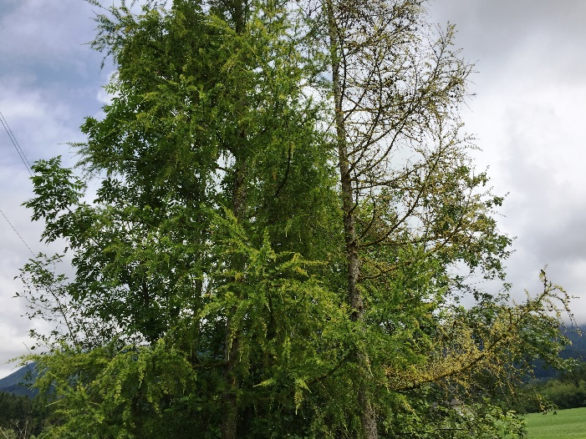
Slika 10: Macesen
Zato ni presenetljivo, da je macesen v alpskem svetu zasedal prav posebno mesto. Veliko macesnov so častili kot sveta drevesa, ki so jim nemalokrat dejali »drevesa priprošenj«, saj so se ljudje s svojimi tegobami obrnili nanje. Za gorska ljudstva je bil macesen tako kot lipa drevo, ki je dajalo zavetje dobrohotnim duhovom in jih varovalo. Po vsej verjetnosti je bilo čaščenje macesna prvotno povezano z boginjo, ki so jo sčasoma zamenjali z Marijo, saj je v alpskem svetu veliko pripovedk in romarskih krajev, ki božjo mater povezujejo z macesnom. Prvi misijonarji so sprva zavračali povezavo Marije z drevesi, saj je to preveč spominjalo na pogansko čaščenje dreves. Vendar so ljudje še vedno skrivaj romali k drevesom, zato jim ni preostalo drugega, kakor da so na krajih čaščenja postavili podobe svetnikov ali kapele in cerkve, ki so jih nemalokrat zgradili z lesom svetega drevesa.
Nešteto legend o macesnu

V alpskem svetu so se ohranile številne bajke in legende o macesnu. Iz teh pripovedk lahko razberemo velik pomen, ki gaje nekdaj imelo to sveto drevo. Romarski kraj Maria Larch v tirolskem mestu Gnadenwald je dobil ime po macesnu (Larch je v nemščini macesen). O tem, kako je prišlo do tega, pa pripoveduje naslednja legenda. Kmetico Magdaleno Bognerin je vsakič, ko je šla mimo macesna, obšel občutek, da mora postati in moliti. To je zaupala duhovniku iz St. Martina, ta pa je potem naredil kip Marije iz gline in ga dal kmetici, zato da ga je pritrdila na macesen. Kmalu za tem je čedalje več ljudi molilo pri Marijini podobici. Leta 1674 so poleg macesna postavili kapelo. Drevo so morali pozneje podreti, pustili pa so štor, h kateremu so romarji še vedno prihajali, odrezali z njega trske in jih nosili kot amulet. Prav zaradi amuleta pa lahko domnevamo, da je bilo prvotno svetišče drevo, ne pa Marijin kip ali kapela. Duhovnik je zelo prekanjeno in dobronamerno čaščenje dreves »legaliziral« z Marijinim kipom in kmetico tako po vsej verjetnosti rešil pred sojenjem zaradi čarovništva.

V bližini severnotirolskega mesta Nauders je nekdaj rasel prastar rogovilast macesen. V pogorjih je rogovilasta rast dokaj pogosta, pri takšnih drevesih pa so ljudje pustili bolezni, ko so zlezli skozi rogovile. Tistemu mestu še danes pravijo »tla svetega drevesa« ter je prežet s številnimi bajkami in legendarni. V poganskih časih naj bi stal pod macesnom kamnit oltar, ki ga je po vsej verjetnosti uničil sveti Valentin iz Passaua (435-475). Pod drevesom so razsojali in v njegovi bližini sežigali pokojne ter pokopavali pepel in kosti. Ko se je rodil otrok, so govorili, da je prišel iz svetega drevesa. Prav tako so verovali, da se v macesnovih storžih skrivajo prihodnji otroci oziroma duše otrok. Tako je imelo sveto drevo pravzaprav vlogo Matere boginje, ki življenje vzame in ga da. V bližini svetega drevesa niso smeli preklinjati niti se niso smeli prerekati. Pripovedovali so, da iz debla teče kri, če ga kdo poškoduje. Ko ga je nekoč nekdo skušal posekati, si je s sekiro zarezal v nogo in celo z vej je kapljala kri nanj. Njegova rana se je zacelila šele, ko se je zaprla rana na drevesu. Mogočno drevo je leta 1855 posekal Alois Prantner. Ne vemo, ali se mu je drevo maščevalo, kot so to napovedovale pripovedke.

Leta 1392 je božja mati poslala angela v gozd na tirolski gori Serles. Angel je v votlem macesnu pustil podobo Matere božje. Na veliko noč leta 1407 sta dva pastirja odkrila Marijino sliko v macesnu. Njuna očeta sta sliko izžagala in jo odnesla v župnijsko cerkev. Gozdni delavec Jakob Lusch je v binkoštnih nočeh trikrat slišal glas, ki mu je naročil, naj na mestu, kjer sta pastirja našla sliko, postavi cerkev in sveto podobo prenese tja. Temu se je upiral, saj je bil preveč reven, da bi lahko postavil cerkev. Kmalu za tem se mu je prikazala prelepa ženska v beli obleki z otrokom v naročju in slišal je donenje zvonov. Po tem je prosil škofa, naj mu dovoli zbirati darove, s katerimi bo postavil romarsko cerkev. Tako je na mestu, kjer je stal macesen, zrasla kapela, v njeni bližini pa romarski kraj Maria Waldrast. Blizu južnotirolskega mesta Steinegg je zelo obiskan romarski kraj. Tam je nekdaj stal macesen z ogromnim obsegom, v njegovo deblo pa se je zrasla podoba Matere božje iz Trenta, italijanske province z znanim Marijinim krajem. Veliko . ljudi je romalo h »kasererski materi«, kot so imenovali sliko. Več kmetov je skušalo podreti drevo, vendar jim to ni uspelo z nobeno sekiro. Šele ko se je neki kmet zaobljubil, da bo iz drevesa postavil cerkvico, je bil urok presekan in macesen so lahko posekali. Iz njegovega lesa so postavili cerkev, posvečeno Materi božji.

O čarovnicah, žalik ženah in boginjah

Tudi na mogočni gori Birchboden nad južnotirolsko vasjo Lengstein je rasel sveti macesen. Toda tega kraja Cerkev ni vključila v krščanstvo s postavitvijo kapele, temveč ga je demonizirala. Tam naj bi se zbirale čarovnice, da bi skupaj obedovale ter »izvajale črno magijo in čarovniške plese«. Za moške je bil tisti kraj tabu, neki predrzen fantič pa se tega ni držal. Pomešal se je med čarovnice, te pa so ga razkrinkale in mu obraz tiščale v zemljo, dokler se ni zadušil in mrtev obležal. Okamneli odtis njegovega obraza je še danes dobro viden.

Pripovedke o čarovnicah kažejo na to, da so bili macesni, preden so tam postavili Marijina svetišča, kraj poganskih čaščenj in zbiranj. O tem pričajo tudi številne bajke, ki macesen povezuje­ jo z gozdnimi vilami, gozdnimi in divjimi ženami, devicami ali žalik ženami. Slednje naj bi že davno pred ljudmi živele v gorah. Pripovedovali so, da so plahe, vendar so bile praviloma dobronamerne in v stiski pripravljene pomagati.

Gorskim kmetom so pomagale z zdravilnimi zelišči in pri pripravi sira, ženskam so stale ob strani pri porodu ali pa so napolnile prazne košare za kruh. Pohodnikom, ki so zašli, so pokazale pravo pot. Hrušča, prepirov in skrunilcev narave pa nikakor niso marale. Pogosto so se žalik žene ali divje žene v pripovedkah pojavljale v trojicah. V nekaterih pokrajinah jih opisujejo kot »tri blažene žene«. Alpski kult treh žensk močno spominja na staro čaš čenje troedine boginje. Kot nedolžna boginja, mati boginja in stara boginja predstavlja življenjske cikle ljudi in narave. Ljudi je navdajala s plodnost jo in varovala duše, zato so se obračali nanjo predvsem z željami po otrocih in srečnern porodu.

Obramba pred ognjem in zlimi duhovi

o macesnu so bili prepričani, da lahko kljubuje ognju. Že rimski pisec Plinij (23-79) je zapisal o macesnu, da je kot kamen, ki ne more ne zgoreti ne zogleneti. Enakega mnenja je bil tudi regenburški pridigar Konrad Megenburg (1309-1374): »Kdor iz macesna naredi lesene ploščice in jih obesi na hiše, prežene ognjene zublje stran od hiš.« O svetem macesnu v južnotirolskem kraju Kaseracker pripovedujejo, da je velikokrat stal v ognju, pa nikoli ni gorel. Tudi v macesnovem svetišču Maria Waldrast na gori Serles so prosili za zaščito pred ognjem. Ni jasno, zakaj so domnevali, da macesen ne gori. Res je, da macesen dobro prenaša vremenske razmere in je odporen proti vlagi, toda kalorična vrednost macesnovine je skoraj takšna kot pri borovini. Mogoče je ta mit povezan z dejstvom, da je bil macesen obrambno drevo.

Zdravilna moč macesna

Macesnova smola je imela prav posebno vlogo v zdravilstvu. Macesen vsebuje še več smole kot bor in njegova smola je kakovostnejša, vendar je bil macesen v srednjem veku že precej redek. Zato je bila macesnova smola drago zdravilno sredstvo, ki je imelo zelo prijeten balzamičen vonj.

Smolo so uživali za zdravljenje pljučnih bolezni ter jo nanašali na rane, vneto kožo in razjede. Segreto smolo so nanesli na prsni koš, da so pomirili kašelj in razredčili gosto sluz. Kroglice smole so žvečili ob prehladu in vnet jih dlesni.

Načini, kako so v starem ljudskem zdravilstvu uporabljali macesnovo smolo, so vsekakor smiselni, saj snovi v smoli, predvsem eterična olja, celijo rane, redčijo sluz, zavirajo vnetja, delujejo anti septično in protiglivično. Zdaj koristimo smolo praviloma samo še za zunanjo uporabo. Tudi inhaliranje macesnovega terpentina odsvetujejo.

Macesnovo smolo so uporabljali tudi za zatesnitev lesenih sodov in v ladjedelstvu. Očiščeno macesnovo smolo med ene barve so v lekarnah prodajali kot »benečanski terpentin«, saj so bile Benetke glavno pretovarjališče. Še zdaj pridobivajo macesnovo smolo v južnotirolskem pogorju. Za pridobivanje smole zavrtajo v deblo poševno navzdol vse do sredine. S posebno žlico redno postrgajo smolo iz 3 cm velike vrtine in jo zaprejo z lesenim čepom. Na ta način lahko na leto pridobijo približno 300 g smole, ne da bi drevo utrpelo škodo.

Macesnovi smoli pravimo tudi macesnov balzam ali macesnov terpentin. Pri destilaciji se smola loči na terpentinsko olje in kolofonijo (glej tudi star 144, bor). Terpentinskega olja niso uporabljali samo za topilo za lake, temveč je bilo tako kot smola zelo priljubljeno zdravilno sredstvo za kožne bolezni, na primer ekceme in razjede. Macesnova smola
spodbuja prekrvavitev, zato so jo uporabljali pri bolečinah v živčevju, putiki in revmi. Iz iglic destilirano eterično olje je zelo priljubljeno v aromaterapiji.

V terapiji z Bachovimi cvetnimi esencami zelo pogosto predpišejo macesen. Primeren je za ljudi, ki se počutijo manj vredni in imajo premalo samozavesti. »Cvet sarnozavesti« pomaga sramežljivim in neodločnim, da postanejo samozavestnejši.

V gemoterapiji uporabljajo macesnove poganjke za odpravljanje bolečin v sklepih in zdravljenje bolezni dihal. tudi s kadilom, ki so ga pripravili iz smole, lesa ali iglic. S kadilom so želeli odgnati zle duhove ter pritegniti srečo in dobronamerne duhove, saj je bil macesen najljubše drevo gorskih vil in drugih naravnih duhov.

V nemški pokrajini Allgau so fantje v noči na binkoštni ponedeljek (v drugih pokrajinah v noči pred prvim majem) »nečistujočim« dekletom na V Alpah so macesen nekdaj pogosto zasajevali na domačijah, zato da jih je varoval pred nesrečami, še zlasti pred udarom strele. Tudi čarovnic so se ubranili z macesnom. V Valburgini noči pred prvim majem so v poljski pokrajini Šleziji na vsa vrata in okna obesili macesnove veje. Macesnovo lubje in storže so nosili kot amulet, ki jih je varoval pred »zlim pogledom«, Zaščitili pa so se streho postavili mlad macesen kot »srarnotilni mlaj«. O tistih dekletih so potem govorili, da so »padla kot macesen«. V tem primeru je macesen ponazarjal nekaj slabega.

Zdravilstvo srednjega veka

V magičnem zdravilstvu gorskih ljudstev je bilo v navadi, da so bolezni želeli prenesti na macesen. Če so boleč zob, ki so ga poprej izdrli, privezali na senčno stran macesna, naj jih nikoli več ne bi mučil zobobol. Pri golšavosti so morali ob mlaju sredi noči mlademu macesnu obglodati deblo. Ko je drevesce odmrlo, kar se je po takšni Čudoviti rdeči cvetovisod~o h klasičnim Bachovim cveto-

škodi zelo verjetno zgodilo, naj bi izginila tudi golšavost.

Vse od antike so ohranjeni zapisi o uporabi macesna v zdravilne namene. Že rimski državnik Plinij je omenjal smoi nato macesnovo mazilo, ki naj bi pomagalo pri kožnih obolenjih. V srednjeveški medicini so uporabljali tako lubje kot tudi iglice in smolo. Z macesnom so zdravili predvsem rane in razjede. Z iglicami, pokuhanimi v kisu, so si izpirali usta ob zobobolu. O macesnovi smoli je botanik in zdravnik Leonhart Fuchs (1501-1566) zapisal: »Dobro spodbuja kašelj in jetičnim čisti pljuča, žene na vodo, spodbuja prebavo in mehča blato. Če jo namažemo po obrveh, te ne bodo izpadle. Odpravlja garje, kožna obolenja in lise po trupu.«

Prastaro zdravilo mazilo iz smole

Mazila iz macesnove smole poznamo že zelo dolgo. Macesnovi smoli pravijo ponekod tudi mace snov katran, čeprav je to destilat iz smolnatega lesa. Zato v starih receptih nemalokrat zasledimo zapise o katranovem mazilu in katranovem milu. Za pripravo mazila potrebujemo macesnovo smolo, ki jo spomladi najdemo na poškodovanih mestih debla in včasih v brazdah lubja. Macesnovo mazilo so uporabljali predvsem pri turih, zato da so jih »izsušili«, »Izvleče« tudi trske, ki so se zasadile v kožo, in obenem razkuži rano. Poleg tega so ga uporabljali pri revmi, napetostih v mišicah, ledvenem useku in kašlju.

Po tradicionalnem starem receptu so v lonec dali enake količine sveže macesnove smole, svežih korenin rabeljskega silja, čebeljega voska in kozjega masla, mešali in zavreli. Mazilo so pustili stati 10 minut, ga precedili v lončke in pustili nekaj ur, da se ohladi. V okvirčku-je recept za sodobno različico mazila.

Aromatična poslastica

Ko spomladi (marca/aprila) poženejo nežno zelene iglice, lahko opazimo škrlatno rdeče ženske cvetove. Ti aromatični cvetni popki, ki imajo značilen smolnat vonj iglavcev, so odlični za pripravo žganj in likerjev. Mladi svetlo zeleni vršički so kiselkasta osvežilna divja zelenjava, s katero lahko obogatimo solate.

Razširjenost v Sloveniji

V Sloveniji macesen raste na jugovzhodnem robu areala alpske rase. Samoniklo rastočega najdemo v Julijskih Alpah, Karavankah in Kamniških Alpah vse do 200 m n. v., kjer kot ena najodpornejših drevesnih vrst gradi gozdno in drevesno mejo. Ponekod so ga v gozdovih nasadih sadili zunaj njegovih naravnih rastišč, na primer na postojenskem, kočevskem in novomeškem območju. Sudetsko raso so sadili v nasadih v Slovenskih goricah in Halozah. Kot okrasno drevo ga najdemo v vseh delih Slovenije (Brus 2012, 47).

Izjemna drevesa

Najdebelejši macesen v Sloveniji raste pod Krofičko nad Logarsko dolino. Njegov obseg je 465 cm, visok je 29 m. V Mali Pišnici rastoči macesen z obsegom 442 cm in višino 22 m velja za eno najstarejših slovenskih dreves. Ker je drevo votlo, je njegovo starost mogoče samo oceniti: različne ocene se gibljejo od 500 pa vse do 1000 let. V Val d'Ultimu na Južnem Tirolskem raste 28 m visok macesen z obsegom 828 cm. Domačini njegovo starost, morda ne brez pretiravanja, ocenjujejo kar na 2300 let (Brus 2012, 47).

DIVJI KOSTANJ

Dvema drevesoma pravimo kostanj, to pa sta divji kostanj (Aesculus hippocastanum) in pravi kostanj (Castanea sativa). Pri obeh vrstah najdemo ježice - pravi kostanj ima ježico z drobnimi ostrimi bodicami, divji kostanj pa ježico z debelimi mehkimi bodicami. Četudi sta si obe vrsti na pogled zelo podobni, divji kostanj botanično ni v sorodu s pravim kostanjem. Divji kostanj uvrščamo v družino sapindovk, kamor spada tudi javor, pravi kostanj pa sodi v družino bukvovk, zato je bolj povezan s hrastom in bukvijo. Obe vrsti pa je v srednji Evropi zasadil človek (Tabela 6 in slika 7).

Tabela 11: Značilnosti divjega kostanja
IME | DRUŽINA | RAZŠIRJENOST | STAROST | VIŠINA | OBSEG DEBLA | UPORABA
DIVJI KOSTANJ  Aesculus hippocostanum | Sapindovke | Redek v slovenskih gozdovih, lesna zaloga le 124 m3 | 150-250 let | Lahko 4-6 m | lahko 8-10 m | Navadni divji kostanj je okrasno drevo, ker ima lepe liste, cvetove, semena in zaradi globoke sence. Semena za ljudi niso užitna, a imajo naslednje zdravilne lastnosti: zdravijo obolenje žil, druga različna vnetja. Turški vojaki so semena poleg za krmo konj uporabljali za zdravljenje nekaterih konjskih bolezni. Drevesna skorja vsebuje snov aesculin, ki ima sposobnost odbijanja ultravijoličnih žarkov in je lahko kot ena od sestavin v kremah za sončenje. Les uporabljajo za kurjavo, v rezbarstvu, včasih za izdelavo modelov ali kot polnilo pri izdelovanju stavbnega pohištva (Brus 2012, 287).

Divjemu kostanju so nekdaj pravili konjski kostanj, saj so z njim zdravili konje - če so konji kašljali, so jim v krmo zrnešali zdrobljene plodove divjega kostanja. Tudi ime vrste hippocastanum, ki izvira iz grške besede, pomeni konjski kostanj. Za tovrstno poimenovanje pa obstaja še eno pojasnilo - s pridevnikom »konjski« ali »pasji« so nekdaj velikokrat poimenovali »lažno«, »nepravo« ali »neužitno« rastlino. V tem primeru so tako divji kostanj ločevali od pravega kostanja, ki je v srednjeevropskem prostoru navzoč že dalj časa in je bil v nekaterih pokrajinah pomembno prehransko drevo (Slika 7).

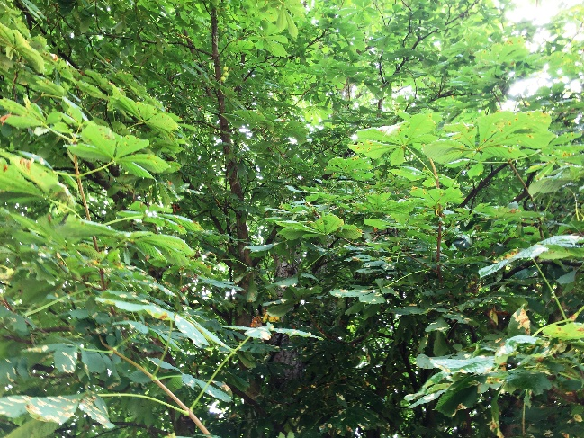
Slika 17: Divji kostanj
Zaželen novinec

Divji kostanj je bil pred ledeno dobo v srednji Evropi domača drevesna vrsta. Ko so se ledeniki razširili v srednjo Evropo, se je divji kostanj umaknil na južni Balkan in v Malo Azijo ter tam preživel. Po koncu ledene dobe pa se ni vrnil sam od sebe, saj ima zelo velika in težka semena, ki jih ne veter ne živali niso mogli raznesti daleč. Šele ljudje so ga znova zasadili v srednji Evropi. Pozen povratnik se je v srednji Evropi znova razmahnil šele v 16. stoletju, zato velja za neofita. Tako poimenujemo rastline, ki so jih prinesli k nam po letu 1492, torej po odkritju Amerike.

Leta 1561 je prišlo prvo seme iz Konstantinopla v Prago. Divji kostanj pa je uspešno zasadil botanik Carolus Clusius (1526-1609) šele leta 1576 na Dunaju. Clusius je bil nekaj let dvorni botanik cesarja Maksimiljana II. in je sestavil prvi znanstveni opis »novega« drevesa. Bil je znan tudi po tem, da je leta 1589 v Frankfurtu kot prvi v Nemčiji sadil krompir, ki je prišel v Evropo iz Južne Amerike.

Po tem je zaživelo živahno trgovanje s kostanjem med plemiškimi rodbinami. Divji kostanj se je razmahnil kot parkovno drevo, z njim pa so zasajevali tudi drevorede. Za razmah tega novinca je bil zaslužen predvsem Sončni kralj Ludvik XlV. (1638-1715), ki je to mogočno drevo ponosno zasadil v svojem vrtu. S to superzvezdo tedanjega visokega plemstva so se radi bahali tudi nižji plemiči, zato se je divji kostanj izredno hitro razširil. Leta 1672 so v Berlinu zasadili prvi divji kostanj.

Poleg belocvetnega divjega kostanja tu in tam zasledimo tudi rdečecvetni divji kostanj (Aesculus x carnea), ki je nastal s križanjem belocvetnega divjega kostanja in ameriškega rdečega divjega kostanja (Aesculus pavia). Rdeči divji kostanj je majhno drevo, ki zraste največ osem metrov visoko.

Od konca osemdesetih let prejšnjega stoletja ogroža divji kostanj vrsta majhnega metulja. Kostanjev listni zavrtač poškoduje liste že maja, poškodovani listi pa se sušijo in odpadejo že poleti. Ogrožen je predvsem belocvetni divji kostanj, rdečecvetnega divjega kostanja pa ta metulj za čuda ne napada.

Bujni cvetovi in ogromna semena
Divji kostanj ni bil zanimiv za gozdno gospodarstvo, zato ga ne zasledimo v gozdu, temveč v naselitvenih področjih kot mestno, vaško, parkovno ali hišno drevo. To dominantno drevo pride najbolje do izraza, če raste samo, saj lahko popolnoma razvije svojo košato krošnjo. Zaradi edinstvenih bujnih cvetov, ki se razprejo konec aprila oziroma v začetku maja, je divji kostanj poseben eksotičen primerek. Socvetja, v katerih je lahko kar 100 cvetov, spominjajo na okrašene sveče. Kremno beli cvetovi imajo rumene nektarije, ki privlačijo čebele in čmrlje, saj so bogati z nektarjem. Takoj ko oprašijo cvetove, nektarja ni več in nektarij se obarva rdeče. To čebelam sporoča, da se obisk cveta ne izplača več. Divji kostanj na ta način usmerja žuželke k cvetovom, ki jih še morajo oprašiti, zato da ne obiskujejo več cvetov, kjer ni več nektarja. Tako se drevesa in žuželke odlično sporazumevajo.

Septembra dozorijo v ježicah velika mahagonijevo rjava semena, ki imajo premer do 6 cm in tehtajo kar do 20 g. Ko se tridelne ježice razprejo, zlahka poberemo čudovito sijoča semena. Generacije otrok so jih nabirale in iz njih izdelovale verižice in možice z vžigalicami ali zobotrebci. Za razliko od plodov pravega kostanja grenkih plodov divjega kostanja ne uživamo in so zaradi visoke vsebnosti saponina celo rahlo strupeni. Številnim živalim pa to ne škoduje, zato so divji kostanj nekdaj nabirali za krmo prašičev, ovc in divjačine.

Drevo pivskih vrtov

Divji kostanj je poseben zaradi svoje ogromne temne sence, ki jo daje mogočna krošnja z velikimi dlanasto razprtimi listi. Prav zato so divji kostanj zasadili na vrtu marsikatere pivnice na Bavarskem. Pivovarji so potrebovali hladne kleti, zato da je bilo pivo poleti hladno. Zato so nadpivskimi kletmi zasadili divji kostanj, ki je s svojo mogočno krošnjo metal senco na podzemne kleti. Pivovarji so lahko točili pivo kar pri kleti in tako so nastali značilni pivski vrtovi. Gostilničarji so se seveda jezili zaradi nove konkurence, zato je bavarski kralj Maksimiljan leta 1812 ukazal, da na pivskih vrtovih ne smejo streči hrane, razen kruha. Vsak pa si je seveda lahko prinesel hrano s seboj, in to se je ohranilo vse do danes.

Zdravilna moč divjega kostanja

Antično zdravilstvo ne omenja divjega kostanja, temveč samo pravi kostanj. Po vsej verjetnosti je bil divji kostanj v času rimskega cesarstva zelo redek. V njegovem naravnem okolju (Albanija, Makedonija, Bolgarija, Turčija) pa so ga uporabljali v ljudskem zdravilstvu. V srednjeevropskem zdravilstvu se je to »novo« drevo pojavilo šele v 18. stoletju. Vse dele drevesa, torej liste, cvetove, lubje in semena, so uporabljali v zdravilne namene.

Iz listov divjega kostanja so pripravili čaj, ki so ga pili pri kašlju ter ga nanašali na otekline in gnojne rane. Zelo priljubljen je bil čaj iz cvetov divjega kostanja, ki je redčil gosto sluz in olajšal izkašljevanje ter pospeševal presnovo in mokrenje. Poleg tega so cvetove namočili v alkohol in pripravek vtirali v kožo, da bi omilili putiko in revmo.

Pripravke iz lubja so uporabljali za zdravljenje kožnih obolenj in kot poceni nadomestek skorje kininovca za zniževanje povišane telesne temperature. V lubju je kumarin esculin, ki vsrka UV-B-žarke, zato ga uporabljajo v zaščitnih kremah za senčenje. Tinkture iz semen divjega kostanša so predpisovali za zunanjo uporabo pri poškodbah, udarninah, zvinih in hemoroidih.

Liste in cvetove nabiramo aprila in maja ter iz svežih pripravimo tinkture ali pa jih posušimo. Za čaj prelijemo 2 žlički z 200 ml vroče vode in pustimo stati 6 minut. Lubje olupimo marca s 3- do S-letnih vej in ga posušimo. Semena nabira mo od septembra do oktobra.

Sodobna fitomedicina uporablja samo še semena, saj je njihovo učinkovanje znanstveno dokazano. Predelajo jih v pripravke, ki krepijo ožilje. Učinkovanje temelji predvsem na triterpen-saponinih (esculin), ki blagodejno delujejo na stene žil, zavirajo vnetja in zmanjšajo otekanje. Uporabljajo se predvsem pri boleznih venskega ožilja nog (kronično vensko popuščanje) za zmanjševanje otekanja, lajšanje bolečin, krčev v mečih in občutka težkih nog ter zmanjševanje krčnih žil. Standardizirani pripravki so tako za notranjo kot za zunanjo (mazila, kreme) uporabo.

V Bachovi cvetni terapiji uporabljajo cvetove obeh vrst divjega kostanja, ki rasteta v srednji Evropi. Bachova esenca »divji kostanj z belimi cvetovi« pomaga, če nam določene misli in težave ne dajo miru ter se vse vrti samo okoli tega. »Cvet premišljevanja prinese duševni mir in jasnost. Bachova esenca »rdečecvetnega divjega kostanja« je »cvet odcepitve« za ljudi, ki svojo osebnost podrejajo drugemu ali so pretirano zaskrbljeni. To pripomore k večji samostojnosti. Bach ni uporabil samo cvetov divjega kostanja, temveč tudi popke - esenca »kostanjevih popkov« naj bi pomagala ljudem, ki se ničesar ne naučijo
iz lastnih izkušenj.

V gemoterapiji uporabljajo velike lepljive popke za izboljšanje venske prekrvavitve in tako lajšajo tegobe pri krčnih žilah, otečenih nogah in hemoroidih.

Prehrana v slabih časih

Plodovi divjega kostanja vsebujejo zelo veliko škroba (30 %), vendar za ljudi niso užitni in so celo blago strupeni. Če pa s kuhanjem in namakanjem odstranimo neprebavljive snovi (saponine in čreslovine), jih lahko imamo tudi za prehrano. Severnoameriški in japonski staroselci so semena tamkajšnjih domačih sorodnih vrst tako predelali in uporabljali za pripravo palačink in kaš. Najprej so skopali luknjo v tleh in na vročih kamnih skuhali semena, jih olupili, narezali in štiri dni namaka li v košari s tekočo vodo. Po tem
so jih zdrobili v kašo, ki so jo posušili na soncu. Tudi v srednji Evropi so se v vojnih in kriznih časih zatekli k divjernu kostanju. Olupljene plodove so zavreli v vodi in to večkrat ponovili s svežo vodo, zato da so odstranili grenkobo. Potem so jih posušili in zmleli.

Po drugi svetovni vojni so ponekod množično nabirali plodove divjega kostanja za kostanjevo moko. Plodove so podobno kot hrastov želod prepražili in uporabljali za kavni nadomestek. Plodove kostanja so v pivovarstvu uporabljali celo namesto hmelja. Toda to še ni bilo vse. Plodove divjega kostanja, ki vsebujejo veliko saponinov, so uporabljali tudi za proizvodnjo pralnega praška in lepila. Tako je bil kostanj domača alternativa indijskim pralnim oreškom.
Magično zdravilstvo

Plodovi divjega kostanja so veljali za odlično zdravilo za revmo in putiko. Zadoščalo je, da so v levem žepu hlač nosili tri kostanje. To naj bi pomagalo tudi pri odrgninah med nogami in to se je ohranilo med pohodniki, kolesarji in jezdeci ponekod vse do danes. "Pokončno stoječi« kostanjevi cvetovi naj bi bili učinkovito sredstvo za dvig potence. Mazanje penisa s cvetnim izvlečkom naj bi okrepilo moško spolno moč.

Razširjenost v Sloveniji

V Sloveniji ni samonikel, po mestih in naseljih pa je eno najpogosteje sajenih okrasnih dreves. Najdemo ga po vrtovih, parkih, drevoredih, na križpotjih in povsod po zelenih površinah v urbanem okolju po vsej Sloveniji. Ponekod napol podivjano raste v naravi (Brus 2012, 286).
VRBA

Vrbe so velik rod s skoraj 400 vrstami po vsem svetu. Večina je pritlikavih drevnin in grmov, obstajajo pa tudi vrbe, ki tvorijo drevesa. V srednji Evropi je okoli 30 vrst vrb, samo bela vrba (Salix alba) in krhka vrba (Salixfragilis) pa se razvijeta v pravo drevo.

Tabela 16: Značilnosti vrbe
IME | DRUŽINA | RAZŠIRJENOST | STAROST | VIŠINA | OBSEG DEBLA; DEBELINA | UPORABA
IVA  Salix caprea | Vrbovke | V Udin borštu  0,20 % glede na skupno lesno zalogo v Udin borštu.  V Sloveniji 0,1 % glede na skupno lesno zalogo gozdov | 60 let | 6-12 m (drevo/grm) |  | V gozdu je iva uporabna za zaščito pri vzgoji občutljivejših drevesnih vrst. Na sušnejših južnih pobočjih v višjih legah je uporabna za utrjevanje nestabilnih brežin, ker se s semenom hitro začne razširjati sama. Les ive je uporaben le za kurjavo. Skorjo so nekoč uporabljali za strojenje in za črno barvanje lanenega in bombažnega prediva. Iva je medonosna vrsta. Iva je lahko okrasno drevo.
BELA VRBA  Salix alba  (tudi srebrnolistna vrba,  maleka) |  |  | 100-200 let | 25-30 m (drevo) | lahko 6-7 m | Vrbovino uporabljajo za izdelovanje zabojčkov, vezanih plošč, notranjih polnil pri pohištvu, cokel, igrač, zobotrevcev, vžigalic, lesne volne, furnirja, najaboljšega risalnega oglja in za izdelavo nekaterih športnih rekvizitov. Vrbovo skorjo zaradi velike vsebnosti salicilne kisline uporabljali kot sredstvo proti povišani temperaturi, pozneje pa jo je nadomestila sintetična acetilsalicilna kislina (aspirin). Listje in mačice vrbe imata dolgi vrsti zdravilnih učinkov. Vrbove poganjke uporabljajo za privezovanje trte. Belo vrbo sadim za okras. Najbolj priljubljene so njene sorte z močno povešenimi poganjki (t.i. žalujke) (Brus 2012, 325).
KRHKA VRBA  Salix fragilis  (tudi krhlica) |  |  | 100-150 let | 10-25 m (drevo) | lahko 4-5 m | Primerna za pridelavo lesa, ker hitro raste.  Zanimiva je za čebeljo pašo. Je okrasno drevo. Z njo utrjujejo nestabilnih, erozijsko ogroženih bregov, ker zlahka poženejo korenine iz zrastejo v novo rastlino.

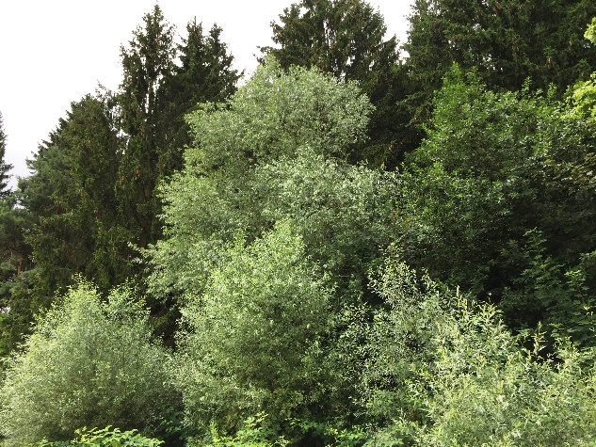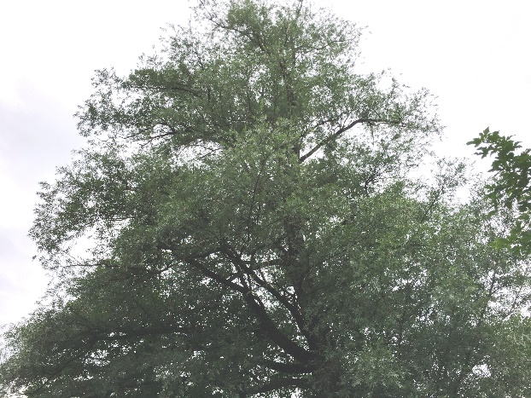

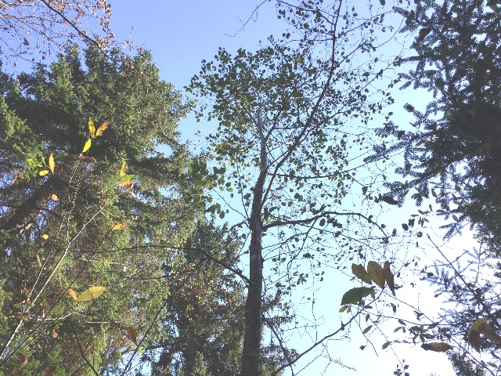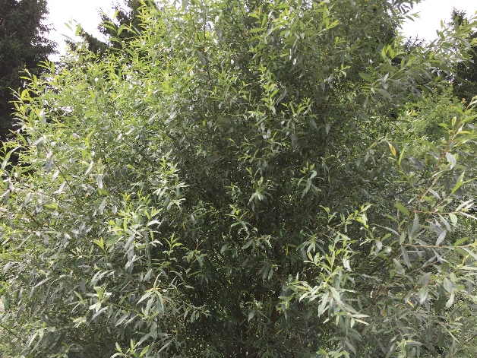
Slika 22: Vrbe
Krhko vrbo ali krhlico so tako poimenovali zato, ker se njene veje na prirastiščih zlahka in s tleskom zlomijo. Tudi iva (Salix caprea) in volčinasta vrba (Salix daphnoides), ki sta bolj razširjeni vrsti, zrasteta v drevo. Določanje vrst vrb celo za strokovnjake ni lahka naloga, saj so močno nagnjene k hibridizaciji. Te pogosto križane rastline lahko zanesljivo določamo po genetskih značilnostih.

Večini vrb ustreza vlažno okolje. Botanično ime Salix izvira iz indoevropske besede »sal«, ki pomeni voda. Ljudje so že zares zgodaj spoznali, da so vrbe zelo hitro rastoče rastline. Zato so veljale za tako imenovane glavate vrbe in so jih redno obrezovali vse do debla. Veje, ki so pognale na obrezanih mestih, so uporabljali za vrbove šibe. Za to so uporabljali predvsem belo vrbo in beko (Salix viminalis), ki ima nenavadno ozke liste in so ji rekli tudi kar pletena ali glavata vrba. Uporabljali pa so samo veje ozkolistnih vrst vrb, saj so bile vrbe z okroglimi listi lomljive.

Upogljive palice so uporabljali za vrtne ograje in utrjevanje brežin potokov. Poleg tega so jih prepletli v mreže, s katerimi so polnili lesena ogrodja hiš. Vstavljeni preplet so potem ometali z ilovico in slamnato rezanico. Povsem mlade vrbove veje so uporabljali tudi za povijanje, revni ljudje pa celo kot vezalke, o tem priča stara kmečka pesem: »Mejdun, prisluhnite tegobam mojim. Z vrbo čevelj vežem si, moj skedenj prazen tam stoji, a desetina ne uide mi.« Pletenje košar iz vrbovih vej je bilo nekoč izjemno pomembno rokodelstvo. Po vsej verjetnosti je bila to ena najstarejših obrti, ki je obstajala že v kameni dobi.

Skiti so z vrbovimi vejami napovedovali prihodnost. To nomadsko ljudstvo je živelo v osmem stoletju pred našim štetjem v evrazijskih stepah. Grški zgodovinopisec Herodot ga je 500 let pred našim štetjem opisal takole: ,,5 kupom vrbovih vej so napovedali prihodnost. Prinesli so velike svežnje takih vej, jih položili na zemljo in jih ločili. Potem so vsako palico posebej položili in izgovarjali izrek, pri čemer so palice jemali nazaj. Nato so palice ponovno zvili skupaj.« Ta način vedeževanja močno spominja na germanske bukove palice, popisa ne z runami.

Simbol zlega

Vrba večinoma nima nič kaj dobrega slovesa. Kot prvo je za to krivo dejstvo, da so obrezane glavate vrbe s svojimi bizarnimi in grčavimi oblikami v polmraku ali megli videti naravnost grozljivo. V magičnih predstavah naših prednikov je to navdihnilo marsikatero grozljivo zgodbo. Kot drugo je bila naloga misijonarjev, da izkoreninijo poganska vraževerja. Prav z vrbo so bila povezana številna predkrščanska čaščenja, zato je krščanstvo ta mesta čaščenja in zbiranja razglasilo za »srhljive kraje«. Čaščenje vrb se je prelevilo v strah pred vrbami! Za povrh so to podkrepili še s krščanskimi legendarni. Tako naj bi se izdajalski Juda obesil prav na vrbo. Toda po nekaterih legendah naj bi se mu namera ponesrečila, saj se je vrba s svojimi upogljivimi vejami vdala. Po neki drugi legendi naj bi mu uspelo šele na jesenu. Vse odtlej je bila vrba prekleta – zgodaj postane trhla in votla ter ne doseže take starosti kot druga drevesa. Prav tako je odtlej veljala za drevo samomori1cev. Po drugi legendi mora vrba žalujka vse večne čase žalovati, saj naj bi Jezusa bičali prav z vrbovimi vejami. Vrba je vse bolj postajala drevo čarovnic, ki naj bi se rade skrivale prav v votlih vrbah. Z vejami so pričarale točo in ljudem uničile pridelke. Na vrbove veje so naredile čarobne vozle in s tem povzročile celo smrt določenih ljudi. Čarovniške metle naj bi svojo čarovniško moč dobile samo zato, ker so bile brezove veje na držaj privezane z vrbovimi vejami. Številne legende pripovedujejo, da so v starih trhlih vrbah srečali tudi hudiča.

Dobra plat vrbe

Zloglasna vrba je naposled prodrla celo v cerkvene običaje. Od osmega stoletja dalje so na cvetno nedeljo v cerkvi blagoslavljali vrbove veje (mačice). V Ukrajini so ta krščanski praznik celo poimenovali vrbova nedelja. Za to so uporabljali predvsem veje ive, ki prva cveti in ima še posebej lepe mačice.

Grmičaste vrbe, kot je iva, vzcvetijo, še preden poženejo listi. Moškim in ženskim socvetjem se reče mačice, ker so sprva mehka in dlakava. Vrbove mačice so bile glavni sestavni del butaric ali snopov, tako majhnih kot metrskih, in naj bi spominjale na Jezusov prihod v Jeruzalem. Izvor butaric je vsekakor veliko starejši. Pri tem sta se pomešala krščanska raba in pogansko čaščenje.

Uporaba butaric razodeva zelo stare čarovniške korenine, saj so z blagoslovljenimi butarami izrekali obrambne uroke. Z njimi so predvsem zavarovali ljudi, dom in živino. Veje so postavili v hišo v »božji kot« in obesili v hlev, da bi odgnale bolezen in zle uroke. Ko se je bližala nevihta, so nekaj vej zažgali v ognju štedilnika, zato da v hišo ne bi treščila strela. Mehke, kosmate mačice so veljale tudi za zdravilo – kdor se je z njimi pogladil po obrazu, ni dobil ne kožnih znamenj in ne peg. Kdor je pred sončnim vzhodom na tešče pogoltnil tri mačice, ne da bi jih zgrizel, ga potlej vse leto ni bolelo grlo in ni dobil vročine. V spalnici naj bi butarica varovala pred demoni, ki povzročajo strašne more. Vrbovim šibam niso brez razloga rekli veje za nočne more. More so bile namreč moreče srhljive sanje, ki naj bi jih
priklicala bodisi demonka bodisi škrat, ki se človeku usedeta na prsni koš. Severnoameriški Indijanci so iz vrbovih vej izdelovali lovilce sanj, ki prestrežejo grde sanje.

Zdravilna moč vrbe

Znova se pojavlja trend, ki se nagiba k naravni medicini. Odkrili so, da ima vrbovo lubje kot kompleksna celota manj stranskih učinkov kot sintetično proizvedene posamezne sestavine. Vrbovo lubje v primerjavi z acetilsalicilno kislino začne delovati nekoliko počasneje (šele dve uri po zaužitju), vendar učinkuje dlje. Primerno je predvsem za vročinska obolenja, revmatične težave in glavobole. Za učinkovit čaj stresemo 2 čajni žlički lubja v skodelico mrzle vode, segrejemo do vretja in pustimo stati pet minut. Bolnik lahko 3- do S-krat na dan popije po eno skodelico. Čaj je izjemno grenek. Iz lubja lahko pripravimo tudi tinkturo. Kdor želi vrbovo lubje nabrati sam, naj spomladi (od aprila do maja) odreže dve ali tri leta stare veje. Z njih naj olupi lubje, ki gre zlahka stran, in ga posuši. Toda pozor: nosečnice ne smejo piti čaja iz vrbovega lubja brez predhodnega posvetovanja z zdravnikom! Vse vrste vsebujejo salicin, še posebej veliko pa ga vsebujejo volčinasta vrba (Salix daphnoides), rdeča
vrba (Salix purpurea) in krhka vrba (Salixfragilis). Vrbovi cvetovi so osnova za izdelavo Bachove cvetne esence »vrba«, Edward Bach je uporabljal rumeno vrbo (Salix vitellina). »Cvet usode« predpišejo razočaranim, zagrenjenim ljudem, ki menijo, da se jim godi krivica. Cvetna esenca odpre srce za spravo in odpuščanje, in človek se nauči sprejeti lastno usodo. Gemoterapevtski pripravek iz popkov bele vrbe, ki imajo protivnetni učinek, lajša vnetja.
sklepov in bolečine v sklepih.

Vrba v starem zdravilstvu

Velike zdravilke zgodnjega srednjega veka, Hildegarde iz Bingna (1098-1179), vrba niti malo ni očarala, Po njenem mnenju je predstavljala pregreho in ni bila primerna za nobeno zdravilo. Kdor bi jo kljub temu uporabljal, bi postal celo melanholičen. Ker je pripadnica Cerkve živela v 12. stoletju, je bila gotovo še pod vplivom poganske preteklosti drevesa. Dolgo pred njenim časom, v starih visokih kulturah Indije, Babilona in Egipta, pa so vrbi vsekakor pripisovali zdravilni učinek. V grški antiki so njeno uporabo opisali Hipokrat (460-377 pred našim štetjem), Dioskurid (okoli 40-80), Plinij (23-79) in Galen (okoli 129-199). Takrat so vrbo predpisovali ob krvavitvah, bolečinah, revmi, putiki in za spodbujanje poroda. Poleg tega naj bi sok njenih listov in lubja preprečeval spočet je ter odpravljal vnetje ušes in bolezni oči. Uporabljali niso zgolj lubja, temveč tudi pepel iz njega. Srednjeveški zdravniki so za čuda pozabili na glavne učinke vrbe, torej zniževanje telesne temperature in lajšanje bolečin. Sok vrbovega lubja so uporabljali proti glistam, razjedam, bradavicam, kurjim očesom in za zaviranje spolne sle. Šele v 17. stoletju je vrbovo lubje znova zaslovelo kot zdravilo proti vročini, glavobolu, putiki in revmi. Kot antipiretik so ga uporabljali celo proti malariji, predvsem revnejše ljudstvo, ki si ni moglo privoščiti dragega kininavca. Zaradi astringentnih in protibakterijskih učinkov tanina je vrbovo lubje v ljudskem zdravilstvu služilo tudi za grgranje ob vnet jih v ustni votlini ali žrelu. Zanimivo je, da so vse te bolezni zdravili tudi z magičnimi uroki prenašanja bolezni na drevesa, ne da bi zaužili kakršenkoli pripravek.

Sestavine pridejo v ospredje

V 19. stoletju se je začelo kemijsko razčlenjevanje rastlin. V vrbi so leta 1828 kot glavno učinkovino odkrili fenolni glikozid salicin, ki v jetrih oksidira v salicilno kislino. Šele ta preobrazba v telesu je iz vrbe in njenih sestavin naredila zdravilo za lajšanje bolečin in zaviranje vnetij. Salicilna kislina zavira nastanek prostaglandinov (posebnih semiokemikalij), ki so ključnega pomena za nastanek bolečine, vročine in vnetij. Ko je leta 1897 uspela sintetična izdelava acetilsalicilne kisline (ASS), je vrba izgubila svoj pomen kot zdravilno sredstvo. Do odkritja je prišel kemik Felix Hoffmann v laboratoriju družbe Bayer AG. Vodja laboratorija Arthur Eichengriin je trdil, da je bil odkritelj on, in ne Hoffmann. V času nacionalsocializma je bil razplet seveda jasen – arijca Hoffmanna so takoj razglasili za izumitelja, juda
Eichengriina pa za lažnivca. Nikoli niso razjasnili, kdo je govoril resnico, sintetični aspirin pa je zacvetel kot zdravilo za lajšanje bolečin. Poleg tega so ugotovili še, da jemanje acetilsalicilne kisline redči kri, to pa je močno pomagalo številnim ljudem, ki jim je grozil srčni infarkt. Vendar lahko ima to tudi nevarne stranske učinke.

Razširjenost v Sloveniji

Bela vrba je v Sloveniji samonikla. Zelo pogosto je na zanjo primernih rastiščih v nižinah po vsej Sloveniji, največkrat raste po logih, nabrežjih rek in potokov ter na drugih rastiščih na poplavnih ravninah, večinoma v spodnjih tokovih rek (Brus 2012, 326).

Krhka vrba je v Sloveniji samonikla. Raste po logih in nabrežjih po nižinah po vsej državi, navadno ob srednjih in spodnjih tokovih rek. Najdemo jo na primer ob Muri, Dravi, Paki, Savi, Ljubljanici in drugje po Ljubljanskem barju, znana so nahajališča ob Reki in njenih pritokih, precej tudi ob Krki, Vipavi in drugje. Najpogosteje raste skupaj s črno jelšo, velikim jesenom, belo vrbo, mandljasto vrbo, čremso in drugimi vrbami (Brus 2012, 330).

Iva je naravno razširjena po vsej Sloveniji, pogosta je na posekah, pogoriščih, po gozdnih robovih, ob vodah in v svetlih gozdovih. Najpogostejša je v gričevju in sredogorju, vendar raste od nižin do gozdne meje, tako da jo najdemo še do 1700 m n. v. V Sloveniji je ena najpogostejših vrst vrbe (Brus 2012, 324).

Izjemna drevesa

Naši največji beli vrbi ob močvirju Trstenik v Krakovskem gozdu pri Kostanjevici na Krki so izmerili višino kar 30 m in obseg 785 cm (Brus 2012, 327).

BREZA

Za marsikoga je breza s svojo svetlo in mladostno podobo eno najlepših dreves. Zlasti spomladi nas očara s svojim vitkim deblom in nežno krošnjo. Po vsej verjetnosti je imela breza pri številnih ljudstvih posebno vlogo tudi zaradi svoje podobe, ki je že od nekdaj privlačila ljudi. Zaradi svoje snežno bele skorje je bila nekaj posebnega (Tabela 12 in slika 13).

Tabela 17: Značilnosti brez
IME | DRUŽINA | RAZŠIRJENOST | STAROST | VIŠINA | OBSEG DEBLA; DEBELINA | UPORABA
NAVADNA BREZA  (Betula pendula) | Brezovke | V Sloveniji 0,3 % glede na skupno lesno zalogo gozdov | 80-100 let, največ 120 let | 25-30 m | Lahko 2-4 m | Brezov les uporabljajo v mizarstvu, strugarstvu, kolarstvu, rezbarstvu, iz njega izdelujejo zobotrebce, celulozo, oglje, okvirje za slike, tobačne pipe in drugo. Brezovina ima dobro ogrevalno vrednost, gori s svetlim plamenom in skoraj brez dima, ne poka in ne presketa (gorivo za kamine). Listi, brsti in skorja imajo več zdravilnih lastnosti. Znane so mnoge uporabe skorje, katere odlika j izjemna trajnost. Brezov sok ima prijeten okus: če ga pustimo, da nekoliko fermentira, dobimo šibko alkoholno pijačo. Navadna breza je priljubljeno okrasno drevo, med Slovenci velja za najlepšo drevesno vrsto.
PUHASTA BREZA  (Betula pubescens) |  |  |  |  |  | Puhasta breza je v Sloveniji gospodarsko nepomembna drevesna vrsta. V severni Evropi je puhasta breza najpogostejša okrasna drevesna vrsta.

Botanično ime breza, ki v vseh indoevropskih jezikih izvira iz istega besednega debla, pomeni »svetlo žareč« ali »belo sijoč«. Še en razlog za čaščenje breze se skriva v zgodovini gozda, saj se je po poledenitvi razširila kot prvo listnato drevo na območjih, s katerih se je umaknil led. Kot »drevo prve ure« je prevladovala od 13.000 do 7000 let pred našim štetjem, ljudje starejše kamene dobe pa so jo uporabljali za kurivo in izdelavo uporabnih predmetov. Brezov les vsebuje eterična olja, zato gori tudi vlažen. Iz lubja pridobljeno brezovo smolo so v kameni dobi uporabljali za vsestransko lepilo.

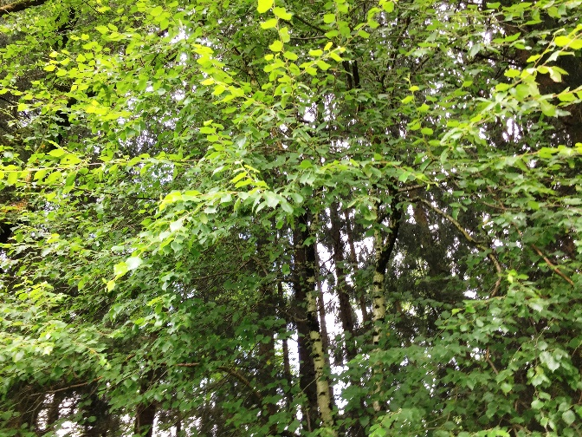 kl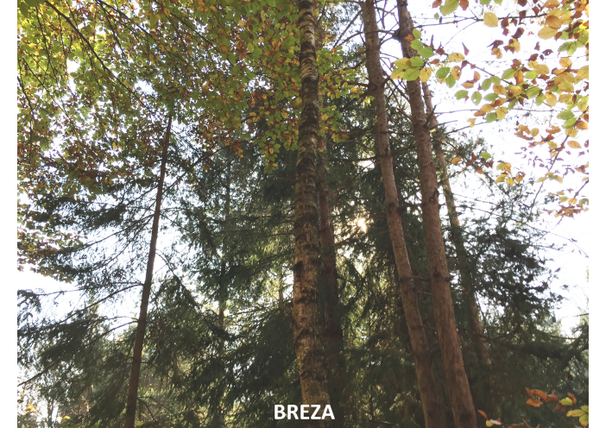
Slika 23: Brezi
Breza se je morala v srednji Evropi umakniti bolj prilagodljivim drevesnim vrstam, v Skandinaviji, vzhodni Evropi, Rusiji in Kanadi pa je še vedno prevladovala. Zato v teh deželah še zdaj velja za narodni simbol in je tesno povezana s tamkajšnjim prebivalstvom. Pri skoraj vseh skandinavskih ljudskih običajih in praznovanjih ima svoje mesto. V »brezovih« deželah pri savnanju ne smejo manjkati brezove veje. Z brezovimi šibami se tolčejo po telesu, zato da spodbudijo razstrupljanje in prekrvavitev.

Pomladno drevo in mlaj

Breza je drevo novega začetka, svetlobe in pomladi. V sebi nosi mladost, in njena sijoča bela skorja ponazarja ponovno prebujeno svetlobo. Breza je prvi listavec, ki spomladi požene liste in oznani, da se je narava prebudila. S tem je ljudem v pradavnini sporočila, da je zima premagana. Zato so jo tako germanska kot tudi keltska ljudstva posvetila boginji svetlobe in pomladi, ki so jo imenovali Brigit, Eostra, Frija, Freyja, Holla ali Berta. Bela boginja pomladi je bila del trojne boginje, ki je ponazarjala vse tri cikle življenja, tako kot se je tudi breza v času človekovega življenja predstavila kot mladostno, zrelo in staro drevo.

Ponazarjala je rojstvo pomladi, zato je postala simbol pomladnih praznovanj. Pomembno vlogo je igrala predvsem prvega maja, ko so jo ponekod postavili kot mlaj, čeprav je bilo bolj v navadi, da so sredi vasi postavili veliko smreko ali jelko, okrašeno z venci. Sicer pa je na majskih praznovanjih prevladovala breza. Njena vidna pomladna moč naj bi prinesla plodnost in zdravje ter obenem odvrnila vse zlo. »Ijubezenski mlaj« je bilo mlado brezovo drevo, s katerim so mladi fantje razodeli naklonjenost svoji izvoljenki. V noči pred prvim majem so mlaj skrivaj postavili pred njena vrata ali pod okno. Veljal je za izkaz ljubezni in simbolično snubitev. Čim lepše je bil okrašen, tem večja je bila naklonjenost. Kdor pa je pred vrati našel trnuljo, je veljal za neprijetno ostro osebo, leska pa je izdajala nezakonske otroke. Ponekod je postavljanje mladih brezovih dreves še danes v navadi.
Očiščujoča brezova metla

Iz zvezanih brezovih vej so nekdaj izdelovali tudi metle. Bogato izročilo priča o tem, da je bila brezova metla veliko več kot zgolj pripomoček za čiščenje. Brezo so že od nekdaj tesno povezovali z duhovnim očiščenjem in preporodom. Z brezovimi vejami so pometli s starim letom. Pometanje je bilo v predkrščanskih svetiščih posebno obredno dejanje, to pa je še vedno deloma prisotno v budizmu in hinduizmu - z vejami svetega drevesa so očistili svetišča in oltarje. Tako so pometli z zlimi duhovi in nečistočami iz profanega sveta.

Zanimivo je dejstvo, da so brezove metle celo v krščanski dobi uporabljali za žrtvene darove,
s katerimi so se znebili bolezni. Tako so v kapelicah in cerkvah darovali brezove metle svetemu Roku ob kugi, svetemu Sigismundu ob močenju postelje in svetemu Fulgenciju ob razjedah.

Brezove metle so uporabljali tudi za prenašanje bolezni na drevo. Če so jih grabili krči v mečih, so brezovo metlo položili v svojo posteljo. Že učenjak Konrad von Megenberg (1309-1374) je v svojem delu Knjiga narave omenil, da breza pomaga odpravljati krče: »Kdor pri sebi nosi brezov les, tega krči ne pestijo." Brezova metla jih je tudi varovala pred mrčesom. Če so z brezovo metlo, narejeno prvega avgusta pred sončnim vzhodom, pometli izbo, vanjo niso prišle bolhe. Reformator Martin Luter (1483-1546) je zaničeval vraževeren običaj, pri katerem so polja, na katerih sta rasla grah in fižol, pometli z brezovo metlo, zato da ptiči ne bi požrli plodov.

Vse se vrti okoli lubja

Rimski pisec Plinij je v svoji enciklopediji omenil knjige legendarnega rimskega kralja Numa Pompilija, ki naj bi živel približno 700 let pred našim štetjem. Te knjige naj bi bile napisane na brezovo lubje. Tudi botanik Hieronymus Bock (1498-1554) je pisalo brezovih knjigah: »Brezovo drevo je bilo nekdaj zelo cenjeno, saj so na belo skorjo tega drevesa nekaj zapisali, še preden so iznašli papir. Sam sem v švicarskem Churu videl na beli brezovi skorji zapisane verze rimskega pesnika Vergila in jih prebral." Pisanje na brezovo lubje je bilo v 18. stoletju v Rusiji še vedno zelo razširjeno.

Lubje, ki ni prepuščalo vode, so uporabljali za prekrivanje hiš in šotorov. Potresli so ga po tleh, da so pragove in tra me zaščitili pred vlago, ki je prodira la iz tal. Kanadski Indijanci so iz brezovega lubja izdelovali svoje zelo lahke kanuje. V Rusiji in na Finskem so iz lubja izdelovali čevlje, pasove, ogrinjala in nakit. Slovanska ljudstva so iz lubja naredila posode za shranjevanje živeža in tule za puščice. Pri ledeniški mumiji Otzi, ki izvira iz mlajše kamene dobe, so našli tul za puščice, ki je bil narejen iz brezovega lubja. V grobu keltskega vladarja so našli klobuk iz brezovega lubja.

Iz lubja so že od pradavnine s suho destilacijo pridobivali brezovo smolo ali brezov katran. Že rimski pisec Plinij je zapisal, da so Galci iz breze kuhali smolo. Že veliko prej, še v kameni dobi, so z brezovo smolo zatesnili posode in čolne ali pa so jo uporabljali za lepilo. V zdravilstvu so brezovo smolo uporabljali za celje nje ran in zdravljenje kroničnih kožnih obolenj.

Rumena notranja plast lubja ali kambij vsebuje številne vitamine in ogljikove hidrate, zato je bilo brezovo lubje v časih pomanjkanja pomembno živilo. Iz njega so skuhali kašo ali ga posušili in uporabljali kot moko. Tudi listi breze so spomladi primerni za uživanje. Še čisto mlade liste, ki vsebujejo veliko smole, lahko maja uživamo namesto solate. Pozneje pa postanejo žilavi in grenki. Sodobne raziskave so pokazale, da se v brezovem lubju skriva triterpen betulin, ki varuje lubje pred vlago, temperaturnimi nihanji, sončno svetlobo in požrešnimi živalmi. To pa ni dobro samo za »drevesno kožo«, temveč blagodejno učinkuje tudi na našo kožo. Betulin, ki je močan zaviralec vnetij, spodbuja regeneracijo kože in pospeši celjenje. Poleg tega blaži srbečico in ima protibakterijski učinek.

Tudi pri ljubezenskih običajih je imelo lubje pomembno vlogo - na kresno noč so za možitev godne ženske odrezale tri brezove veje. Prve veje niso olupile, drugo vejo so olupile samo na pol, tretjo pa popolnoma. Potem so veje položile pod svoj vzglavnik. Pred svitom so na slepo izvlekle eno od vej, izvlečena veja pa jim je povedala, ali se bodo poročile z bogatim, srednje podkovanim ali revnim možem.

Po brezi se pretaka poseben sok

Botanik in zdravnik Tabernaemontanus (1522- 1590) je v svoji knjigi zelišč opisal prastaro tradicijo: »Brezov sok: na začetku pomladi z nožem zarežejo v skorjo, da iz nje priteče sladka voda, ki ji pravijo brezova voda. Z njo pastirji nemalokrat potešijo žejo. Pravijo, da dobro razbije kamne v ledvicah in mehurju ter jih izloči.«

Rahlo sladkoben brezov sok se samo nekaj tednov pretaka po deblu, in sicer od marca do olistanja v aprilu. V tem času črpa drevo hranilne snovi iz korenin v popke na vejah. Takoj ko se popki razprejo, usahne pretok tega boga tega soka. Torej je mogoče pridobiti brezov sok samo v tem kratkem obdobju, ki traja približno tri ali štiri tedne. Poznamo dva načina pridobivanja soka, in sicer lahko zavrtamo luknjo v deblo ali odrežemo vejo pri vrhu. Pri prvem načinu zavrtamo na višini približno enega metra v deblo poševno navzgor ali v debelo vejo v bližini debla.

Slednji način je prijaznejši do drevesa. Odvisno od velikosti vrtine izteče na dan neverjetnih 3-10 litrov soka, vendar lahko preveč intenzivno pridobivanje soka škoduje drevesu. Za nekomercialno pridobivanje zadošča, da zavrtamo v lubje samo 2-3 cm globoko in je rahlo navzgor obrnjena vrtina široka samo kakšen centimeter. Vanjo vtaknemo cevko in sok začne takoj iztekati. Pod njo položimo steklenico z lijakom, ki jo z lepilnim trakom prilepimo na deblo ali z žico privežemo okoli debla. Po tem rano zapremo z drevesno smolo. Drugi način je še prijaznejši do drevesa. Majhno vejo odrežemo tako, da je premer na odrezanem mestu približno 1-2 cm. Na odrezano vejo vtaknemo plastenko in jo dobro pritrdimo. Če zjutraj obesimo plastenko, lahko zvečer že dobimo prvi sok. Brezov sok vsebuje številne vitamine in minerale ter približno 2 % sadnega sladkorja. Hitro začne vreti, zato so nekdaj iz njega pripravljali »brezovo vino«. Celo v hladilniku se obdrži samo nekaj dni. Če želimo podaljšati obstojnost, ga je smiselno zamrzniti, saj se pri segrevanju izgubijo številne dragocene snovi. V ljudski medicini uporabljajo brezov sok za odvajanje odvečne vode iz telesa in razstrupljanje telesa, za to paje treba trikrat na dan spiti po en kozarček soka. Brezov sok se uporablja tudi za kopeli pri kožnih obolenjih in za lasno vodo pri prhljaju ter izpadanju las kot tudi za nego telesa. Na Češkem je veljal brezov sok za lepotilo.

Zdravljenje z magijo

Na brezo so velikokrat prenašali vročino ali putiko, pri tem pa so simbolično naredili vozel na vejo in vanj ujeli bolezen. Pred sončnim vzhodom so se odpravili do breze in izgovorili: »Breza, tresem te, tegob putike pesti me. Pri tebi naj ostanejo, pri meni naj izginejo.« Še en zdravilni obred je znan iz nemškega mesta Marburg, kjer so ob upadajoči luni odšli v brezov gozd, zavezali vozel na brezovo vejo in izgovorili: »Zdaj stojim pred božjim sodiščem in svojo putiko sem vežem. Bolezen, ki me pesti, naj tukaj kane ostati.« Luna, ki je pojenjala, naj bi po analogiji prisilila bolezen, da pojenja. Če so jih pestile bradavice, so odrezali devet vejic breze in z njimi udrihali po bradavicah, medtem ko so cerkveni zvonovi klicali k bogoslužju. Tukaj je igralo vlogo število devet, ki je imelo v magiji rastlin zelo pomembno vlogo. Če so izgubili moško moč, so morali urinirati skozi venec iz vej breze, zato da so odpravili impotenco. Simbolika venca ali kroga je zelo pogosta pri prenašanju bolezni na drevesa, čeravno so prvotno venci varovali pred magijo. Pri odpravljanju impotence je pomagalo tudi brezovo
vino, ki so ga pridobili iz brezovega soka. V srednjem veku so moški domnevali, da so za izgubo spolne moči krive čarovnice, ki so moškemu v hlače naredile čaroben vozel, ki mu je odvzel vso moško moč.
Zdravilna moč breze

Breza ima pomembno vlogo v zdravilnem bogastvu ljudske medicine. Hildegarda iz Bingna je menila, da brezovi popki, ki jih segrete položijo na obolelo mesto, pomagajo odpravljati kožne ture. Srednjeveški zeliščarji so za zdravljenje priporočali predvsem brezov sok, vendar je tradicionalno zdravilstvo poznalo tudi zdravilne učinke brezovega lubja in brezove smole, pridobljene iz lubja. Številne raziskave so dokazale, da betulin ~ stran 59, ki ga najdemo v lubju, pospešuje celjenje ran. Poleg tega je betulin nemara zelo učinkovito orožje v boju z različnimi presnovnimi tegobami, kot so previsoka telesna teža, sladkorna bolezen in ateroskleroza. Vsaj pri miših znižuje raven holesterola, preprečuje pretirano pridobivanje telesne teže, pozitivno učinkuje na vrednost maščob v krvi in izboljša presnovo sladkorja.

Mladi, šele razviti majski listi ne smejo manjkati pri spomladanskih razstrupljevalnih kurah in kurah za očiščenje krvi. V tem času vsebujejo veliko flavonoidov, ki zavirajo vnetja in pospešujejo mokrenje. Zato je priporočljivo uživanje čaja iz brezovih listov pri okužbah sečil, saj izpira sečila in s tem znižuje število bakterij. Poleg dobrega delovanja mehurja in ledvic spodbudi tudi izločevalno funkcijo kože. Čaj iz brezovih listov, ki krepi presnovo in razstruplja telo, priporočajo predvsem pri revmatskih tegobah in kožnih obolenjih. Za pripravo brezovega čaja prelijemo 2 žlički posušenih brezovih listov z 200 ml vroče vode in pustimo stati 10 minut.

Vendar ni nujno, daje vedno čaj - na Laponskem so revmatike položili v posteljo iz brezovega listja in jih do glave prekrili z list jem. V listih se skriva tudi snov, zaradi katere je zaslovela predvsem vrba in na kateri temelji aspirin, to pa je acetilsalicilna kislina.

Breza ne sodi med Bachove cvetove, toda esenca iz mačic naj bi dajala občutek varnosti in sprejetosti.

V gemoterapiji uporabljajo brezove popke za lajšanje bolečin v sklepih, saj zavirajo vnetja, in za krepitev imunskega sistema. Poleg tega jih uporabljajo pri spomladanskih razstrupljevalnih kurah in kurah za očiščenje krvi, saj spodbujajo odvajanje vode in strupov iz telesa.

Razširjenost v Sloveniji

Navadna breza je naravno razširjena po vsej Sloveniji, redkejša je samo v sredozemskem svetu. Največkrat raste posamezno ali v manjših skupinah, čiste sestoje na večjih površinah tvori le na degradiranih tleh, ki so jih ljudje s prekomernim izkoriščanjem preveč osiromašili. Nekoč je bila breza značilna drevesna vrsta belokranjskih steljnikov, kočevskih košenic, savinjskih novin, dolenjskih pašnikov, resav in gozdnih robov. Večji delež breze v gozdu je samo prehoden, saj je v sukcesiji nadomestijo druge, zahtevnejše drevesne vrste. Zato je breza v Sloveniji danes redkejša kot še pred pol stoletja. Takrat so skupno površino značilnih belokranjskih steljnikov ocenjevali na 5.000 hektarjev, danes pa prave steljnike najdemo skoraj samo še na nekaj majhnih površinah med Metliko in Drašiči (Brus 2012, 154).

Puhasta breza je samonikla, vendar zelo redka. Raste skoraj izključno na barjanskih tleh, ki jih je v Sloveniji zaradi melioracij in izsuševanja vse manj, zato postaja vse redkejša. V zadnjem času so o njej poročali z nahajališča v ledeniški krnici Za Akom nad Gozd – Martuljkom, najdemo jo na nekaj mestih na Ljubljanskem barju, o manjših nahajališčih so v preteklosti poročali iz Soteske med Bledom in Bohinjem, s Pokljuških barij, Pohorja, Savske ravni, iz Bohinja ter celo iz okolice Mirne na Dolenjskem in Bele krajine (Brus 2012, 156 in 157).

BREST

V rodu Ulmus je 13 vrst, v srednji Evropi pa so domače tri vrste. Najpogostejši je gorski brest (Ulmus glabra), ki uspeva pretežno v pogorjih, poljski brest (Ulmus minor) in dolgopecljati brest (Ulmus laevis) pa rasteta na ravninskih brežinah.

IME | DRUŽINA | RAZŠIRJENOST | STAROST | VIŠINA | OBSEG DEBLA; DEBELINA | UPORABA
POLJSKI BREST  Ulmus minor | Brestovke | v Sloveniji 0,1 % glede na skupno lesno zalogo gozdov | 300-500 let | 25-35 m | lahko 5-6 m | Les poljskega bresta je cenjen v pohištveni industriji za izdelavo masivnega pohištva in furnijev, nepogrešljiv je pri izdelav čolnov in gradnji mostov. Brestovi so stebri mostu Rialto v Benetkah, iz njega so izdelovali loke in kopita za puške. Brestova drevesca so trti služila za oporo, pozno poleti so njihove krošnje obsekali in listje uporabili za živinsko krmo, grozdju pa tako omogočili boljše zorenje. Poljski brest sadimo kot okrasno drevo.
GORSKI BREST  Ulmus glabra |  |  | 300-400 let | 30-40 m | lahko 5-7 m | Les gorskega bresta se uporablja v pohištveni industriji, kolarstvu, strugarstvu in za vodogradnje. Gorski brest povečuje estetsko vrednost gozda, saj je spomladi med cvetenjem in zorenjem plodov zanimiva popestritev in ena najlepših drevesnih vrst v gozdu. Gorski brest sadimo za okras
DOLGOPECLJATI  BREST  Ulmus laevis |  |  | 200-250 let | 30 m | lahko 5 m | Les dolgopecljatega bresta zaradi velike deleža beljeave, krčenja in slabše obstojnosti nekoliko manj cenjen. Uporabljajo ga v gradbeništvu, kolarstvu, mizarstvu in za kurjavo. Njegova skorja vsebuje veliko dolgih in močnih likovih vlaken, ki so jih nekoč uporabljali za pletenje in povezovanje (odtod prihaja ime vez). Dolgopecljati brest je uporabna vrsta za utrjevanje rečnih bregov, včasih ga zasajajo za okra po parkih ter ob cestah, kanalih in prekopih.

Gorski in poljski brest lahko dosežeta starost do 400 let, nekoliko manjši dolgopecljati brest ali vez pa raste največ 250 let. Nekdaj so vitka brestova debla služila predvsem za postavljanje gradbenih odrov. Trdo in žilavo brestovino so radi uporabljali za gradbeni les, bila pa je uporabna tudi za škripčevje, kolesje in vodna kolesa. Pepel gorskega bresta je bil tako kot bukov pepel zelo pomemben za proizvodnjo pepelike. Poleg tega je bil brest nekdaj izjemno pomemben tudi zaradi ličja iz lubja. Brestova vlakna je lažje obdelovati kot lipovo ličje. Pred vsem vrtnarije so cenile brestovo ličje kot vezivo. Na Japonskem so Ainujci še pred stoletjem tkali blago iz ličja bresta vrste Ulmus laciniata.

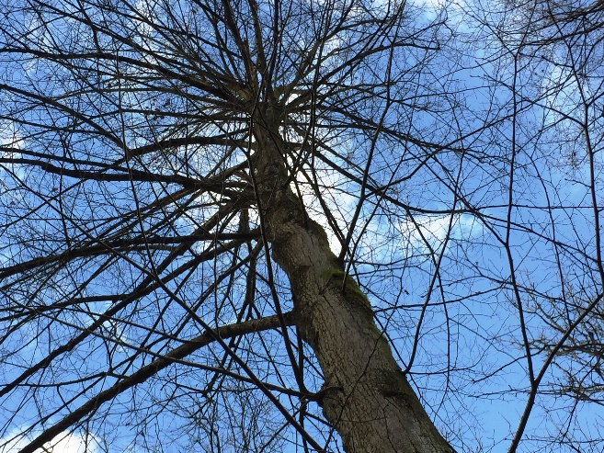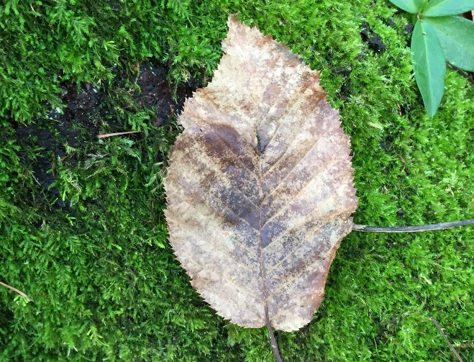

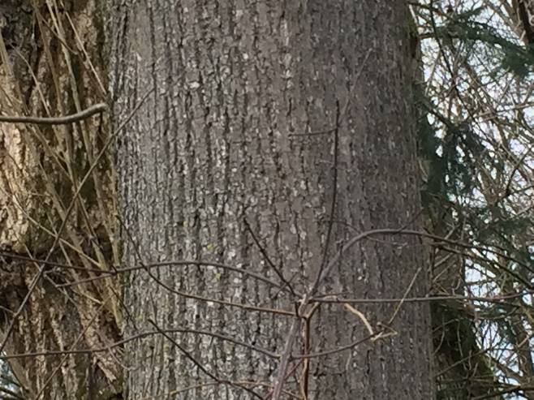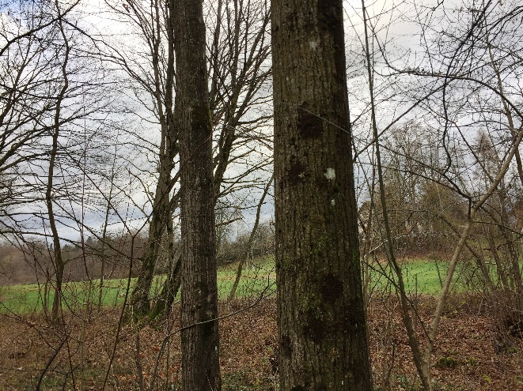

Ogrožena vrsta

Za naše prednike je bil brest zelo robustno in odporno drevo, to pa dandanes ne velja več, saj je drevesa močno zdesetkala smrtonosna holandska bolezen brestov. Tako se imenuje, ker so jo leta 1918 najprej zasledili v Holandiji. Za odmiranje dreves je kriva azijska gliva, ki jo prenašata dve vrsti brestovega beljavarja. Gliva zamaši prevodne kanale, zato drevo odmre. Odtlej so se brestova drevesa vztrajno krčila in zdaj brest malodane ne igra nobene vloge več. Ta bolezen je pokosila več kot 90 % vseh brestov v Evropi. Predvsem gorski in poljski brest sta v srednji Evropi že skoraj izginila.

Številna mogočna drevesa so odmrla, ko se je v sedemdesetih letih prejšnjega stoletja pojavila posebej agresivna vrsta glive, ki je napadla poprej odporna brestova drevesa. Dolgopecljatemu brestu je nekoliko prizaneseno, saj jih brestov beljavar redkeje napade. K sreči je raziskovalcem uspelo vzgojiti odpornejše vrste, zato da bo brest v prihodnosti znova lahko imel pomembnejšo
vlogo. Novejše raziskave kažejo, da so brest pred nekaj tisočletji že napadle glive in je bil na robu
izumrtja.

Znameniti bresti

Zaradi holandske bolezni je odmrlo veliko kulturnozgodovinsko pomembnih starih brestov, ohranile pa so se pripovedke o njihovem nastanku. Lutrov brest iz nemškega kraja Pfifflingheim pri Wormsu naj bi zrasel iz suhe brestove veje, ki jo je v zemljo vtaknila stara ženica. Ko je v Wormsu slišala pridigo Martina Lutra (1483-1546), je dejala, da bo o novem verskem nauku protestanta tako dolgo dvomila, dokler suha veja ne bo ozelenela. Ta čudež se je zgodil čez noč in zrasel je mogočen brest, ki je imel deblo z enajstmetrskim obsegom. Še en Lutrov brest naj bi nastal tako, kot pripoveduje naslednja legenda. Ko je bil Luter namenjen v parlament v Wormsu, je srečal plemiča, in ta ga je vprašal, ali se bo še oklepal novega verskega nauka, ko ga bo moral zagovarjati v parlamentu. Na to je Luter odgovoril: »Četudi bi bilo v Wormsu toliko hudičev, kot je strešnikov na strehah, bom jaz odšel tja, kakor bo iz tega poganjka zraslo drevo.« In iz majhnega poganjka je res zrasel mogočen brest. Tako je brest postal simbol protestantizma.

Močan brest je zrasel tudi iz suhe brestove veje, ki jo je sveti Bonifacij (672-754) v turinški vasi Vargula vtaknil v zemljo pri cerkvi. Brest je bil posvečen tudi svetemu Zenobiju (337-407), firenškemu škofu, saj naj bi suh brest začel zeleneti in cveteti, ko so svetnikovo krsto nesli mimo njega. V spomin na ta čudež so v njegovo krsto položili ozelenelo brestovo vejo, ki naj bi bila še tisoč let za tem sveža in zelena. O svetem Martinu iz Toursa so pripovedovali, da je hotel podreti sveti brest, zato da bi poganskemu prebivalstvu pokazal moč krščanskega boga. Pogani pa so zahtevali posebno znamenje: "Če si božji človek, potem ustavi padajoče drevo.« Z božjo pomočjo drevo ni pokopalo Martina, temveč je padlo v nasprotno smer in skoraj zadelo dvomeče pogane. Prav Martinu so pozneje posvetili brest. Po nekaterih pripovedkah pa naj bi bilo tisto sveto drevo bor.

Dejstvo, da so toliko zgodovinsko pomembnih brestov povezovali s svetniki, kaže na to, da so to drevo v pred krščanski dobi častili kot sveto. V skladu s strategijo, ki jo je leta 600 zaukazal papež Gregor 1. Veliki, so poganska mesta čaščenja preželi s krščanskimi simboli. Tudi najznamenitejši nemški Uhlandov brest, ki je rasel sredi razpadajočega samostana v mestu Hirsau, so morali leta 1991 podreti, ker ga je napadla gliva. Pesnik Ludwig Uhland mu je s pesmijo postavil večni spomenik: »Sredi razvalin v Hirsauu stoji brest kleni, visoko nad strehami krošnja njegova zeleni. V starem samostanu korenine globoko razpleta, pod modrino neba svoje veje spleta.«

Kelltsko kultno drevo

Kot lahko razberemo iz pelodnih diagramov, je bilo najpomembnejše obdobje bresta med letoma 5500 in 2000 pred našim štetjem. Ob koncu tega obdobja so Evropo poseljevala keltska ljudstva, zato sta imela tedaj prevladujoča hrast in brest pomembno vlogo v kultu čaščenja dreves. Pri Galcih sta bili ti dve drevesni vrsti med najbolj čaščenimi drevesi. Kelti so brest poimenovali Elm, Elme, Ilme, Effe ali lffe. Če te zloge zasledimo v imenu kraja, lahko domnevamo, da je tam nekdaj stal sveti brest. Ponekod se je kultno čaščenje bresta ohranilo zelo dolgo. V južni Franciji je bil brest tako cenjeno drevo kot lipa v Nemčiji. Tam je bil vaško drevo, pod katerim so praznovali slavja in delili pravdo, zato so mu rekli »drevo pravice«.
Tudi vzdolž Rena je bilo veliko vasi, v katerih je brest zavzel mesto lipe. Pod krošnjo bresta je zasedalo kmečko sodišče in tam so izbirali nočne čuvaje ter pastirje. Prav tako so pod brestom mladeničem podelili pravico do snubljenja. Po starem običaju so tako vaški mladeniči ponoči smeli pod odprto okno svoje izbranke in po možnosti splezati k njej. Bila so jasna pravila, ki so se jih morali držati - tako so mladenke smele odpreti okno samo izbrancu, toda nikoli pred polnočjo in zgolj do prvega petelinovega kikirikanja. Pod oknom niso smeli zasačiti nikogar iz sosednje vasi. Fantje iz vasi so pazili, da so se vsi držali pravil, in so se v poletnih večerih dobivali pod brestom ter peli ljubezenske pesmi.

V Britaniji so brest povezovali z nimfami. Tudi Slovani so zelo cenili to drevesno vrsto. V Estoniji sta rasla dva bresta, ki ju je prebivalstvo močno častilo. Po legendi naj bi zrasla iz semen, ki ju je naplavil vesoljni potop. Na ta bresta so obesili bolezni in strogo prepovedano ju je bilo poškodovati.

Po germanskem mitu je prvi človeški par nastal iz jesena (Ask) in bresta (Embla), čeravno kulturna zgodovina kaže na to, da je bila Embla po vsej verjetnosti jelša . Trije bogovi Odin ali Wotan, Vili in Ve so na morsko obalo naplavljenima drevesoma vdahnili razum, dušo in življenjsko toplino. Jesen se je spremenil v moškega, brest pa v žensko.

Antično drevo žalovanja

Brest je bil v antiki simbol smrti in žalovanja. V stari Grčiji je bilo drevo prehoda posvečeno Hermesu, slu bogov, ki so ga častili kot vodnika mrtvih ter varuha spanja in sanj. Duše umrlih je vodil v podzemni svet. Krilati plodovi bresta, ki so poplesavali v vetru, so veljali za spremljevalce duš. Pri vhodu v podzemlje je stal brest, na katerem so rasle sanje. Prav zato brest ni bil svet samo za Hermesa, temveč tudi za Morfeja, grškega boga spanja, ki je ljudem s sanjami prenašal
sporočila bogov.

Tudi v grških epih Vergila (70-19 pred našim štetjem) in Homerja (približno 800 pred našim štetjem) se pojavlja brest kot drevo žalovanja. Traški pevec Orfej je objokoval svojo ljubljeno nimfo Evridiko pod brestom. V tistih časih so z bresti zasajevali grobne gomile. Okoli groba kralja Eetiona so žalujoče gorske nimfe (oreade) zasadile breste. Junak Ahil je pokončal kralja in njegove sinove ter Eetionov pepel pokopal na gori.

Ko je legendarni Heraklej iz vrtov hesperid ukradel zlata jabolka, je to nimfe tako ujezilo, da so se spremenile v žalujoča drevesa - Eriteja se je spremenila v brest, Hespera in Aegle pa v črno jelšo in vrbo. Tudi drugi antični viri omenjajo brestove nimfe, ki so bile neločljivo povezane z drevesom.

Brest podpira trto

Rimljani so uporabljali brest za trsno kolje, z brestovim ličjem pa so privezali trto. Brestovo ličje je bilo tako kot lipovo ličje priljubljeno vezivo. Rimljani so v srednjo Evropo prinesli vinogradništvo in trto, ki so jo podpirali z brestovimi koli. O tem govori tudi srednjeveška pesnitev (1656): »Objeti trte s sladko naslada, to brestu pride v navado.« Brest je veljal za moškega, trta pa za žensko. Druga pesnitev pa pravi: »Brest uzre trto: Podaj roko mi in dvigni me v zrak in na svetlobo. Naj se trudim še tako, trnje me drži in v zrak me ne spusti ... «

Hrana za ljudi in živali

Brestovo listje je že v srednjem veku veljalo za zdravo krmo za živali. Zato so brestova debla odrezali nad tlemi, da so pognala nove veje. Porezane veje so posušili in z njimi krmili živino ali pa so jih uporabljali za pletenje. To jim je prišlo še kako prav, ko je živina zbolela. V veterini še zdaj uporabljajo pripravke iz brestovega lubja. Že antični zdravnik Dioskurid (približno 40-80) je omenjal, da so liste in lubje bresta uporabljali v zdravilne namene. Priporočali so jih za oskrbo ran, zdravljenje kožnih obolenj in celjenje zlomov. Hildegarda iz Bingna je menila, da je brest odlično zdravilo za putiko.

Bolnik se je moral greti pred ognjem, v katerem so gorela brestova polena, pa je putika nemudoma izzvenela. Če so se kopali v vodi, ki so jo segreli nad ognjem iz brestovih polen, jih je zapustila zloba in napolnila radost. Na žalost je brest dandanes tako redek, daje težje zakuriti ogenj z brestovimi poleni kot v Hildegardinih časih.

V ljudskem zdravilstvu so uporabljali brestovo lubje za pospeševanje mokrenja, zapiranje in blaženje draženja. Uživali so ga, če so jih pestili slabost, želodčna kislina, vnetja ustne sluznice, hemoroidi, kašelj in driska. Posebno vlogo je imelo ličje iz lubja. Notranjo stran lubja so drobno narezali in prelili z vročo vodo. Tako so se sprostile številne sluznine, s katerimi so oskrbeli rane (predvsem pri opeklinah) in zdravili ekceme. Lubje vsebuje tudi veliko čreslovin, zato je vsekakor smiselno, da so ga v ljudskem zdravilstvu uporabljali za zdravljenje driske. S sokom iz svežih listnih popkov so zdravili oči in nečisto kožo. Vsi ti načini uporabe so zatonili v pozabo. Zdaj brestovo lubje, ki zavira vnetja in blaži draženje, uporabljajo samo še v veterini. Lubje primešajo hrani, če imajo psi in mačke težave z želodcem.

Brestova drevesa so ponekod zelo redka, zato bomo nekoliko težje nabrali lubje. Lubje mladih vej olupimo in ga posušimo v senci. Dve žlički zdrobljenega brestovega lubja zavremo v 200 ml vode in pustimo stati 10 minut. Pitje tega čaja zapira, zato zelo pomaga pri driski.

Če ga grgramo, dobro zdravi vnetja v ustih in grlu. Zelo učinkovit je, če ga v razmerju 1 proti 1 zmešamo s srčno močjo. Čaj lahko pripravimo tudi iz brestovih listov.

V Bachovi cvetni terapiji je brest »cvet odgovornosti«. Pomaga ljudem, ki se počutijo preobremenjeni in mislijo, da določeni nalogi niso več kos. Tako najdejo pot do notranjega miru in ravnovesja. Bach je za svoje cvetne izvlečke uporabil okroglolistni brest (Ulmus procera).

Gemoterapija priporoča macerat iz protivnetnih brestovih popkov pri kožnih obolenjih (ranah, aknah). Zaradi očiščujočega delovanja izloči veliko sečne kisline iz telesa.

Prenašanje bolezni

V magičnem zdravilstvu srednjega veka so bolezni prenašali na brest. Iz nemške dežele Brandenburg izvira naslednji obred: »Pred sončnim vzhodom se odpravi do bresta, zavrtaj luknjo v njegovo deblo in trikrat tiho izreci naslednji izrek: 'Brest mogočni, z vročino prihajam jaz k tebi. Ne prinašam vročine le ene ti, pač pa 77 vročin predajam zdaj ti. Odvzemi mi jih v imenu Očeta in Sina in Svetega duha.' Po tem vzemi količek, ga zatakni v luknjo in se tiho umakni.« V Franciji so otroke z oslovskim kašljem odnesli k čaščenim brestom, zato da bi tam pustili bolezen. Verjeli so, da lahko z brestovim ličjem zvežejo zle duhove. Poleg tega so brestovo ličje všili v oblačila, da bi bili varni pred zlimi uroki.

Razširjenost v Sloveniji

Avtohtono je razširjen po vsej Sloveniji., največ v gričevju in po nižinah, najdemo ga v sredozemskem svetu. Večinoma raste posamezno ali v manjših skupinah, primešan drugim vrstam, npr. vezu, poljskemu jesenu, dobu, raste tudi z gradnom, cerom in višje celo z bukvijo.

Gorski brest v Sloveniji je samonikel, na ustreznih rastiščih raste po vsej državi razen v sredozemskem svetu. Najpogostejši je v gorskih kotlinah, soteskah z vlažnim zrakom, ob vlažnih jarkih in po močneje nagnjenih severnih pobočjih. Navadno je primešan gorskemu gozdu jelke in bukve ali predgorskemu bukovemu gozdu, na aceretalnih (javorjevih) rastiščih rad raste z velikim jesenom, gorskim javorjem in drugimi plemenitimi listavci.

Na ustreznih nižinskih rastiščih je dolgopecljati brest raztreseno prisoten po skoraj vsej Sloveniji. Največ ga je v panonskem svetu, najdemo ga tudi v nižinah in ob rekah v drugih delih Slovenije, na primer ob Krki, pogost je ob Unici na Planinskem polju. V sredozemskem svetu je redkejši in večinoma umetno vnesen (Brus 2012, 170; 172; 174).

Izjemna drevesa

Najdebelejši gorski brest v Sloveniji raste v vasi Draga pri Loškem potoku, obseg njegovega debla je 425 cm, visok je 27 m. Enako visoki Plesnikov gorski brest v Logarski dolini ima obseg debla 415 cm (Brus 2012, 171).

Najdebelejša dolgopecljata bresta v Sloveniji rasteta v Soteski na levem bregu Krke. Obseg prvega je 500, obseg drugega 460 cm. Visoka sta okro 23 m. To sta verjetno sploh najdebelejša bresta v Sloveniji (Brus 2012, 175).
JEREBIKA

Jerebika (Sorbus aucuparia) spada v rod Sorbus, ki po vsem svetu obsega približno 85 vrst. Za jerebiko so značilne jagode, ki so podobne jabolkom, to pa kaže na sorodstvene vezi s pečkastimi sadnimi vrstami. V Nemčiji rastejo poleg jerebike še tri vrste in številni križanci, saj se te vrste rade križajo med seboj (Tabela 8 in slika 9).

Tabela 13. Značilnosti jerebike
IME | DRUŽINA | RAZŠIRJENOST | STAROST | VIŠINA | OBSEG DEBLA | UPORABA
JEREBIKA  (Sorbus aucuparia) | Rožnice | V Sloveniji 0,02 % glede na skupno lesno zalogo gozdov | 100-150 let | 15-20 m | Lahko 1,5 m | V Alpah je jerebika v pomoč pri vzgoji smrekovega, macesnovega mladja ter pri pogozdovanju v mraziščih, ker varuje nasade. Preprečuje in ustavlja snežne plazove. Kot vaba v pasti, v katere so lovili ptice (drozge). Imamo jerebikovo marmelado, džem, kompot, žele, sok, čaj, jerebikovo vino in žganje jerebikovec. Sorta »Edulis« ime večje in slajše plodove. Plodovi vsebujejo vitamin C in organske kisline, zaradi sorbinske kisline ekstrat uporabljamo kot naraven konzervans za živila in za razkuževanje vode. Jerebikov les uporabljamo v mizarstvu, kolarstvu, sodarstvu in rezbarstvu. Skorja je uporabna za strojenje. Jerebika je okrasno drevo.
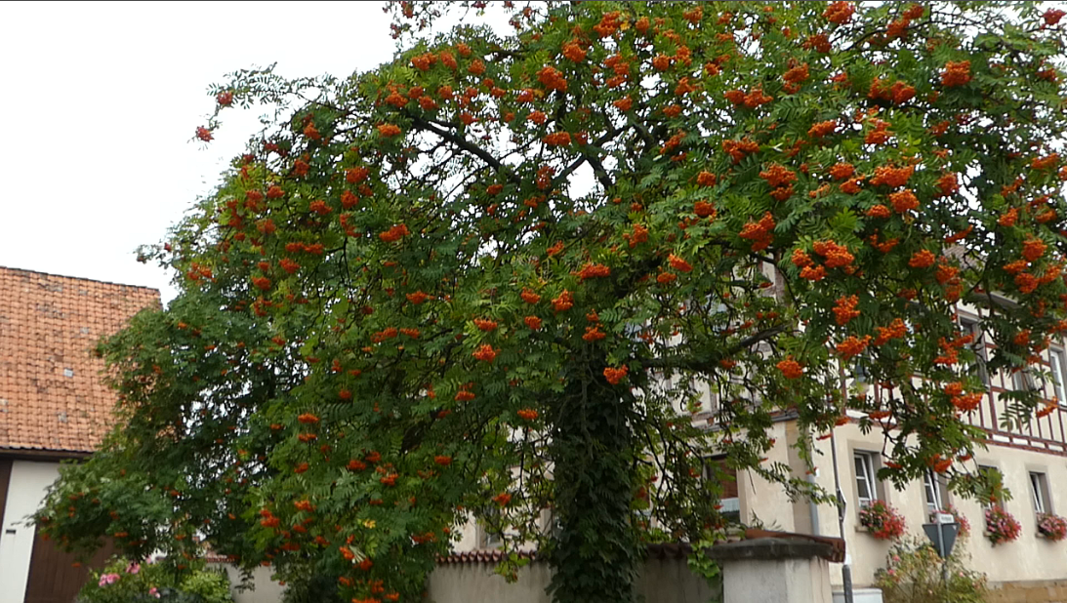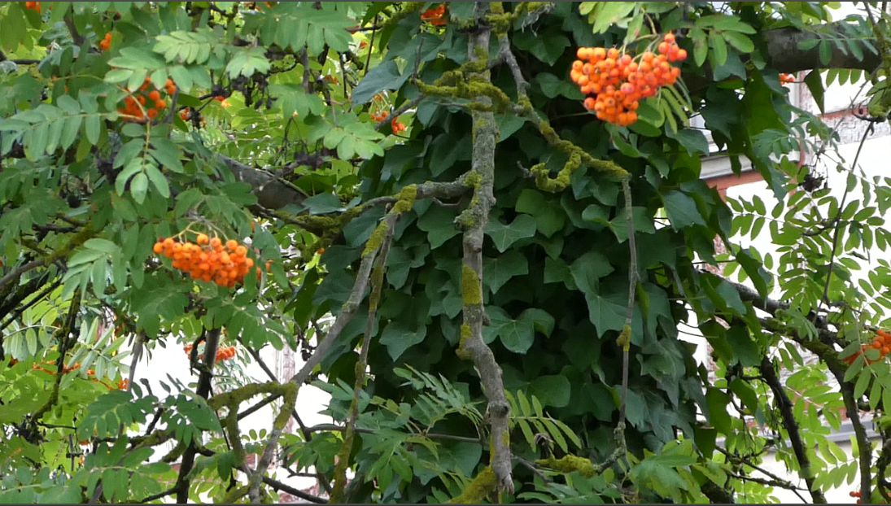
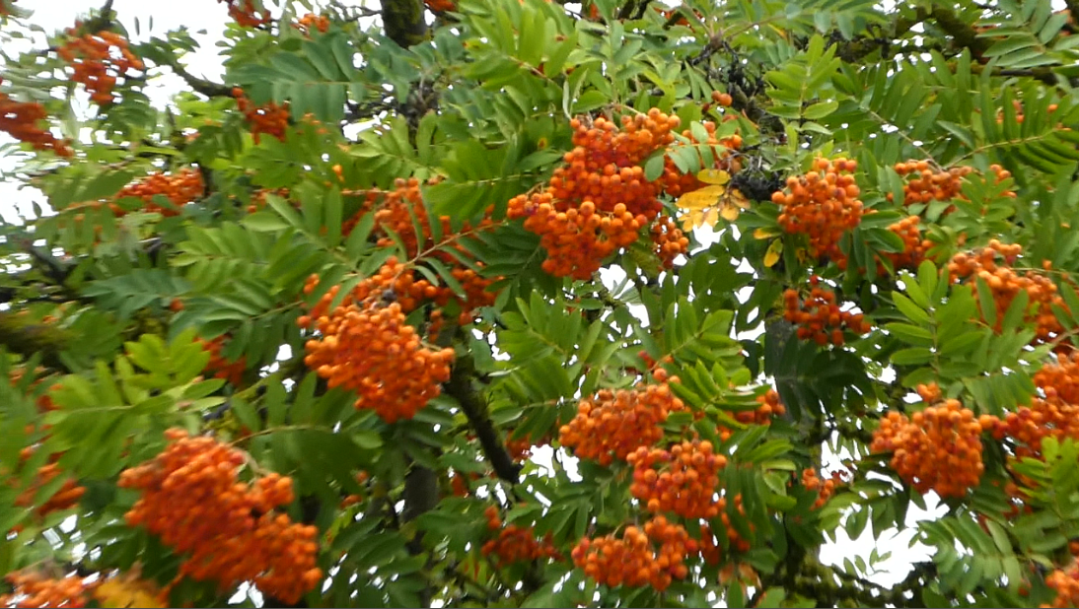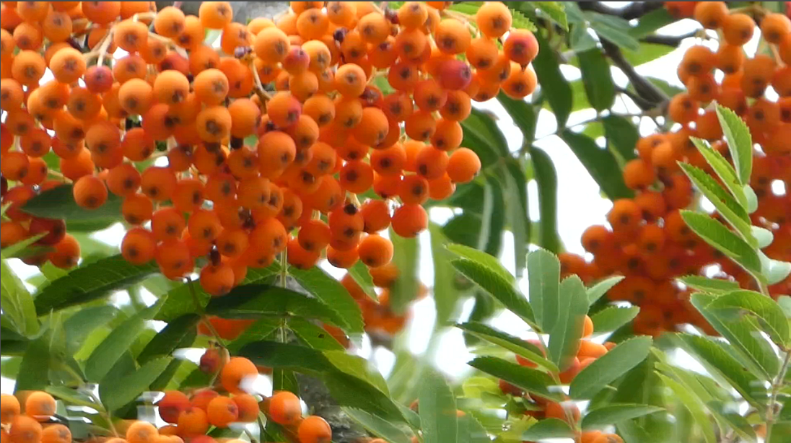
Slika 19: Jerebika
Skorš (Sorbus domestica), jerebiki podoben grm ali drevo, ki izvira iz Sredozemlja, so nekdaj pogosto gojili v vinorodnih pokrajinah, zdaj pa je zelo redek. Njegove trde in grenke plodove so dodajali jabolčnemu moštu, da je bil obstojnejši in okusnejši. Njegovi listi so podobni listom jerebike, plodovi pa so večji in hruškasti. Mokovec (Sorbus aria) ima ovalne liste, ki so na zgornji strani temno zeleni, na spodnji strani pa gosto posuti z belimi dlačicami. Majhni, okrogli plodovi so užitni, če jih segrejemo, in so jih nekdaj uživali v slabih časih. Brek (Sorbus torminalis) ima javorju podobne liste. Majhni plodovi so neopazno rjavkasti in užitni šele po zmrzali. Trd rdečkasto rjav les, ki je podoben lesu hruške, je zelo dragocen. Brek tako kot les skorša dosega pod imenom »švicarska hruška« izredno visoko ceno.

Priljubljena hrana ptic

Jerebika jeseni zažari v vseh svojih barvah, ne zgolj z rdečkastim listjem, temveč tudi z živo rdečimi plodovi. S koralno rdečimi jagodami se prehranjuje 63 ptičjih vrst, ki skupaj z iztrebki izločajo tudi semena svojega najljubšega drevesa in tako skrbijo za njegovo razmnoževanje. O tem priča tudi botanično poimenovanje vrste aucuparia, ki pomeni »lovljenje ptic« (lat. aves capere). To početje je opisal tudi italijanski zdravnik Mattioli (1501-1577): »S temi jagodami so kmetje pozimi lovili ptice, saj so se z njimi prehranjevali drozgi» Jagode so nastavili v zanke za lov na ptice, v katere se je ujelo nešteto drozgov. Lovljenje ptic pevk je bilo pri kmetih zelo priljubljeno, saj v gosposkih gozdovih niso smeli loviti divjadi. Vse do 19. stoletja so bile pečene ptice vsakdanja prehrana. Lov na ptice pevke je bil tako razširjen, da je celo Martin Luter rohnel proti temu v svojem zapisu, saj so mu drozgi, kosi, ščinkavci, repniki in liščki potarnali o njegovem služabniku Wolfgangu Siebergerju, ki jim je neusmiljeno nastavljal pasti. V nekaterih deželah so majhne ptice pevke še zdaj prava poslastica.

Jerebiki pravijo tudi »nepravi jesen", saj so njeni pernati listi zelo podobni listom jesena.

Drevo življenja in obrambe pri starih Keltih

Jerebika, ki jo je ledena doba prisilila k umiku, se je vrnila približno 6500 let pred našim štetjem, zato je bila pri keltskih ljudstvih, ki so tedaj poseljevala srednjo Evropo, dobro znana in priljubljena. Po starih keltskih legendah naj bi prva ženska prišla na svet iz jerebike. Jerebika je veljala za drevo življenja in znamenje, da se narava znova prebuja. Poleg tega je bila skupaj z brezo posvečena starokeltski plemenski boginji Brigantiji in boginji pomladi Brigit. Brigit, »sijočo«, so na Irskem v času Keltov častili kot zavetnico zdravilstva in plodnosti prvega februarja, to pa je bila keltska svečnica. To je bilo eno najpomembnejših praznovanj keltskega koledarja. Po verovanju starih Keltov je boginja z zgodnjimi svetlo zelenimi listi jerebike napovedala prihod pomladi.

Keltska plemena so verjela, da je jerebika drevo s silovitimi obrambnimi močmi. Posadili so jo na mesta čaščenja, zato da bi sakralna mesta varovala pred zlimi duhovi. Posadili pa so jo tudi na pokopališča, zato da bi pazila na duše umrlih. Druidi so uporabljali sveti les za čarobne palice. Po stari irski pripovedki naj bi neka jerebika na severu obrodila plodove nesmrtnosti. Z njimi so lahko zdravili ranjene in življenje vseh, ki so bili zapisani smrti, podaljšali za eno leto. To mitološko drevo pa naj bi varovala zmaju podobna pošast.

Obramba in zaščita pred zlimi duhovi

Tudi germanska plemena so uporabljala jerebiko za obrambo in zaščito pred zlimi duhovi. V bronastodobni grobni posodi so našli skupaj s kostmi konja, risa, podlasice in goža tudi vejo jerebike.
To so bili predmeti, ki so jih v tistih časih nosili s seboj za obrambo in zaščito pred zlimi duhovi. Verovanje, da jerebika varuje pred zlimi duhovi, so kljub pokristjanjenju še vedno gojili tudi v srednjem veku. Tako so na primer iz lesa jerebike naredili otroško zibelko in amulete, ki so jih nosili za zaščito pred zlom. Tudi metlica, s katero so delali maslo, je bila iz lesa jerebike, zato da je dalo mleko dobro maslo. Praviloma so krivili čarovnice, če se maslo ali sir nista posrečila. Na vrata hleva so obesili vejico jerebike, zato da bi odgnali čarovnice. Poleg tega so veje obesili tudi na ostrešje, zato da bi hišo obvarovali pred udarom strele. Slednje je bilo po vsej verjetnosti povezano s tem, da so jerebiko povezovali s Thorom oziroma Donarjem, bogom neba in grmenja.

Stara germanska legenda pripoveduje, da se je Thor izvlekel iz deroče reke Vimur, ko je z zad­
njimi močmi zagrabil vejo jerebike in se povlekel na kopno. Zato ni presenetljivo, da jerebiki
v nordijskih deželah pravijo Thorsbjorg, to pa pomeni Thorova rešiteljica ali zavetnica. Koralno rdeče jagode naj bi spominjale na rdečo brado tega boga. Poleg tega naj bi kozla, ki sta vlekla njegov voz, zelo rada žrla liste jerebike. Kozla pa sta imela prav posebno lastnost - če ju je požrl in pustil kosti cele, sta naslednje jutro ponovno kot nova stala v hlevu.

Ponekod so verjeli, da je jerebika ena od magičnih devetih vrst lesa, ki so imele skupaj močno čarobno moč. Z magični mi vrstami lesa so odgnali čarovnice in demone, zato da niso prišli v hišo ali hlev. Če so klečali na pručki iz magičnega lesa, so lahko prepoznali čarovnice, ki so se skriva le v cerkvi.

Simbol zdravja in plodnosti

Stari zapisi o jerebiki pričajo, da je veljala za drevo, ki je poživljalo. Veje takih dreves, med katera je sodila tudi breza, so uporabljali za tako imenovano šibo življenja. Z njo so plodnost in življenjsko moč dreves prenesli na ljudi in živali. S šibo življenja so vse ošvrknili predvsem ob veliki noči, binkoštih in božiču. Za to so uporabili veje zimzelenih dreves ali dreves, ki so zelo zgodaj ozelenela. Jerebika kot simbol ponovno prebujene pomladi seveda ni smela manjkati v tem prastarem obredu za plodnost. Jerebiko pa so povezovali s plodnost jo tudi zato, ker je poleti obilno obrodila.

Zelo pogosto so spomladi telice trikrat ošvrknili z vejo jerebike po hrbtu ali vimenih. Ob tem so pastirji prosili za zdravje živali in veliko mleka. Vejo jerebike so morali odrezati z bakreno pločevino ob prvem svitu, ko je nanjo padel prvi sončni žarek. Na Švedskem so krstili mlado govedo tako, da so izgovorili njegovo ime in ga pri tem trikrat udarili po hrbtu z vejo jerebike.

S plodnost jo je po vsej verjetnosti povezan tudi običaj, pri katerem so prvega maja pred vrata dekleta, ki ni bilo krepostno ali je bilo v drugem stanju, nastavili jerebiko, saj naj bi »drevo plodnosti« razodelo neželeno nosečnost.

Zdravilna moč jerebike

Hildegarda iz Bingna (1098-1179) je opisala skorš, ki je bližnji sorodnik jerebike. Zapisala je, da njegovi plodovi zdravemu človeku niti ne pomagajo niti ne škodujejo, bolni pa jih ne smejo uživati.

V srednjem veku so posušene plodove jerebike zaradi visoke vsebnosti čreslovin in pektina uporabljali predvsem za zdravljenje driske.

V ljudski medicini pa velja, da žvečenje svežih jagod pomaga pri zaprtosti. Odvajalni učinek naj bi se skrival v parasorbinski kislini. Posušene plodove, ki vsebujejo veliko vita mina C, so nekdaj zelo cenili pevci, saj naj bi odpravljali hripavost in blagodejno vplivali na glasilke. Poleg tega so plodove uživali, zato da bi preprečili razvoj skorbuta, ki je bolezen zaradi pomanjkanja vitamina C, sadna kaša pa naj bi spodbujala tek.

V ljudskem zdravilstvu so plodovi dobri za čiščenje krvi in spodbujanje pretoka limfe. Zaradi diuretičnega učinka priporočajo uživanje jerebikovih jagod pri boleznih ledvic, revmi in putiki.

Tudi cvetovi in listi imajo svoje mesto v ljudski medicini. »Zapiralni« čaj iz listov, ki vsebujejo veliko čreslovin, pomaga pri driski in želodčnih težavah. Za to prelijemo 2 žlički čaja z 200 ml vroče vode. Cvetovi naj bi pomagali odpravljati kašelj, zato so jih namočili v medeno mleko. Poskusite čaj za prehlad in kašelj iz enakega dela cvetov jerebike in bezga. Cvetove in liste, ki jih uporabljamo v zdravilne namene, moramo nabrati maja, jagode pa dozorijo avgusta in septembra. Cvetovi jerebike imajo tako kot cvetovi gloga in pravega kostanja nekoliko neprijeten vonj po ribah. Krivec za to je trimetilamin, ki se skriva tudi v moški spermi. »Poseben vonj« privablja predvsem hrošče in muhe, ki oprašijo cvetove.

V magični medicini so z jerebiko odpravljali bolezni, ki so jih povzročali uroki. Za to so uročeni del telesa pomolili skozi venec iz vej jerebike, venec pa so potem obesili na kol. Ko se je venec posušil, je šlo bolniku znova dobro, čarovniku pa zelo slabo.

V gemoterapiji pomaga macerat iz popkov pri boleznih ožilja (krčne žile, vnetja žil, hemoroidi) in revmatskih obolenjih.

Cvetna esenca jerebike ne sodi med klasične Bachove esence. Velja za »cvet odpuščanja«, ki pomaga zakopati stare zamere in zaceliti stare duševne rane.

Ne strupena, temveč užitna

V literaturi večkrat zasledimo, da je jerebika strupena. V srednjem veku je botanik Hieronymus Bock (1498-1554) zapisal: »Jagode jerebike so nenavadnega okusa. Če jih zaužijete preveč, se počutje poslabša." Res je, da surove jagode niso kulinarični užitek, temveč »grenko« razočaranje. Če jih zaužijemo veliko, lahko povzročijo celo drisko ali bruhanje. Krivec za to je parasorbinska kislina, ki jo prepoznamo po trpkem, grenkem okusu. Če jagode zamrznemo ali segrejemo, sprožimo razgradnjo te neprebavljive snovi. Pri tem se parasorbinska kislina spremeni v sorbinsko kislino. Zato lahko brez težav uporabimo jagode, ki smo jih segreli ali več tednov hranili v zamrzovalniku. Iz njih lahko pripravimo okusne želeje, čatnije, likerje, sladice ali žganja. Semena vsebujejo še posebej veliko parasorbinske kisline, zato moramo jagode po kuhanju pretlačiti skozi fino cedilo. Moravska jerebika (Sorbus aucuparia var. moravica) pa vsebuje izredno malo parasorbinske kisline in veliko več sladkorja. Ponekod jo posadijo na vrtove kot sadno drevo, ki nagradi tako z vitaminsko bogatimi jagodami kot tudi s čudovito ognjevito rdečimi barvami listja v jesenskih mesecih. Plodovi moravske jerebike so užitni tudi surovi in po okusu nekoliko spominjajo na brusnice.

Razširjenost v Sloveniji

Jerebika je tako po slovenskih gozdovih kot po parkih in vrtovih splošno razširjena drevesna vrsta. Ne gradi svojih združb, posamezno ali v skupinah raste skoraj povsod. V gričevjih jo najdemo v svetlih gozdovih in po godnih robovih, v sredogorju v jelovo-bukovih gozdovih, v subalpinskem pasu pa vse do zgornje gozdne meje in pogosto celo nad njo. Redkejša je v sredozemskem svetu in nižinskih delih panonskega sveta (Brus 2012, 235).

Izjemna drevesa

Na Gorjancih so pred leti izmerili kar 23 m visoko jerebiko, naša doslje najdebelejša jerebika s prsnim obsegom 198 cm pa je bila izmerjena na pobočju Rogatca v Savinjski dolini (Brus 2012, 235).

Oreh

Iz dežele Lahov

Navadni oreh le redkokdaj zasledimo v gozdovih, saj raste predvsem na vrtovih in poljih. Najbolje uspeva v blagem podnebju, zato ga najdemo zlasti v vinogradniških pokrajinah. Dolga stoletja je bil priljubljeno domače drevo, saj daje najboljše orehe. Kdor je imel več orehovih dreves, je veljal za »premožnega«. V številnih pokrajinah je bil oreh drevo življenja, ki so ga zasadili ob rojstvu otroka. Ko je otrok zrasel, ga je njegovo drevo obdarila s številnimi orehi.

Orehi so dandanes tako priljubljeni, da so v nekaterih deželah, kot sta Kitajska in ZDA, prave plantaže orehov. Oreh je prišel v Ameriko najpozneje leta 1887. Tistega leta so v Kaliforniji zasadili prvi orehov vrt. Zdaj pa se tam orehove plantaže raztezajo na več kot 80.000 hektarjih. Odraslo drevo lahko na leto obrodi 50 kg orehovo Po vsem svetu raste približno 64 vrst iz rodu Jugians, severnoameriški črni oreh (Jugians nigra) pa zasledimo tudi v srednji Evropi.

Nemška beseda za oreh, to je »Walnuss«, se je razvila iz besede »Welschnuss«. Z besedo "Welsch« so Germani poimenovali Rimljane in romanizirana keltska ljudstva. Pozneje so tako imenovali tudi tuje rastline, ki so prek Italije ali Francije prišle z juga v srednjo Evropo. Za težko razumljivo govorico romansko govorečih trgovcev, ki so svoje eksotične pridelke ponujali tudi v srednji Evropi, se je v nemško govorečem prostoru posledično prijel izraz »Kauderwelsch«.

Na poti z Rimljani

Pred zadnjo ledeno dobo je bil oreh v srednji Evropi domača vrsta in je sodil k naravnemu sestoju gozda, med poledenitvijo pa se je umaknil v majhna zavetja v južni Evropi in ob Črnem morju. Za razliko od številnih drevesnih vrst se ni mogel sam vrniti čez Alpe, temveč so ga morali prinesti ljudje. Prve primerke so pred približno 6000 leti prinesli kmetje mlajše kamene dobe. Prava vrnitev pa se je zgodila šele pred 2000 leti in po zaslugi Rimljanov, ki so oreh razširili po svojem cesarstvu. Rimski vojaki so po končanem služenju poselili osvojene pokrajine, niso pa se želeli odreči svojim ljubljenim orehom, zato so začeli zasajevati orehova drevesa. Naposled so se morali Rimljani odreči pokrajinam severno od Alp, oreh pa je ostal tam. Za velik razmah oreha je poskrbel tudi Karel 1. Veliki, ki je ukazal, da morajo zasajevati ta galski oreh oziroma »Nux gallica«.

Simbol plodnosti

Oreh je bil v starem Rimu posvečen najvišjemu bogu. Imenovali so ga Jovis glans, torej »Jupitrov želod«, s tem pa so ga navdali tudi z jasno simboliko falusa. Posledično je imel pomembno vlogo v obredih za plodnost. Na rimskih svatbah so zakoncema pod noge vrgli orehe, ki naj bi jima prinašali srečo in ju blagoslovili s plodnostjo. Če so orehi ob padcu na tla zvonko zadoneli, so napovedali srečen zakon. Pesnik Vergil je pustil nevesto po poroki zaklicati: "Raztresi orehe, soprog.«

Tudi severno od Alp so se okoli oreha spletli številni, obredi za plodnost. Če je devica zalučala palico v krošnjo oreha in ta po prvem metu ni padla na tla, potem je bilo to znamenje, da se bo kmalu omožila. Na božič ali silvestrovo je za ženitev godna mladina z orehovimi lupinami, ki so podobne ladjicam, poskrbela za ljubezenske prerokbe. Z imeni popisane lupine so dali v skledo vode. Tisti, čigar lupine so trčile, so lahko pomislili na zaroko ali poroko. Če sta se ladjici zaročencev oddaljili, je bil razhod neizogiben.

Nemalokrat je priseljeni oreh prevzel običaje, povezane z domačo lesko, za katero so prav tako verjeli, da jih navdaja s plodnostjo. Podobno kot pri leski so bila tudi pri orehu številna namigovanja: "Če je veliko orehov, je veliko pankrtov oziroma nezakonskih otrok.« Oreh je bil prežet z močno spolno simboliko. V številnih kmečkih izrekih je lomljenje orehov nedvomno povezano s spolnimi odnosi, in oreh je bil prispodoba za vulvo. V švabski ljudski pesmi ni nobenega dvoma o tem, za kaj gre: »Hans, deklino pokonci daj. Gospod, sem že na njej raj'. Hans, kaj pa delaš na njej zdaj? Gospod, orehe veselo odpiram zdaj. Hans, še meni jedrce daj. Gospod, vse imam sam raj'.«

V številnih receptih so orehova jedrca uporabljali za afrodiziak, saj so menili, da »krepijo moško spolno moč in pomnožijo sperme.« Z uživanjem orehovih jedrc naj bi odpravljali tudi impotenco. Za krepitev spolne moči so uporabljali tudi orehove liste. Iz njih so skuhali izvleček, vanj pa je moški pomočil svoj ud in mošnjo.

Za to, da je oreh dobro obrodil, so ga v koledniških nočeh ošvrknili s šibo. Ta obred za večjo rodovitnost je tesno povezan z obredom za plodnost žensk, ki so jih ošvrknili s šibo življenja. To ponazarjata tudi naslednja reka: "po orehu, oslu in babnici s šibo udari,« ali: "Če po orehu in babnici ne udariš, sadov ne dobiš.«

Tovrstni reki jasno pričajo o družbenem položaju ženske v srednjem veku. Ne smemo pa pozabiti, da v patriarhalnih družbah ženske še danes trpijo zaradi zlorab.

Najprej hudičevo, potem božansko drevo

V antiki in srednjem veku je bil oreh prežet z erotično simboliko, zato ni bilo presenetljivo, da ga je Krščanska cerkev demonizirala. Predvsem v južnih pokrajinah, kjer je imel oreh daljšo tradicijo, je dolgo časa veljal za »čarovniško drevo- ali »drevo gozdnega hudiča«. Pod določenimi orehovimi drevesi naj bi se sestajali hudič in čarovnice ter se predajali svojemu nečednemu početju. O tovrstnem drevesu pripoveduje italijanska legenda iz mesta Benevento, ki sta jo zapisala brata Grimm. Mož je opazoval, kako se je žena ponoči slekla, namazala z oljem in izginila. Tudi sam se je namazal z oljem in se na lepem znašel sredi rajajočih čarovnic pod velikim orehom v Beneventu. Ko je pomotoma izrekel »hvala bogu«, je bilo nenadoma vsega konec. Krščanska cerkev oreha ni mogla tako zlahka očrniti in prikazati kot hudičevo drevo, saj so bila orehova jedrca pomembno živilo, bogato z maščobami. Zato je duhovščina kar kmalu odkrila analogije s krščanstvom. Sodeč po pisanju krščanskega teologa in filozofa Avguština (354-430), je zeleni ovoj ponazarjal meso, trda lupina kosti in jedrce dušo. Tako je ovoj predstavljal Kristusovo meso, ki je spoznalo grenkobo pasijona. Lupina je simbolizirala les križa, jedrce pa je bilo sladko srce božanstva, ki daje hrano in razsvetljuje s svojim oljem. Tudi Sveta trojica naj bi se odražala v zelenem ovoju, trdi lupini in sladkem jedrcu. V nekaterih pokrajinah so velikonočni ogenj zanetili z orehovimi poleni in večno luč z orehovim oljem. Naposled so oreh posvetili svetemu Lovrencu in ob njegovem godu, 10. avgusta, so v spomin nanj jedli orehe. Če so v orehu odkrili tri jedrca, so z njim lahko razkrili čarovnice. Če so ga položili na stol, na katerega se je usedla čarovnica, tako dolgo ni mogla vstati, dokler oreha niso odstranili.

Povezanost z bogovi

Za stare Grke je bil oreh hrana bogov, zato ni presenetljivo, da je zgodba o nastanku drevesa povezana z bogovi. Pregrešni bog Dioniz se je zaljubil v Karijo, hčer lakonijskega kralja in svečenico v templju boginje Artemide. Njuno skrivno ljubezen sta izdali njeni ljubosumni sestri, in uboga Karija je umrla od žalosti, zato je Dioniz spremenil sestri v pečini, svojo ljubljeno Karijo pa v orehovo drevo. Tako se je Karija preobrazila v drevesno nimfo in odtlej so nimfe, ki prebivajo v orehu, kariatide. V čast boginje Artemide in nimfe Karije so postavili tempelj z orehovimi stebri, na katerih so upodobljene plešoče ženske. Grško mesto Karija je še danes poimenovano po tej nimfi.

Po drugi legendi naj bi device iz mesta Karija v čast boginje Artemide uprizarjale plese. Ko jih je nekaj prestrašilo, so se zatekle pod drevo boginje. Ko so se dotaknile vej, so se spremenile v orehe. Karijo, ki prvotno po vsej verjetnosti ni bila nimfa, temveč nadvse čislana drevesna boginja, so v Italiji častili kot preroško boginjo Karmento. Prerokovala je iz orehov in Rimljanom domnevno podarila latinsko abecedo.

V antiki so verovali, da duhovi živijo povsod v naravi: v drevesih, votlinah, vodi in kamnih. Ti duhovi so jih varovali pred zlom in so blagodejno vplivali na vso okolico. Tako so poznali vodne (najade), morske (okeanide), deževne (hiade), gorske (oreade) in drevesne nimfe (driade). V vsaki drevesni vrsti so prebivale nimfe, ki so nastale skupaj z drevesom.

V germanski mitologiji ima oreh samo obrobno vlogo, po vsej verjetnosti zato, ker se je v germanskem prostoru razmahnil dokaj pozno. Sodeč po zapisih, so ga povezovali s Freyrom, bogom rodovitnosti in bratom boginje Freyje. Tudi Donarja, boga grmenja, so povezovali z orehom, saj je bil konec koncev tudi njegov rimski kolega Jupiter tesno prepleten z orehom. Boga grmenja so lahko pomirili z orehom. Če so polena oreha naložili v domače ognjišče, so pregnali bližajočo se nevihto. Če so pri sebi nosili oreh, vanje ni udarila strela.

Vonj, ki odganja tekmece in žuželke

Oreh potrebuje veliko svetlobe in ne mara, da mu kdo jemlje življenjski prostor, zato skuša zavreti rast drugih rastlin. To doseže z juglonom, derivatom naftokinona, ki ga kopiči v listih in močno zavira rast. To je opazil že zdravnik Adam Lonitzer, ki je leta 1679 zapisal: »Pravijo, da med orehom in hrastom vlada takšno nesoglasje, da hrast ob orehu odmre.« O podobnem priča tudi stari rek: »Kar raste pod orehom, ni vredno nič.«

Zaradi teh opažanj se je po vsej verjetnosti razvilo prepričanje, da oreh škoduje človeku. Rimski pisec Plinij je verjel, da človeka začne boleti glava, če povoha orehove liste. Drugi so zapisali celo, da spanec pod krošnjo oreha prinese smrt.

Vonj orehovih listov in zelenega plodnega ovoja odganja žuželke, zato so oreh nekdaj zasajevali na krajih, kjer je bilo veliko muh, na primer v bližino hlevov, poljskih stranišč in gnojničnih jam. Orehove liste so postavljali v omare in skrinje, zato da jih niso napadli molji. Z listjem pa so odganjali tudi miši. V hlevu so nastlali z orehovim listjem, zato da živali niso napadle bolhe in uši. Vendar tudi tukaj ni smela manjkati magija - orehovi listi so bili še posebej učinkoviti, če so jih nabrali na ivanje (24. junija).

Magično zdravilstvo

Tudi na oreh so prenašali bolezni, večinoma so mu predali vročino. Za to so pred sončnim vzhodom odrezali trsko iz debla, v luknjo vtaknili listič z imenom bolnika in jo zaprli s trsko. Pri tem so izrekli: »Oreh, k tebi prihajam, svojih 77 vročin ti predajam.« Pri drugem obredu prenosa bolezni so preklali oreh, odstranili jedrce in v lupino zaprli pajka. Lupino so zvezali s tremi vozli in jo kot amulet nosili nad srcem.

Zdravilna moč oreha

V ljudskem zdravilstvu so pomembni predvsem listi, ki vsebujejo čreslovine, derivate naftokinona in flavonoide. Pri zunanji uporabi pomagajo celiti rane in blažiti kožna vnetja. Zaradi adstringentnega in protivnetnega učinkovanja je to vsekakor smiselno in to priznava tudi sodobna fitoterapija. Listi pri zunanji uporabi uravnavajo tudi prekomerno potenje, še zlasti rok in nog. Pri notranji uporabi spodbujajo presnovo in čistijo kri, poleg tega pa to priporočajo tudi pri driski. Za zunanjo uporabo v obliki obkladkov ali izpiranj prelijemo 1 žlico orehovih listov s 100 ml vroče vode in pustimo stati 10 minut.

Za notranjo uporabo pripravimo čaj iz 2 žličk zdrobljenih listov in 250 ml vroče vode. Pustimo stati 5-7 minut in precedimo. Liste za zdravilne namene nabiramo od maja do junija. Pernate liste osmukamo
in počasi posušimo.

Zelenih plodnih ovojev ne uporabljamo več v zdravilne namene. Vsekakor pa so dobro barvalno sredstvo - to ve vsakdo, ki je orehe kdaj nabiral in je prišel v stik z ovojem.

Iz ovoja pripravljen črnkasto rjav izvleček so uporabljali za rjavo obarvanje volne in las. Revno prebivalstvo je posušene zelene ovoje nekdaj uporabljalo namesto popra. Rusko ljudsko zdravilstvo pripravlja iz drobno narezanih zelenih orehov tinkturo za sladkorno bolezen in drisko.

Bachova cvetna esenca »oreh« (»cvet udejanjenja«) naj bi olajšala nov začetek in odganjala negotovosti, ki se porajajo ob tem. Človek se nauči prisluhniti svojemu notranjemu glasu in ubirati svojo pot, ne glede na to, kaj si mislijo drugi. V gemoterapiji so orehovi popki zaradi svojega razstrupljevalnega in protivnetnega učinka dobro sredstvo za kožo in limfo. Poleg tega macerat uravnava delovanje jeter, prebave in trebušne slinavke. listov je uporabljala za odpravljanje glist, poleg tega pa ga je priporočala za mazilo za zdravljenje gobavosti. Sok iz zelenega ovoja je uporabljala za kožne ekceme.

Znameniti botaniki in zdravniki srednjega veka so se močno naslanjali na Dioskurida, zato so poudarjali, da uživanje orehov povzroča kašelj, glavobol, želodčne težave, hripavost in bruhanje. Zgolj zeleni ovoj je bil v srednjeveški medicini priljubljeno adstringentno sredstvo, na primer za zdravljenje kožnih vnetij.

Po doktrini podpisa je bil oreh tradicionalno sredstvo za krepitev možganskih funkcij in spomina, saj so orehovo lupino primerjali z možganskim ovoj em in orehovo jedrce z možgani.

Zdravi in slastni plodovi

Morebiti so srednjeveški zdravniki svarili pred uživanjem orehov zaradi nevarnosti alergij, četudi to prizadene zgolj majhen del prebivalstva.

Sicer pa so orehi izredno zdravo živilo. Vsebujejo veliko beljakovin (15 %) in maščob (60- 65 %). Od vseh oreškov so najbogatejši z linolno kislino in nenasičenimi maščobnimi kislinami, predvsem z zdravimi omega-3 maščobnimi kislinami. Poleg tega vsebujejo tudi veliko antioksidantov, ki imajo pomembno vlogo pri preprečevanju razvoja rakavih obolenj. Dokazano znižujejo krvni tlak in zavirajo razvoj sladkorne bolezni ter bolezni srca in ožilja. Poleg tega izjemno zdrava. Občutno znižujejo raven holesterola. Ena pest orehovih jedrc na dan torej blagodejno vpliva na naše zdravje. Čisto preprosto in na različne načine jih lahko vključimo v naš jedilnik. Zaradi visoke vsebnosti maščob se iz orehovih jedrc izplača iztiskati dragoceno olje.

V pokrajinah, kjer raste veliko orehov, so del orehov strli in jih zaužili, ne da bi jih poprej posušili. Jedrcem so odstranili grenko kožico in pojedli belo, še sladko meso.

Orehe lahko uživamo tudi nezrele. V Grčiji so nezrele orehe skuhali v medu in dobili sladko aromatično poslastico. Ponekod iz zelenih orehov še zdaj pripravljajo orehovec. Za to obirajo orehe po stari tradiciji 24. junija. Po starem samostanskem receptu so »vloženi nezreli laški orehi« dobro zdravilo za želodčne težave. V naravni kozmetiki dodajajo zelene junijske orehe olju za sončenje, saj odganjajo žuželke.

Literatura

https://govorise.metropolitan.si/astro/simbolika-cesnje-drevesa-nesmrtnosti/
http://www.grad-sevnica.com/hrast-dob-quercus-robur.html
https://potovanja.over.net/legende-o-trepeliki/

Blaga vznožja pobočij ali terase z meljasto glinasto teksturo pliocenskih ali pleistocenskih nanosov ter na karbonatnih in nekarbonatnih vododržnih kamninah so območja pojavljanja psevdooglejenih tal
Izprane pokarbonatna tla (luvisoli).
Povzeto po Beiser (2019, 141–147)
Izboljšanje zemljišč z osuševanjem, namakanjem, dodajanjem manjkajočih snovi.
Povzeto po Beiser (2019, 127–131)
Gemoterapija (latinsko gemma - popek + grško therapeia - zdravljenje) je oblika zeliščarstva, ki uporablja zdravila, pripravljena predvsem iz zarodnega tkiva različnih dreves in grmovnic (popki in novi poganjki) kot tudi iz reproduktivnih delov (semena in mačice) ter mladega tkiva (koreninice in njihova skorja).
Dr. Bach je bil zdravnik, homeopat in bakteriolog, ki je razvil nov način zdravljenja – cvetno terapijo, ki se osredotoča na globlje vzroke bolezni, ne zgolj na njene simptome. Našel je 38 nestrupenih rastlin, iz katerih je na poseben način pripravil cvetne esence, ki nam pomagajo preobraziti čustvena, mentalna in tudi telesa neravnovesja
Povzeto po Beiser (2019, 121–125)
Rune so staro germanska pisava, ki so jo nekoč uporabljali po vsej severni Evropi.
Povzeto po Beiser (2019, 95–103)
zaustavljanje krvavenja: pritisk na rano popusti
lepo oskrbi ranice na koži
zdravilo, ki blaži vnetje
razkužilo
Povzeto po Beiser (2019, 135–139)
povzročajo bolezen
Krčilo npr. povzroči, da se pore po čiščenju zaprejo in da se ponovno vzpostavi pH na površini kože
Macerati so maščobni izvlečki iz zdravilnih rastlin
naravni produkt mikroorganizmov ali naravnemu produktu enaka sintetična ali podobna polsintetična spojina, ki zavira razmnoževanje drugih mikroorganizmov ali jih ubija, uporablja se za zdravljenje okužb
Povzeto po Beiser (2019, 191–197)
predmet, navadno obesek, ki se mu pripisuje čarovna moč
Povzeto po Beiser (2019, 49)
Območje zemljepisne razširjenosti česa, površina
obarjen, poparjen
Povzeto po Beiser (2019, 105–111)
po obliki podoben enakomerno (jajčasto) sploščenemu krogu; ovál je v geometriji vsaka ravninska krivulja, ki je po obliki podobna jajcu ali elipsi.
Spodbujevalna odvajala
Povzeto po Beiser (2019, 113–119)
zgornji del rastline, drevesa, kjer ta raste v višino
ki pospešuje izločanje seča
sladek sok nekaterih rastlin, ki so ga predelale ušice; zajedavska žuželka, ki sesa rastlinske sokove
ponavljajočega, kroničnega vnetja mehurja
skupina bolezni ledvic
Povzeto po Beiser (2019, 159–167)
Titáni so v grški mitologiji sinovi in hčere Urana in Gaje
Kentáver je v grški mitologiji bajeslovno bitje, ki je pol človek, pol konj
ličje – plast debla, ki je tik pod lubjem
Povzeto po Beiser (2019, 135–139)
Gemoterapija (latinsko gemma - popek + grško therapeia - zdravljenje) je oblika zeliščarstva, ki uporablja zdravila, pripravljena predvsem iz zarodnega tkiva različnih dreves in grmovnic (popki in novi poganjki) kot tudi iz reproduktivnih delov (semena in mačice) ter mladega tkiva (koreninice in njihova skorja)
Povzeto po Beiser (2019, 149–157)
Povzeto po Beiser (2019, 177–181)
Povzeto po Beiser (2019, 207–215)
Travnik ob vodi, navadno deloma porasel z drevesi
Povzeto po Beiser (2019, 55–61)
Povzeto po Beiser (2019, 183–189)
Povzeto po Beiser (2019, 79–85)

